Івано-Франківський національний технічний університет нафти і газу
Інститут архітектури та будівництва "ІФНТУНГ - ДонНАБА"
Кафедра архітектури і дизайну

Бартко Максим Миколайович
(прізвище, ім’я, по батькові)

УДК
(індекс)

МАГІСТЕРСЬКА РОБОТА

«Принципи проєктування п’ятизіркових готельних комплексів в умовах природно-рекреаційного середовища Прикарпаття »
(назва роботи)

Архітектура та містобудування
(назва освітньої програми)

191 Архітектура та містобудування
(шифр і назва спеціальності)

Робота містить результати власних досліджень, використання ідей, результатів і текстів інших авторів мають посилання на відповідне джерело:

Здобувач освітнього ступеня Бартко А.М.
(підпис, ініціали та прізвище здобувача)

Науковий керівник канд.арх., проф. кафедри АРМ, Ященко О.Ф.
(підпис, прізвище, ім’я, по батькові, науковий ступінь, вчене звання керівника)

Допущено до захисту
завідувача кафедри архітектури та містобудування

проф. Олексій ЯЩЕНКО
(посада) (підпис) (дата) (ініціали та прізвище)

Івано-Франківськ – 2025

Івано-Франківський національний технічний університет нафти і газу
____________________________________________________________________________________________________________________
(повне найменування закладу вищої освіти)

Інститут архітектури та будівництва "ІФНТУНГ - ДонНАБА"

Кафедра архітектури і дизайну
Освітній рівень магістр
Спеціальність 191– Архітектура та містобудування
(шифр і назва)

ЗАТВЕРДЖУЮ
завідувача кафедри
Ященко О. Ф.
«____» ______________2025 року

З А В Д А Н Н Я

НА МАГІСТЕРСЬКУ РОБОТУ СТУДЕНТОВІ

Бартко Максим Миколайович
(прізвище, ім’я, по батькові)
1.Тема роботи «Принципи проєктування п’ятизіркових готельних комплексів в умовах природно-рекреаційного середовища Прикарпаття »
2. Керівник роботи канд. арх., проф. кафедри АРМ Ященко О.Ф.
(прізвище, ім’я, по батькові, науковий ступінь, вчене звання)
затверджені наказом закладу вищої освіти від “ 6 ” жовтня 2025 року № 607/7
2. Строк подання студентом роботи_____________________________________________
3. Вихідні дані до роботи _____________________________________________.
4. Зміст розрахунково-пояснювальної записки (перелік питань, які потрібно розробити)
_____________________________________________;
5. Перелік графічного матеріалу (з точним зазначенням обов’язкових креслень)
_____________________________________________
6. Консультанти розділів роботи
Розділ | Прізвище, ініціали та посада  консультанта | Підпис, дата
Розділ | Прізвище, ініціали та посада  консультанта | завдання видав | завдання  прийняв
 | Губанов О.В. , доц. кафедри АРМ
 | Губанов О.В. , доц. кафедри АРМ
 | Губанов О.В. , доц. кафедри АРМ

7. Дата видачі завдання _______________________________________________________

КАЛЕНДАРНИЙ ПЛАН

№  з/п | Назва етапів бакалаврської  роботи | Термін виконання етапів роботи | Примітка
 | Формування теми та завдання дослідження | 30.01-10.02
 | Аналіз обраної тематики у відповідних електронних джерелах та літературі | 10.02-29.02
 | Опрацювання тематичних джерел, дослідження світового та вітчизняного досвіду | 29.02-20.05
 | Робота над початковими розділами пояснювальної записки | 20.05-15.07
 | Робота над аналітичними схемами | 15.07-07.08
 | Розроблення власних планувальних концепцій, схем та форм | 07.08-23.08
 | Розробка проєктної частини | 23.08-7.11
 | Графічне оформлення дипломного проєкту | 7.11-9.12
 | Фінальна робота над пояснювальною запискою | 09.12
 | Завершення магістерської роботи та здача її на перевірку рецензенту | 10.12

Студент ___________ Бартко М.М.
( підпис ) (прізвище та ініціали)
Керівник роботи ___________ Ященко О. Ф.
( підпис ) (прізвище та ініціали)

АНОТАЦІЯ
Студент: Бартко Максим Миколайович. Назва проекту: Принципи проєктування п’ятизіркових готельних комплексів в умовах природно-рекреаційного середовища Прикарпаття.
Робота присвячена дослідженню принципів архітектурного проєктування п’ятизіркових готельних комплексів у природно-рекреаційних умовах Прикарпаття. Актуальність теми зумовлена зростанням туристичної привабливості Карпатського регіону, підвищенням попиту на готелі преміум-класу та необхідністю створення сучасної високоякісної рекреаційної інфраструктури, яка відповідає міжнародним стандартам гостинності та сприяє сталому розвитку території.

У роботі розглянуто особливості природного середовища Прикарпаття як базового чинника формування архітектурної концепції готельних комплексів. Проаналізовано топографічні, кліматичні, ландшафтні та екологічні умови, що впливають на вибір ділянки, орієнтацію будівлі, формування об’ємно-просторової структури та інтеграцію комплексу в природний ландшафт. Особливу увагу приділено принципам екологічності, мінімального втручання в довкілля та збереження природної цінності території.

Дослідження охоплює аналіз міжнародного та вітчизняного досвіду проєктування готелів п’ятизіркового класу, визначення ключових функціонально-планувальних вимог, специфіки розміщення номерного фонду, SPA-комплексів, рекреаційних зон, медично-оздоровчих центрів, конференц-просторів, сервісних та технічних приміщень. Розкрито принципи проєктування готелів преміум-класу у взаємодії з культурними традиціями та ландшафтними особливостями регіону.

Практичним результатом роботи є розроблення архітектурної концепції п’ятизіркового готельного комплексу, адаптованої до природно-рекреаційного середовища Прикарпаття. Запропоноване рішення інтегрує сучасні підходи до готельної архітектури, екологічні технології, енергоефективні системи, локальні матеріали та принципи ландшафтної гармонії. Концепція передбачає створення комфортного, функціонально збалансованого та естетично виразного простору, що забезпечує високий рівень сервісу та відповідає міжнародним стандартам п’ятизіркових готелів.

Магістерська робота має науково-практичне значення, оскільки формує системне бачення проєктування готельних комплексів преміум-класу в унікальних природних умовах Прикарпаття, пропонує архітектурні рішення, що сприяють розвитку рекреаційної інфраструктури та підвищенню туристичного потенціалу регіону.
ANNOTATION

Student: Bartko Maksym Mykolaiovych.
Project title: Principles of Designing Five-Star Hotel Complexes in the Natural and Recreational Environment of Prykarpattia.
The master’s thesis is devoted to the study of architectural principles for designing five-star hotel complexes in the natural and recreational environment of the Prykarpattia region. The relevance of the topic is determined by the growing tourist appeal of the Carpathian area, the increasing demand for premium-class hospitality facilities, and the need to develop modern, high-quality recreational infrastructure that meets international hospitality standards and supports sustainable regional development.

The work examines the specific characteristics of Prykarpattia’s natural environment as a fundamental factor in shaping the architectural concept of hotel complexes. Topographical, climatic, landscape, and ecological conditions influencing site selection, building orientation, volumetric and spatial composition, and integration of the complex into the natural landscape are analyzed. Special attention is paid to principles of environmental responsibility, minimal interference with the natural environment, and preservation of the ecological value of the territory.

The research includes an analysis of national and international case studies of five-star hotel design, identification of key functional and planning requirements, specifics of organizing guest rooms, SPA facilities, recreational zones, medical and wellness centers, conference spaces, as well as service and technical areas. The principles of designing premium-class hotels in correlation with regional cultural traditions and landscape features are also explored.

The practical outcome of the thesis is the development of an architectural concept for a five-star hotel complex adapted to the natural and recreational conditions of Prykarpattia. The proposed solution integrates contemporary approaches to hospitality architecture, ecological technologies, energy-efficient systems, local materials, and principles of landscape harmony. The concept aims to create a comfortable, functionally balanced, and aesthetically expressive environment that delivers a high level of service and complies with international five-star standards.

This master’s thesis has scientific and practical significance, as it provides a systemic understanding of designing premium-class hotel complexes in the unique natural conditions of Prykarpattia and offers architectural solutions that contribute to the development of recreational infrastructure and the enhancement of the region’s tourism potential.

ЗМІСТ

ПЕРЕЛІК ТЕРМІНІВ ТА СКОРОЧЕНЬ……………………………………. | 8
ВСТУП……………………………………………………………………....... | 9
РОЗДІЛ 1. НАУКОВЕ ОБГРУНТОВАННЯ ТЕМИ КВАЛІФІКАЦІЙНОЇ РОБОТИ …………………………………………….................................... | 12
1.1 Актуальність теми. Основні проблеми, що виникають при проектуванні п’ятизіркових готельних комплексів…………………… | 12
1.2 Вітчизняний та закордонний досвід проектування…………………. | 17
1.3 Узагальнення досвіду теоретичних досліджень на дану тему……... | 32
1.4 Внутрішні та зовнішні фактори. Особливості архітектурно-планувальної організації п’ятизіркових готельних комплексів …………… | 34
1.5 Аналіз та узагальнення результатів дослідження. Методичні рекомендації щодо використання результатів дослідження в архітектурному проєктуванні………………………………………………... | 42
Висновки до першого розділу……………………………………………. | 44
РОЗДІЛ 2. ПЕРЕДПРОЄКТНИЙ АНАЛІЗ…………………………………. | 45
2.1 Завдання на проєктування …………………………………………… | 45
2.2 Історична довідка ……………………………………………………. | 46
2.3 Містобудівна ситуація ………………………………………………. | 52
2.4 Фотофіксація території ……………………………………………… | 54
2.5 Аналіз навколишньої забудови……………………………………… | 55
Висновки до другого розділу…………………………………………… | 56
РОЗДІЛ 3. РІШЕННЯ ГЕНЕРАЛЬНОГО ПЛАНУ………………………… | 58
3.1 Функціональне зонування території………………………………… | 58
3.2 Транспортно-пішохідні зв’язки ……………………………………… | 58
3.3 Генеральний план……………………………………………………… | 59
3.4 Заходи щодо благоустрою території ………………………………… | 61
3.5 Техніко-економічні показники генерального плану………………… | 62
Висновки до третього розділу…………………………………………….. | 62
РОЗДІЛ 4. АРХІТЕКТУРНО-ПЛАНУВАЛЬНЕ РІШЕННЯ………………. | 64
4.1 Художньо-образна концепція ………………………………………... | 64
4.2 Функціонально-планувальна організація об’єкту проєктування…... | 66
4.3 Об’ємно-просторове рішення об’єкту проєктування ………………. | 70
4.4 ВІМ-модель об’єкта проєктування …………………………………... | 71
4.5 Зовнішнє та внутрішнє опорядження будівлі………………………... | 72
4.6 Техніко-економічні показники ……………………………………….. | 73
Висновки до четвертого розділу………………………………………….. | 74
РОЗДІЛ 5. АРХІТЕКТУРНО-ДИЗАЙНЕРСЬКЕ РІШЕННЯ……………… | 76
5.1 Архітектурно-дизайнерське рішення інтер’єру……………………... | 76
5.2 Заходи щодо організації «безбар’єрного середовища» для людей з обмеженими фізичними можливостями……………………………………. | 77
РОЗДІЛ 6. КОНСТРУКТИВНЕ РІШЕННЯ І БУДІВЕЛЬНО- ОЗДОБЛЮВАЛЬНІ МАТЕРІАЛИ………………………………………….. | 79
6.1 Загальні характеристики конструктивного рішення……………….. | 79
6.2. Загальні характеристики технічних рішень………………………… | 83
РОЗДІЛ 7. ОХОРОНА НАВКОЛИШНЬОГО СЕРЕДОВИЩА…………… | 84
7.1. Вплив будівництва готельно-офісних споруд на навколишнє середовище…………………………………………………………………… | 84
7.2. Аналіз існуючого стану місця проекту……………………………… | 85
7.3. Проектні пропозиції вирішення проблеми………………………… | 86
7.4. Вихідні дані для розробки розділу ОВНС………………………… | 86
7.5. Загальна характеристика об’єкта проєктування…………………… | 87
7.6. Вплив будівництва на навколишнє середовище…………………… | 88
7.7. Заходи щодо зменшення (або усунення) негативного впливу на навколишнє середовище……………………………………………………... | 89
Висновки до сьомого розділу…………………………………………… | 90
РОЗДІЛ 8. ОХОРОНА ПРАЦІ ТА БЕЗПЕКА ЖИТТЄДІЯЛЬНОСТІ……. | 92
8.1. Заходи по забезпеченню нормативного рівня шуму та вібрації від обладнання та устаткування…………………………………………………. | 92
8.2. Організація експлуатації електроустановок та охорона праці…….. | 93
8.3. Організація експлуатації систем опалення, індивідуального теплового пункту та охорона праці…………………………………………. | 94
8.4. Охорона праці та техніка безпеки…………………………………… | 95
8.5. Пожежна безпека……………………………………………………… | 96
ЗАГАЛЬНІ ВИСНОВКИ…………………………………………………….. | 99
СПИСОК ВИКОРИСТАНИХ ДЖЕРЕЛ……………………………………. | 101
Додаток А. (Копії публікацій, довідки про впровадження, сертифікати та дипломи під час навчання)………………………………………………… | 105
Додаток Б. (Графічна частина роботи) …………………………………… | 108
ПЕРЕЛІК ВИКОРИСТАНИХ ТЕРМІНІВ ТА СКОРОЧЕНЬ…………...…….9
ВСТУП…………………………………………………………………………...11
РОЗДІЛ І. НАУКОВЕ ОБГРУНТУВАННЯ ТЕМИ ДИПЛОМНОЇ РОБОТИ…………………………………………………………………………15
1.1.Актуальність теми. Основні проблеми, що виникають при реконструкції технічних навчальних закладів……………………………………….……….15
1.2.Закордонний та вітчизняний досвід архітектурно-планувальної
організації навчальних закладів………………………………………………..21
1.3.Узагальнення досвіду теоретичних досліджень на дану тему………...…34
1.4.Внутрішні та зовнішні фактори. Особливості архітектурно-
планувальної організації навчальних закладів………………………………..37
1.5.Аналіз та узагальнення результатів дослідження. Методичні рекомендації щодо використання результатів дослідження в архітектурному проектуванні…………………………………………….……41
Висновки до першого розділу………………………………………….……...44
РОЗДІЛ 2. ПЕРЕДПРОЕКТНИЙ АНАЛІЗ…………………………...……….46
2.1. Завдання на проектування……………………………………………..…..46
2.2. Історична довідка……………………………………………………..……49
2.3. Містобудівна ситуація………………………………………………..……51
2.4. Фотофіксація території………………………………………………...…..54
2.5. Аналіз навколишньої території……………………………………...…….55
Висновки до другого розділу……………………………………………..……55
РОЗДІЛ 3. РІШЕННЯ ГЕНЕРАЛЬНОГО ПЛАНУ…………………..……….57
3.1 Функціональне зонування території…………………………………...…..57
3.2 Транспортно пішохідні зв’язки………………………………………..…...58
3.3 Генеральний план……………………………………………………………59
3.4 Заходи щодо благоустрою території…………………………………..…..60
3.5 Техніко-економічні показники генерального плану………….………..…61
Висновки до третього розділу…………………………………………..…..….61
РОЗДІЛ 4. АРХІТЕКТУРНО-ПЛАНУВАЛЬНЕ РІШЕННЯ…………….…...63
4.1. Художньо-образна концепція……………………………………….….…63
4.2. Функціонально-планувальна організація об’єкту проектування……….63
4.3. Об’ємно-просторове рішення об’єкту проектування……………...……..69
4.4. ВІМ-модель об’єкт…………………………………………………..……..70
РОЗДІЛ 5. АРХІТЕКТУРНО-ДИЗАЙНЕРСЬКЕ РІШЕННЯ……………...…71
5.1 Архітектурно-дизайнерське рішення інтер’єру………………………..…71
5.2 Заходи щодо організації «безбар’єрного середовища» для людей з обмеженими фізичними можливостями…………………………………...…73
РОЗДІЛ 6. КОНСТРУКТИВНЕ РІШЕННЯ І БУДІВЕЛЬНО- ОЗДОБЛЮВАЛЬНІ МАТЕРІАЛИ……………………………………………75
РОЗДІЛ 7. ОХОРОНА НАВКОЛИШНЬОГО СЕРЕДОВИЩА…………...…81
РОЗДІЛ 8. ОХОРОНА ПРАЦІ ТА БЕЗПЕКА ЖИТТЄДІЯЛЬНОСТІ……....84
ЗАГАЛЬНІ ВИСНОВКИ…………………………………………………….....88
СПИСОК ВИКОРИСТАНИХ ДЖЕРЕЛ………………………………..……..91
Додаток А. Копії сертифіката публікації у науковій конференції………….93
Додаток Б………………………………………………………………….……….94

ПЕРЕЛІК ВИКОРИСТАНИХ ТЕРМІНІВ ТА СКОРОЧЕНЬ
БРД — біорізноманіття — сукупність видів живих організмів, що формують екосистеми регіону.

ДБН — Державні будівельні норми України — нормативні документи, що встановлюють вимоги до проєктування, будівництва та експлуатації будівель.

ДСТУ — Державний стандарт України — офіційний нормативний документ, що регламентує технічні та якісні показники продукції й послуг.

ЕЕ — енергоефективність — характеристика будівлі чи системи, що відображає раціональне використання енергоресурсів.

ЕПД — екологічно-просторове дослідження — комплекс аналізів природних умов, ландшафту та екологічних факторів.

ГІС — геоінформаційні системи — цифрові інструменти для аналізу, моделювання та візуалізації просторових даних.

КРС — культурно-рекреаційне середовище — простір, сформований для відпочинку, оздоровлення та культурної діяльності населення.

ККМ — комплекс комунальних мереж — інженерні мережі, що забезпечують функціонування будівлі (водопостачання, каналізація, електропостачання тощо).

ОПС — об’ємно-просторове рішення — архітектурна характеристика будівлі, що описує її форму, композицію, пропорції та взаємозв’язки елементів.

ПЗЗ — природно-заповідна зона — територія з особливо цінними природними ресурсами, що має охоронний статус.

ПРС — природно-рекреаційне середовище — природний ландшафт, що використовується для відпочинку, оздоровлення та туризму.

СЗЗ — санітарно-захисна зона — територія, що відокремлює об’єкти можливого впливу від зон проживання та відпочинку людей.

СУБ — система управління будівлею (Building Management System, BMS) — комплекс автоматизованих систем для контролю та оптимізації роботи інженерних мереж.

ТГК — туристично-готельний комплекс — об’єкт, що поєднує функції розміщення, обслуговування, рекреації та дозвілля.

ФПО — функціонально-планувальна організація — структура внутрішніх і зовнішніх просторів будівлі, зумовлена її функціями.

LEED — Leadership in Energy and Environmental Design — міжнародна система сертифікації енергоефективних та екологічних будівель.

BREEAM — Building Research Establishment Environmental Assessment Method — британська система екологічної оцінки будівель.

ВСТУП
Сучасний розвиток туристично-рекреаційної галузі в Україні, зокрема в регіоні Прикарпаття, характеризується стрімким зростанням попиту на високоякісну інфраструктуру відпочинку та оздоровлення. Географічне розташування Карпат, унікальні природні ресурси, сприятливий клімат, наявність всесезонних туристичних центрів і рекреаційних зон роблять територію надзвичайно привабливою для створення об’єктів п’ятизіркового рівня. Особливе місце серед таких територій займає село Поляниця, зокрема урочище Подина, яке завдяки своїм ландшафтним характеристикам, природній мальовничості та близькості до курортного комплексу «Буковель» має значний потенціал для розміщення готельної інфраструктури преміум-класу.
В умовах сучасної конкуренції п’ятизірковий готель перестає бути лише місцем проживання — він трансформується у багатофункціональний простір, що поєднує комфорт, оздоровлення, розваги, гастрономію, бізнес-послуги, культурний відпочинок та інтеграцію з природним середовищем. Тому проєктування таких комплексів потребує комплексного підходу, який об’єднує архітектурно-планувальні, екологічні, інженерні та соціально-економічні принципи. Важливим є також урахування міжнародних стандартів п’ятизіркових готелів, вимог систем класифікації (зокрема, European Hotel Classification, Hotelstars Union), норм сервісності та безпеки.
Актуальність теми зумовлена необхідністю формування високоякісного рекреаційного середовища в гірських районах, що вимагає делікатного поєднання природного ландшафту та архітектурних рішень. Стале та екологічно орієнтоване проєктування є ключовим фактором розвитку туризму у Карпатах, адже саме природне середовище формує основну цінність території. Проєктування готельного комплексу у місцевості Поляниця — Подина повинно забезпечувати мінімальне втручання в природу, гармонійну інтеграцію будівлі у рельєф, раціональне використання земельних ресурсів, енергоефективність та безпечні умови експлуатації.

У вступі також важливо підкреслити соціально-економічний аспект: будівництво готелю преміального рівня стимулює локальний розвиток території, сприяє зайнятості населення, підвищує туристичний імідж регіону та формує нові можливості для міжнародної співпраці в туристичній галузі. У цьому контексті проєктування п’ятизіркового комплексу не є лише архітектурним завданням — це стратегічний крок у формуванні майбутнього туристичного простору Прикарпаття.
Дослідження, представлене у магістерській роботі, спрямоване на аналіз природно-рекреаційних особливостей території, вивчення міжнародного досвіду проєктування готельних комплексів класу «люкс», визначення принципів функціонально-планувальної організації таких об’єктів, а також формування авторської архітектурної концепції, адаптованої до умов с. Поляниця. Особлива увага приділяється екологічній інтеграції, сталим технологіям, структурі готельних послуг та специфіці організації простору в гірській місцевості.
Таким чином, вибрана тема магістерської роботи є актуальною і своєчасною, оскільки відповідає сучасним тенденціям розвитку готельної індустрії та викликам сталого використання природно-рекреаційних ресурсів. Робота покликана обґрунтувати принципи, які забезпечують створення функціонального, естетично довершеного, екологічно безпечного та конкурентоспроможного п’ятизіркового готельного комплексу на території Прикарпаття.
Актуальність теми дипломної роботи визначається:
1.Зростаючим туристичним потенціалом Прикарпаття. Регіон є одним із провідних туристичних центрів України, де щороку збільшується кількість відвідувачів. Це створює потребу у розвитку сучасної готельної інфраструктури високого рівня, здатної забезпечити якісний сервіс і відповідати міжнародним стандартам.

2.Необхідністю створення преміальних готельних комплексів у природному середовищі.

Вимоги до п’ятизіркового рівня передбачають особливі умови розміщення, функціонально-планувальної організації, комфорту та безпеки, що стає актуальним завданням для архітекторів у гірській місцевості.

3.Потребою у формуванні сталого та екологічно збалансованого середовища.

Карпатські ландшафти є цінними природними ресурсами, які потребують делікатного підходу при будівництві. Проєктування готелів у Поляниці вимагає мінімального втручання в природу, застосування енергоефективних та екологічних технологій, що відповідає міжнародним тенденціям “sustainable design”.

4.Наявністю попиту на туристичні та рекреаційні послуги преміум-класу.

Клієнти п’ятизіркових готелів висувають підвищені вимоги до архітектури, дизайну, інфраструктури та якості простору. Формування таких комплексів впливає на туристичний імідж регіону та підвищує його конкурентоспроможність.

5.Стратегією розвитку територіальних громад та рекреаційних зон Прикарпаття.

Села Поляниця та навколишні громади мають офіційні програми розвитку туризму, які передбачають інвестиції в інфраструктуру, створення нових робочих місць та модернізацію рекреаційних територій.

6.Впливом готельних комплексів на соціально-економічний розвиток регіону.

П’ятизіркові готелі стимулюють розвиток малого бізнесу, покращують транспортну та сервісну інфраструктуру, сприяють підвищенню рівня зайнятості населення.

7.Потребою у науковому обґрунтуванні принципів проєктування в умовах складного рельєфу.

У Поляниці, зокрема в урочищі Подина, рельєф є складним та вимагає спеціальних інженерно-архітектурних рішень, що робить тему дослідження технічно та науково важливою.

8.Недостатньою кількістю комплексних наукових робіт з проєктування п’ятизіркових готелів у Карпатах.

Незважаючи на активний розвиток регіону, існує брак систематизованих рекомендацій і досліджень щодо архітектурного, екологічного та функціонального проєктування готельних комплексів класу “luxury”.

Мета та Завдання Дослідження
Розробити науково обґрунтовані принципи архітектурного та функціонально-планувального проєктування п’ятизіркового готельного комплексу в умовах природно-рекреаційного середовища Прикарпаття та сформувати концепцію його гармонійної інтеграції у ландшафт с. Поляниця.
Завдання дослідження:
1.Проаналізувати природно-рекреаційні та ландшафтні особливості території Поляниці (урочище Подина) як базові передумови для формування концепції готельного комплексу.
2.Вивчити міжнародний і вітчизняний досвід проєктування п’ятизіркових готельних комплексів, визначити сучасні тенденції в архітектурі, функціонально-планувальних рішеннях та екологічних підходах.
3.Ідентифікувати вимоги до проєктування готелів преміум-класу згідно з міжнародними стандартами (Hotelstars Union, European Hotel Classification) та національними будівельними нормами.

4.Сформувати функціонально-планувальну структуру готельного комплексу, визначивши взаємозв’язок житлових, рекреаційних, оздоровчих, сервісних та технічних зон.

5.Розробити принципи архітектурної інтеграції будівлі в гірський ландшафт, з урахуванням рельєфу, інсоляції, природних домінант, видів та екологічних обмежень.

8.Запропонувати екологічно стійкі та енергоефективні рішення, що відповідають умовам Карпатського регіону та забезпечують мінімальний вплив на навколишнє середовище.

7.Сформувати об’ємно-просторову та художньо-образну концепцію комплексу, орієнтовану на сучасні архітектурні тенденції та культурні особливості Прикарпаття.

8.Підготувати архітектурну концепцію п’ятизіркового готелю, що включає основні планувальні, функціональні та конструктивні рішення.

Об’єкт та Предмет Дослідження

Об’єкт дослідження:

Архітектурно-просторова організація п’ятизіркових готельних комплексів у природно-рекреаційних умовах гірських територій, зокрема в регіоні Прикарпаття.

Предмет дослідження:

Принципи проєктування, функціонально-планувальні рішення, архітектурно-ландшафтна інтеграція та екологічно орієнтовані підходи до створення п’ятизіркового готельного комплексу у с. Поляниця (урочище Подина), з урахуванням особливостей природного ландшафту, рельєфу, кліматичних і рекреаційних факторів.

Методи Дослідження

1.Аналітичний метод

Використовувався для вивчення науково-теоретичних джерел, нормативної бази, стандартів готельної індустрії та методичних рекомендацій щодо проєктування готельних комплексів.

2.Порівняльний аналіз

Дозволив проаналізувати вітчизняний та міжнародний досвід проєктування п’ятизіркових готелів, визначити актуальні тенденції, ефективні рішення та моделі інтеграції будівель у природне середовище.

3.Ландшафтно-екологічний аналіз

Застосовувався для дослідження природно-рекреаційних умов території: топографії, рельєфу, гідрологічних особливостей, інсоляції, видових точок, природних домінант та екологічних обмежень.

4.Метод містобудівного аналізу

Використовувався для оцінки просторової структури с. Поляниця та урочища Подина, транспортно-пішохідних зв’язків, інфраструктури, зонування території та перспектив розвитку району.

5.Функціонально-планувальний аналіз

Дозволив сформувати структуру готельного комплексу, визначити взаємозв’язки між житловими, рекреаційними, сервісними та технічними зонами.

6.Графоаналітичний метод

Застосовувався для виконання схем аналізу території, інсоляції, панорамних видів, побудови функціональних та планувальних діаграм.

7.Метод архітектурного моделювання

Використовувався для формування об’ємно-просторової концепції готелю, пошуку оптимальних рішень та їхньої візуалізації засобами цифрового проєктування.

8.Екологічний метод (принципи сталого проєктування)

Дозволив визначити підходи до мінімізації впливу будівництва на природне середовище, розробити принципи енергоефективності та екологічної інтеграції комплексу у ландшафт.

Наукова Новизна та Практичне Значення
Уперше систематизовано принципи архітектурного проєктування п’ятизіркових готельних комплексів, адаптовані до природно-рекреаційних умов гірського регіону Прикарпаття з урахуванням особливостей ландшафту с. Поляниця (урочище Подина).

Запропоновано інтегровану модель проєктування, що поєднує функціонально-планувальні рішення, екологічно орієнтовані технології та принципи ландшафтної інтеграції для створення комфортного та стійкого готельного середовища.

Сформовано авторську концепцію об’ємно-просторового рішення готельного комплексу, яка враховує рельєф, панорамні види, природні домінанти та принципи мінімального втручання в довкілля.

Визначено специфіку проєктування преміальних рекреаційних об’єктів у гірській місцевості, що включає стандарти п’ятизіркових готелів, логістику внутрішніх потоків, взаємодію рекреаційних і сервісних функцій.

Практичне значення

Практичне значення дослідження полягає у такому:

Розроблені принципи можуть бути використані при проєктуванні реальних готельних комплексів у гірських регіонах України, особливо в зонах активного туристичного розвитку.

Сформовані функціонально-планувальні та об’ємно-просторові рішення можуть слугувати основою для створення сучасних готелів преміум-класу, що відповідають міжнародним стандартам комфортності та безпеки.

Запропонована модель екологічно сталого проєктування може використовуватися інженерами, архітекторами та інвесторами для мінімізації негативного впливу будівництва на природне середовище Карпат.

Матеріали дослідження можуть бути застосовані в подальших наукових роботах, навчальних курсах архітектурних факультетів, а також під час розробки стратегій розвитку туристичної інфраструктури регіону.

Отримані результати створюють передумови для підвищення туристичного потенціалу Прикарпаття, формування конкурентоспроможної готельної індустрії та залучення інвестицій у курортні території.

РОЗДІЛ 1. НАУКОВЕ ОБҐРУНТУВАННЯ ТЕМИ ДИПЛОМНОЇ РОБОТИ

1.1. Актуальність теми. Основні проблеми при проектуванні готелів в прикарпатті.

Актуальність теми

Актуальність теми магістерської роботи зумовлена зростаючою роллю туристично-рекреаційної індустрії у соціально-економічному розвитку Прикарпаття, а також підвищенням потреби у створенні сучасних готельних комплексів преміум-класу, здатних забезпечити високий рівень сервісу та відповідати міжнародним стандартам гостинності. Село Поляниця, зокрема урочище Подина, є територією з унікальними природними та ландшафтними характеристиками, які створюють сприятливі умови для формування готельних об’єктів найвищої категорії. Проте розміщення таких об’єктів у гірському середовищі потребує ретельного аналізу, делікатної інтеграції в ландшафт і застосування сталих архітектурних рішень.

Наразі в Україні відчутним є дефіцит п’ятизіркових готельних комплексів, здатних забезпечити комплексний спектр рекреаційних, оздоровчих, бізнесових та культурних послуг на рівні міжнародних стандартів. Це створює потребу в розробці принципів проєктування, які враховують природно-рекреаційні умови, екологічні обмеження, складну топографію місцевості та високі вимоги до архітектурної якості середовища.

Додаткову актуальність дослідження підсилює необхідність упровадження екологічно орієнтованих рішень та енергоефективних технологій, що є ключовими у проєктуванні об’єктів преміум-класу в умовах Карпатського регіону. Стале проєктування сприяє збереженню природного середовища, підвищенню екологічної безпеки та формуванню комфортного простору для відпочинку.

Таким чином, тема магістерської роботи є актуальною як у науковому, так і в практичному вимірах, оскільки спрямована на розробку архітектурних принципів, здатних забезпечити створення сучасних, екологічно збалансованих і високофункціональних п’ятизіркових готельних комплексів у природно-рекреаційних умовах Прикарпаття.

Основні проблеми, що виникають при реконструкції технічних навчальних закладів
- Складний гірський рельєф
  - Значні перепади висот ускладнюють вибір ділянки та формування генерального плану.
  - Потреба у проведенні додаткових інженерно-геологічних досліджень.
  - Необхідність складних конструктивних рішень для забезпечення стійкості будівлі.
- Підвищені ризики зсувів і ерозійних процесів
  - Гірські ґрунти є нестійкими, особливо після опадів.
  - Виникає потреба у протизсувних заходах, дренажних системах та інженерному укріпленні схилів.
- Кліматичні особливості регіону
  - Високий рівень опадів (дощі, сніг), що впливає на експлуатацію будівель.
  - Сильні вітрові навантаження на висотних ділянках.
  - Необхідність якісної теплоізоляції та енергоефективних рішень.
- Обмеження, пов’язані з природно-рекреаційним статусом території
  - Заборони на вирубку лісу та втручання в природні ландшафти.
  - Потреба у збереженні естетичного та екологічного вигляду місцевості.
  - Необхідність мінімізаціії впливу на флору та фауну.
- Екологічні вимоги та норми
  - Жорсткі вимоги щодо водовідведення, каналізації та очищення стічних вод.
  - Потреба у використанні екологічно чистих матеріалів і технологій.
  - Контроль за викидами, шумом, світловим забрудненням.
- Інфраструктурні обмеження
  - Недостатня пропускна здатність доріг у сезон пікових навантажень.
  - Відсутність централізованих мереж у деяких локаціях (газ, каналізація).
  - Необхідність створення автономних систем (очисні споруди, котельні).
- Сезонність туристичного потоку
  - Потреба у створенні всесезонної інфраструктури;
  - Необхідність додаткових рекреаційних функцій для низького сезону (SPA, wellness, конференц-зали).
- Культурні та композиційні вимоги
  - Обов’язок враховувати традиції карпатської архітектури.
  - Важливо інтегрувати готель у ландшафт так, щоб він не порушував природний силует та панораму.
- Проблеми транспортної доступності
  - Під'їзні шляхи часто потребують реконструкції.
  - У зимовий період складність забезпечення безпечного руху через ожеледицю та снігові замети.
- Високі інвестиційні та експлуатаційні витрати
- Складні конструктивні рішення та спеціальні матеріали збільшують вартість будівництва.
- Дорожче обслуговування через суворі кліматичні умови.

Рівні складнощів при проектуванні і втручанні у природне рекреаційне середовище
Проєктування готельних комплексів у природно-рекреаційних зонах, зокрема в гірських територіях Прикарпаття, супроводжується багаторівневими складнощами, які охоплюють екологічні, ландшафтні, технічні та соціально-економічні аспекти. Їх можна умовно поділити на кілька рівнів.

1. Ландшафтно-топографічний рівень складнощів
- Складний гірський рельєф зі значними перепадами висот.
- Необхідність вибору безпечних ділянок для забудови з урахуванням зсувних процесів.
- Інтеграція будівель у природний ландшафт без порушення природних домінант і композиційних осей.
- Ускладнена логістика та формування раціональної транспортної схеми через звивисті та круті дороги.

2. Геологічний та інженерний рівень складнощів
- Нестійкість ґрунтів, ризики зсувів, ерозії та підтоплень.
- Необхідність укріплення схилів, терасування, монтажу дренажних систем.
- Високі вимоги до фундаментів (збільшена глибина, палі, ростверки).
- Врахування сейсмічної активності регіону.

3. Екологічний рівень складнощів
- Збереження біорізноманіття, особливо рідкісних видів флори й фауни.
- Заборона надмірного втручання у природний ландшафт та водні ресурси.
- Потреба у мінімізації викидів, шумового та світлового забруднення.
- Обмеження щодо вирубки лісів, зміни природної поверхні, прокладання нових доріг.

4. Кліматичний рівень
- Висока кількість опадів, що ускладнює будівництво та експлуатацію.
- Сильні вітрові навантаження, особливо у верхніх частинах схилів.
- Потреба у високій теплоізоляції, енергоефективних технологіях та системах антиобмерзання.

5. Інфраструктурний рівень складнощів
- Відсутність або недостатня розвиненість інженерних мереж.
- Необхідність створення локальних очисних споруд, котелень, резервуарів води.
- Обмежені можливості підведення електроенергії та потреба у альтернативних джерелах.
- Сезонна навантаженість доріг та проблеми зимового утримання.

6. Нормативно-правовий рівень складнощів
- Суворі вимоги ДБН щодо будівництва у гірських та природоохоронних зонах.
- Необхідність отримання численних дозволів на втручання у природне середовище.
- Обмеження через статус природно-рекреаційної території або близькість до заповідників.

7. Соціально-культурний рівень складнощів
- Збереження автентичності Карпатського регіону.
- Врахування інтересів місцевої громади та традиційної забудови.
- Необхідність враховувати туристичну поведінку, сезонність та навантаження на інфраструктуру.

8. Архітектурно-планувальний рівень складнощів
- Пошук балансу між масштабом будівлі та ландшафтом.
- Формування комфортної та безпечної інфраструктури на складному рельєфі.
- Організація потоків, доступності та логістики на різних висотних відмітках.
- Розробка ефективних SPA-, wellness-, адміністративних і житлових зон у межах складної ділянки.

Висновок
Проєктування у природно-рекреаційному середовищі Прикарпаття вимагає комплексного підходу та врахування багатьох взаємопов’язаних чинників. Високий рівень складності робить такі об’єкти не лише архітектурно значущими, але й відповідальними з точки зору впливу на екосистему та довкілля. Саме тому дослідження принципів такого проєктування є актуальним та важливим у сучасній архітектурній практиці.
Головні задачі при проектуванні 5 зіркового готелю в природньому середовищі прикарпаття :

Гармонійна інтеграція будівлі у природний ландшафт

мінімізація втручання у рельєф;

врахування панорамних видів, природних домінант, рози вітрів;

проєктування так, щоб будівля не порушувала природний силует гір.

Забезпечення відповідності міжнародним стандартам п’ятизіркового сервісу

визначення оптимальної структури номерного фонду;

проєктування SPA-центрів, wellness-зон, ресторанів, бізнес-центрів;

організація приватних та публічних просторів високого рівня комфортності.

Формування функціонально-планувальної структури, адаптованої до складного рельєфу

розподіл функцій по різних горизонтальних відмітках;

раціональне зонування території;

організація безпечних шляхів руху для пішоходів і транспорту.

Забезпечення екологічності та сталого розвитку

використання енергоощадних технологій;

мінімізація впливу на екосистеми;

впровадження систем очищення води, повторного водокористування, зеленої покрівлі.

Розробка інженерно-конструктивних рішень для гірських умов

укріплення схилів, терасування, дренаж;

підбір конструктивної системи, що витримує снігові та вітрові навантаження;

адаптація фундаментів до геологічних умов.

Організація транспортної та пішохідної доступності

забезпечення безпечних під’їздів у зимовий період;

формування паркінгів без порушення ландшафту;

організація внутрішніх комунікацій між корпусами.

Створення комфортного внутрішнього середовища для всесезонного відпочинку

врахування кліматичних особливостей Прикарпаття;

проєктування просторів для зимового та літнього туризму;

забезпечення високого теплового комфорту та шумоізоляції.

Естетична відповідність архітектури природному контексту

використання натуральних матеріалів (дерево, камінь, скло);

поєднання сучасних рішень із стилістикою карпатської архітектури;

формування унікального художнього образу комплексу.

Організація інженерних систем, адаптованих до автономної роботи

локальні очисні споруди;

резервні джерела енергії;

водозабезпечення та водовідведення на складному рельєфі.

Забезпечення безпеки та надійності об’єкта

проєктування систем пожежної безпеки відповідно до ДБН;

врахування ризиків зсувів, лавин, паводків;

організація евакуаційних шляхів у багаторівневих будівлях.

Особливості проектування готелів 5*:

1. Високі стандарти комфортності та сервісу

Готелі 5* повинні забезпечувати максимальний рівень приватності, комфорту та безпеки.

Номерний фонд передбачає просторі номери, люкси, апартаменти, часто — окремі вілли або приватні зони.

Шумоізоляція, якість матеріалів, меблів, сантехніки — на найвищому рівні.

2. Розширена функціонально-планувальна програма

Готелі цього класу мають значно більше функціональних зон, ніж типові готелі:

кілька ресторанів з різними концепціями;

SPA- та wellness-комплекс;

фітнес-центр;

басейни (внутрішні/зовнішні);

бізнес- і конференц-зали;

VIP-зони, лаунжі, клубні поверхи;

дитячі клуби, ігрові кімнати;

зони для проведення заходів та банкетів.

3. Підвищені вимоги до площ та планування

Мінімальна площа номеру 5* — значно більша за стандарти 3–4* (часто від 26–30 м² та більше).

Передбачаються великі холли, просторі коридори, окремі ліфтові групи для гостей та персоналу.

Логістика потоків не повинна перетинатися: гості не повинні бачити обслуговуючі процеси.

4. Чітка система зонування території

Публічні, приватні та сервісні зони розділені функціонально та конструктивно.

У висококласному готелі персонал пересувається по своїх внутрішніх маршрутах, що не перетинаються з маршрутами гостей.

5. Використання преміальних матеріалів і технологій

Натуральний камінь, високоякісне дерево, метал, скло.

Дизайн інтер’єрів відповідає преміальному сегменту.

Упровадження smart-систем управління, автоматизації, клімат-контролю.

6. Особливості інженерного забезпечення

Незалежні системи вентиляції, кондиціонування, водоочищення.

Резервні джерела живлення, автономні котельні.

Складні системи безпеки: відеонагляд, контроль доступу, пожежні системи найвищого класу.

7. Вимоги до екологічності та енергоефективності

Особливо актуально для природних територій Прикарпаття:

мінімальний вплив на екосистему;

зелені дахи, тераси, екологічні матеріали;

збирання дощової води, сонячні панелі, теплові насоси;

інтеграція будівлі в ландшафт без руйнування природної структури.

8. Архітектурно-образна виразність

Готель 5* має формувати унікальний характер і впізнаваний архітектурний образ.

Важлива гармонія із місцевою культурою та природним контекстом (особливо в Карпатах).

Пріоритет надається просторовій пластичності, видовим точкам, естетичним домінантам.

9. Всесезонність експлуатації

У Прикарпатті готель повинен працювати і взимку, і влітку.

Запроваджуються зони для зимових видів спорту, літні тераси, рекреація, SPA.

10. Високий рівень приватності для гостей

Окремі VIP-входи;

приватні зони на поверхах;

можливість конфіденційного пересування.

Ці особливості визначають складність, але й високий потенціал архітектурних рішень у Прикарпатті.

Методи проекування будівель:
1. Аналітичний метод
Ґрунтується на зборі, аналізі та узагальненні інформації про ділянку, функціональні потреби, вимоги замовника та нормативну базу.
Дозволяє визначити ключові обмеження та можливості для формування архітектурної концепції.
2. Графоаналітичний метод
Використовується для побудови схем функціональних зв’язків, інсоляції, вітрових потоків, транспортних маршрутів.
Дозволяє візуально аналізувати взаємозв’язки між елементами будівлі та території.
3. Ескізно-художній метод
Базується на створенні ескізів, начерків, композиційних схем.
Використовується для пошуку образу, форми, стилістики та концептуальної ідеї проєкту.
4. Моделювання (макетування)
Фізичне моделювання
Використання макетів для оцінки просторової композиції, масштабу, взаємодії з ландшафтом.
Цифрове моделювання
3D-моделювання, BIM-технології (Revit, ArchiCAD), параметричний дизайн (Grasshopper).
Дозволяє перевіряти конструктивні рішення, інженерію, освітленість, тіні та аерацію.
5. Порівняльний метод
Аналіз аналогічних об’єктів у світовій і національній практиці.
Використовується для виявлення найкращих рішень та їх адаптації до умов проєкту.
6. Функціонально-планувальний метод
Орієнтований на раціональну організацію простору.
Досліджує рух потоків, взаємодію зон, ергономіку та комфорт користувачів.
7. Ландшафтно-просторовий метод
Застосовується при проєктуванні в природному середовищі (як у Прикарпатті).
Враховує рельєф, панораму, інсоляцію, природні домінанти та екологічні обмеження.
8. Конструктивно-технічний метод
Орієнтований на вибір конструктивної системи, матеріалів, інженерних технологій.
Забезпечує стійкість, довговічність і безпеку будівлі.
9. Екологічний (сталий) метод
Передбачає мінімізацію впливу на довкілля, використання енергоефективних технологій, водозбереження, екологічних матеріалів.
Важливий при проєктуванні будівель у природних рекреаційних зонах.
10. Ергономічний метод
Вивчає взаємодію людини з простором, забезпечує комфорт, доступність, безбар’єрність.
Враховує психофізичні потреби користувачів.
11. Містобудівний метод
Враховує розташування будівлі в структурі населеного пункту, щільність забудови, транспортну доступність, територіальні обмеження.
Визначає зв’язок об’єкта з інфраструктурою та навколишнім середовищем.
12. Інженерно-економічний метод
Використовується для оцінки вартості будівництва, експлуатації, економічної доцільності та рентабельності проєкту.
Особливо важливий для готелів преміум-класу.
Методи проєктування будівель не використовуються окремо — вони формують комплексний, інтегрований підхід, що дозволяє створити архітектурно, функціонально та технологічно досконалу споруду [22].

  - Вітчизняний та закордонний досвід проектування

Walker Hotel and Office Building
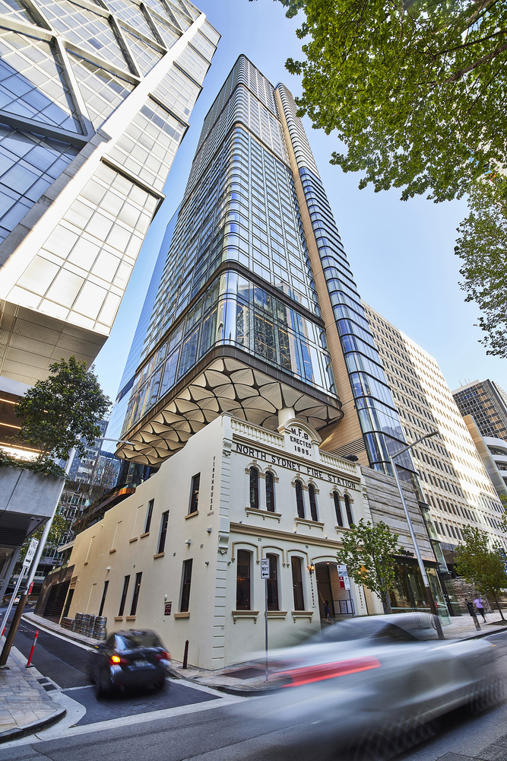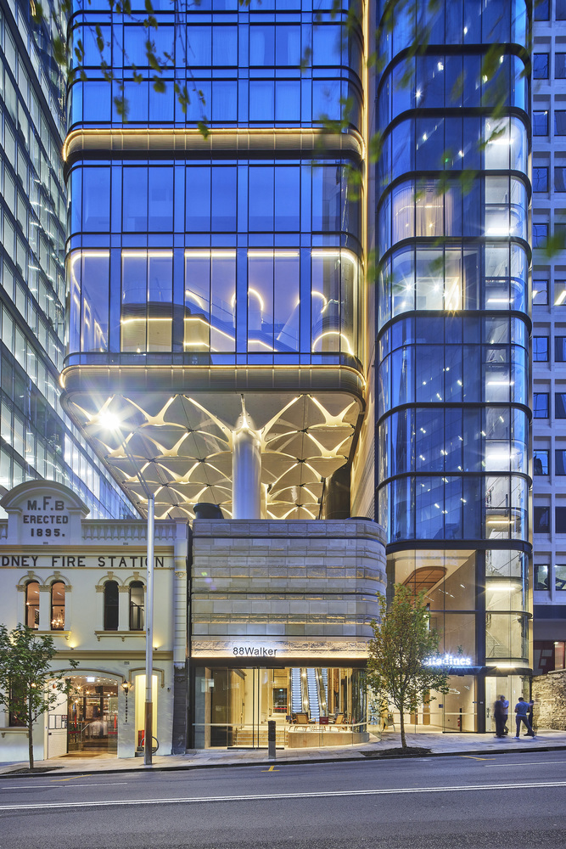

Рис. 1.2.1. Walker Hotel and Office Building
Задуманий як вежа, сформована двома витонченими вертикальними об’ємами, комплекс 88 Walker вирізняється на тлі будівель із масивнішими пропорціями та стає виразною домінантою міського силуету. Споруда розташована в самому серці центрального ділового району Північного Сіднея та інтегрована з історичною будівлею Firehouse Hotel. Разом колишня двоповерхова пожежна станція, що нині функціонує як історичний паб, і нова 50-поверхова багатофункціональна вежа утворюють архітектурний ансамбль, який відображає трансформацію Північного Сіднея — від раннього колоніального передмістя, розташованого на протилежному березі від центрального Сіднея, до одного з ключових комерційних центрів глобального міста. Сьогодні цей район є осередком для провідних міжнародних компаній і активно розвивається як жвавий бізнес-кластер.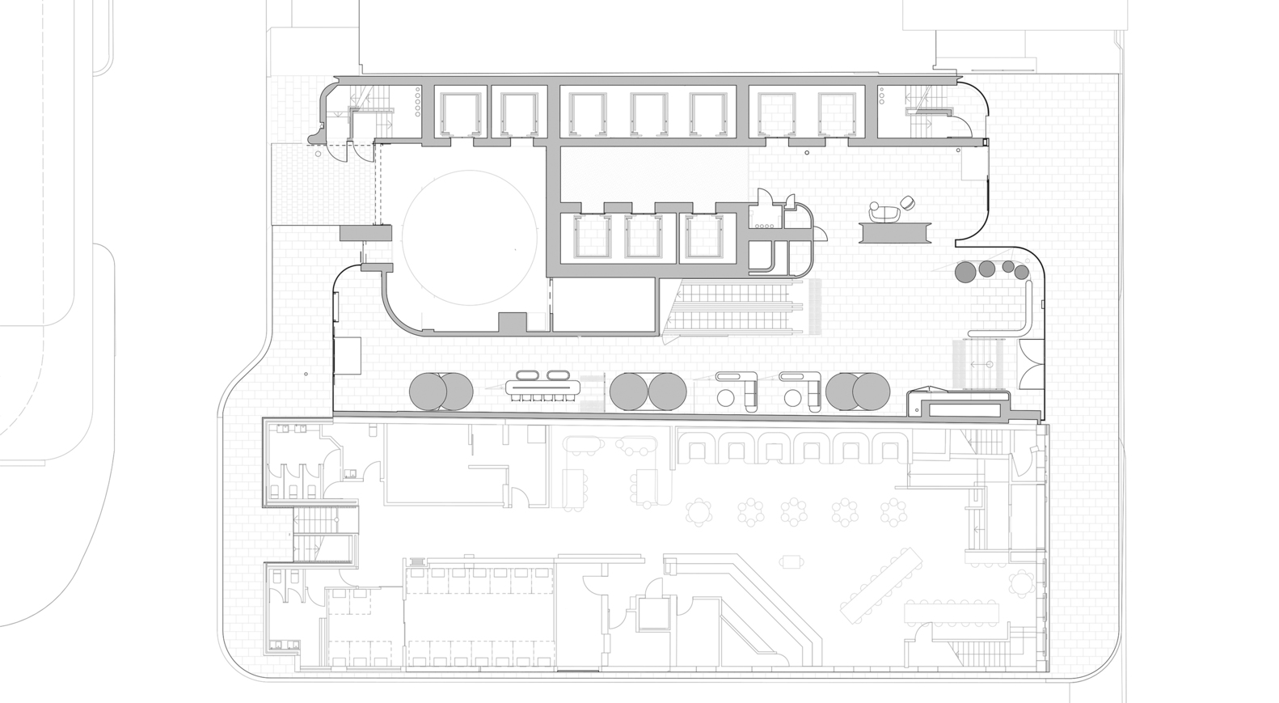
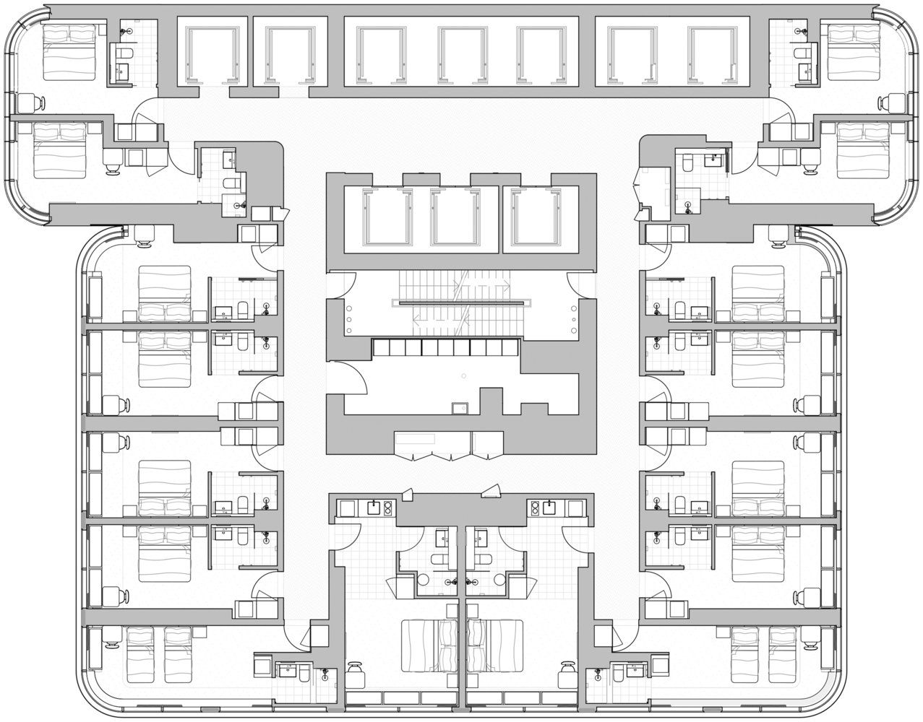

Рис. 1.2.2. Walker Hotel and Office Building, плани
Розташований на надзвичайно компактній ділянці, проєкт спрямований на гармонійне поєднання функцій готелю та офісної частини завдяки раціональній планувальній структурі та ретельній оптимізації кожної функціональної зони. Продумана організація простору на рівні землі та переосмислення доступу до заднього проходу історичного пабу стали ключовими чинниками, що дозволили ефективно інтегрувати будівлю в міську структуру та активізувати мережу малих вуличок, які визначають характер центрального ділового району. Комплекс об’єднує збережену історичну споруду з новим 4,5-зірковим готелем на 252 номери та понад 12 500 м² бутикових офісних площ, утворюючи найвищу будівлю Північного Сіднея. [38]

Будівля готелю та офісу Вердауер Вег / Макс Дудлер
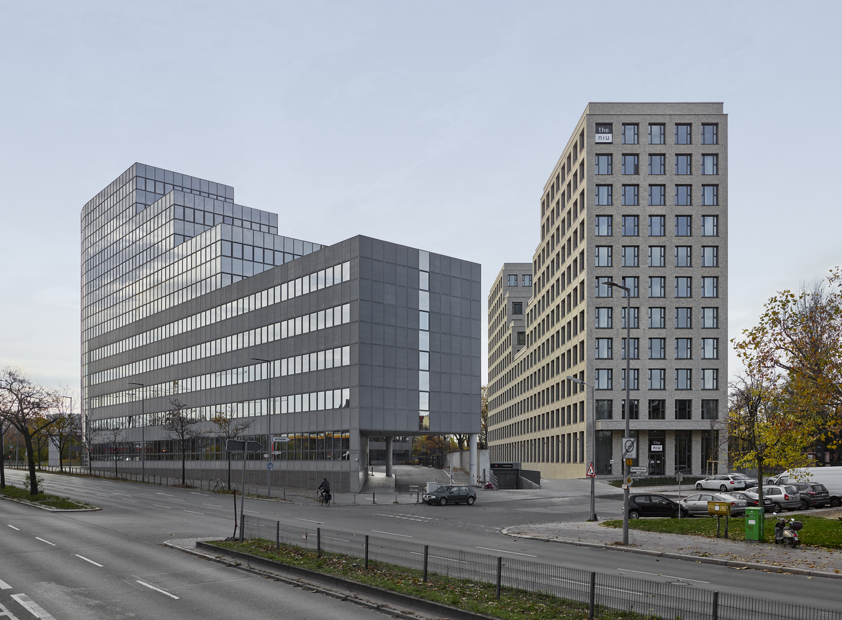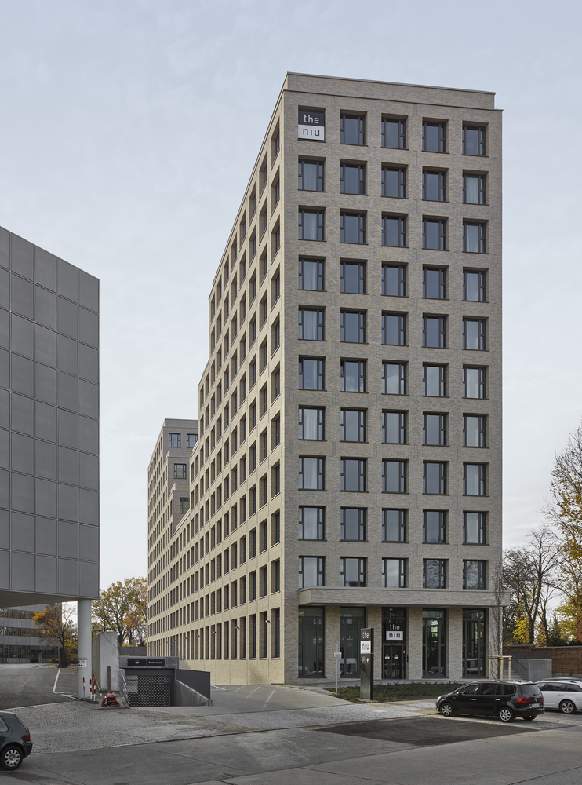

Рис. 1.2.3. Будівля готелю та офісу Вердауер Вег / Макс Дудлер
При огляді з віддалених точок — Берлінської кільцевої дороги чи міської автомагістралі — нова будівля разом із самотньою сусідньою спорудою архітектора Юргена Саваде утворюють виразний архітектурний ансамбль, який слугує своєрідним вхідним акцентом до нових динамічно розвиваючихся берлінських районів «Schöneberger Linse» та кампусу «EUREF». Новий комплекс, зведений на замовлення Werdauer Weg 3 Immobilien Projektentwicklungs GmbH & Co. KG, поєднує офісні простори та готельні приміщення, нині зайняті компанією Debeka-Berlin та готелем бренду «the niu».

Будівля в районі Шенеберг спроєктована як архітектурна «побратимка» багатоповерхового офісного центру Platinum, створеного Юргеном Саваде. Розвиваючи форму сусідньої споруди, вона продовжує її каскадну композицію, ніби перенаправляючи рух архітектурного жесту із зовнішнього боку до внутрішнього простору. Об’єм формує дві симетричні висотні домінанти — одну на північ від Werdauer Weg, іншу на південь.

Від спільної п’ятиповерхової основи кожна з них піднімається догори послідовними двоповерховими каскадами, досягаючи 11 поверхів — аналогічно будівлі «Platinum». Завдяки цьому нова споруда допомагає інтегрувати попередній будинок 1990-х років, який раніше існував поза міським контекстом, у сучасну міську тканину, завершуючи та гармонізуючи силует кварталу. [38]
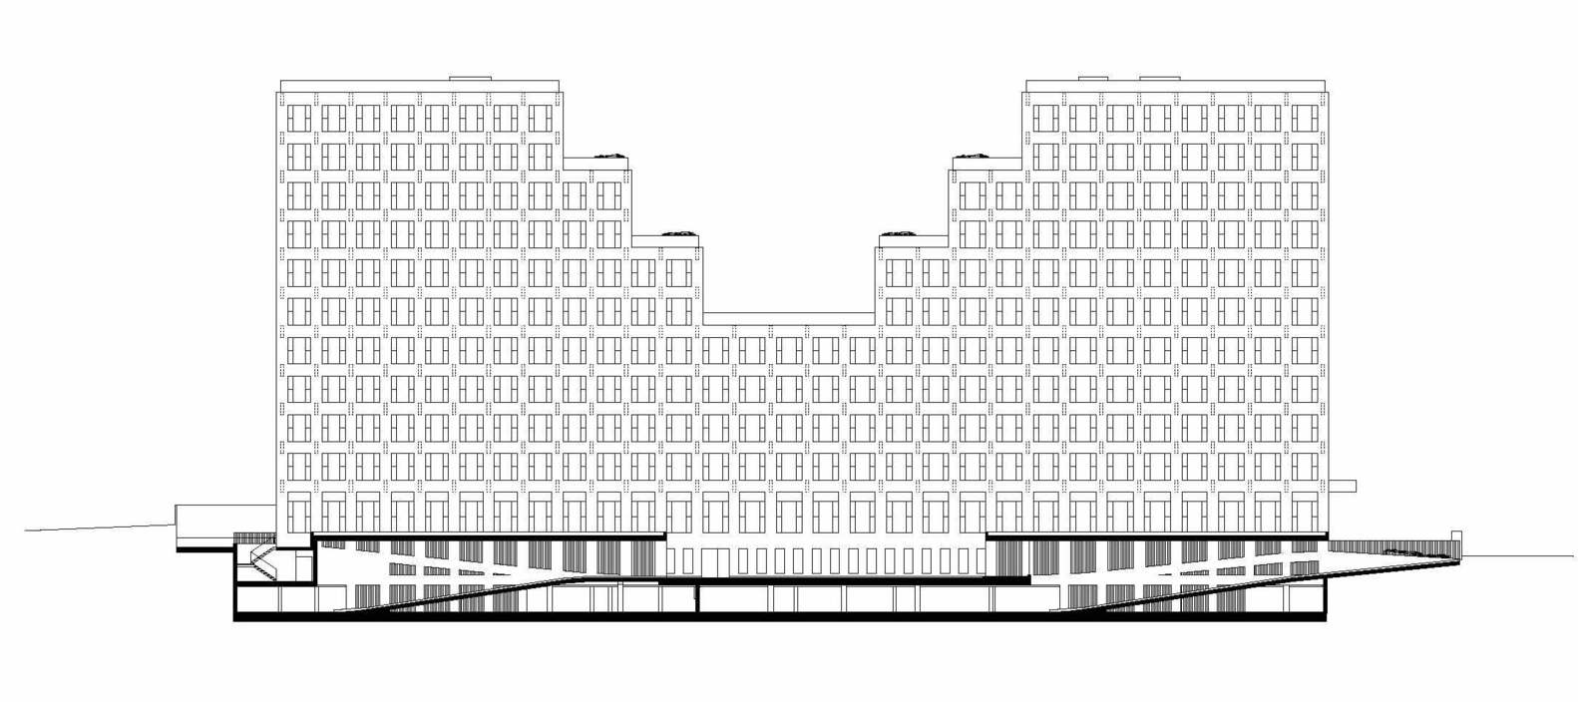
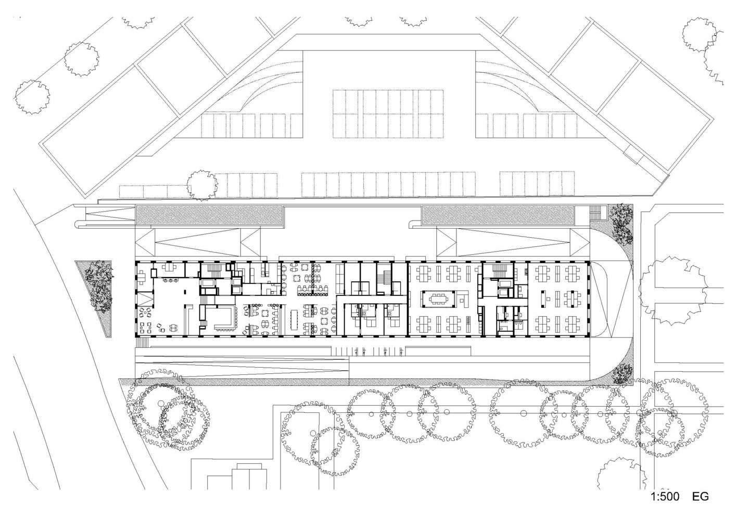

Рис. 1.2.4. Будівля готелю та офісу Вердауер Вег / Макс Дудлер, план, фасад

Готель та офіси Doppio / ArchitekturConsult
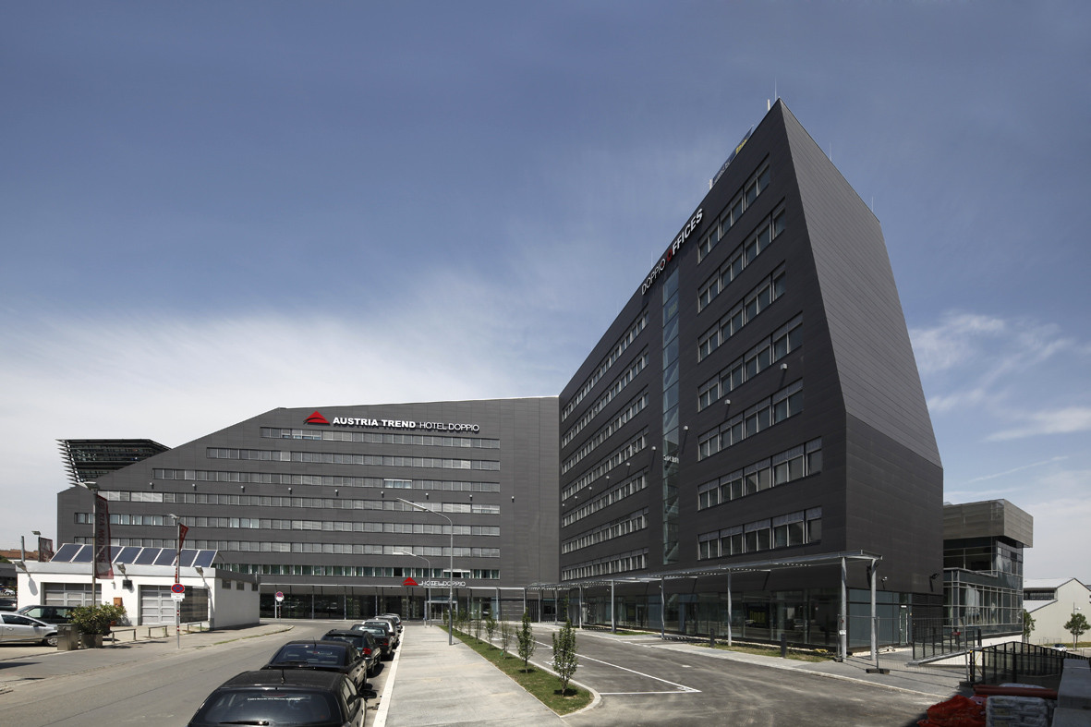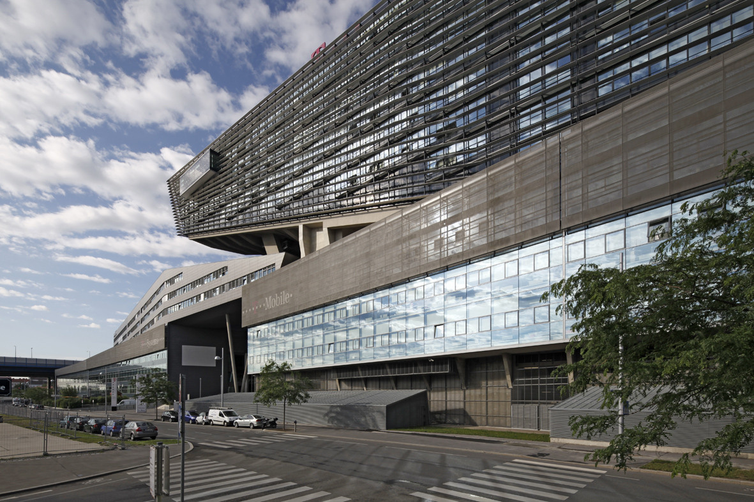

Рис. 1.2.5. Готель та офіси Doppio / ArchitekturConsult
З відкриттям готелю Doppio та сусідньої офісної будівлі наприкінці червня 2012 року розвиток міського району T-Center St. Marx досяг архітектурного завершення після восьмирічного періоду будівництва. Обидві нові споруди, гармонійні за формою та вибором матеріалів зі своїм «старшим братом» — основною будівлею комплексу — формують власний просторовий характер і створюють виразну мову архітектури в надзвичайно помітній міській локації між Rennweg, історичними бійнями та південно-східною автомагістраллю. Будівлі, спроєктовані за принципом «двох дисків», активно взаємодіють із міським середовищем та вражають своєю просторовою якістю.

Темний двочастинний об’єм, вигнутий у напрямку від автомагістралі, сприймається як архітектурний вузол, розташований поруч із транспортною інфраструктурою. Його зовнішній вигляд визначають грубі темні матеріали та чіткі необроблені грані, що формують виразний характер. Разом готель і офісна будівля утворюють спільний прибудинковий простір, який одночасно виконує функцію організації під’їздів, автостоянок і зелених зон, формуючи порогову територію між комплексом та довколишнім урбанізованим середовищем.

Важливу роль у цьому ансамблі відіграє навколишній та об’єднавчий фасадний навіс: він не лише забезпечує захист від сонця, а й створює розширену пішохідну зону, що покращує якість громадського простору та підсилює взаємодію комплексу з містом. [38]
Інші внутрішні переходи та зв’язки, не лише формальні, підкреслюють вагомий внесок готелю та офісної будівлі у розвиток міського середовища та демонструють, як ці споруди продовжують багатофункціональну структуру, уже започатковану комплексом T-Center. Завдяки поєднанню різних сценаріїв використання, продуманим просторовим рішенням і системі взаємопов’язаних маршрутів, увесь ансамбль будівель інтегрується у міський транспортний та пішохідний потік. Подібне багатошарове розташування не лише урізноманітнює навколишній простір, а й формує його власну унікальну якість, що стає важливою складовою міської ідентичності.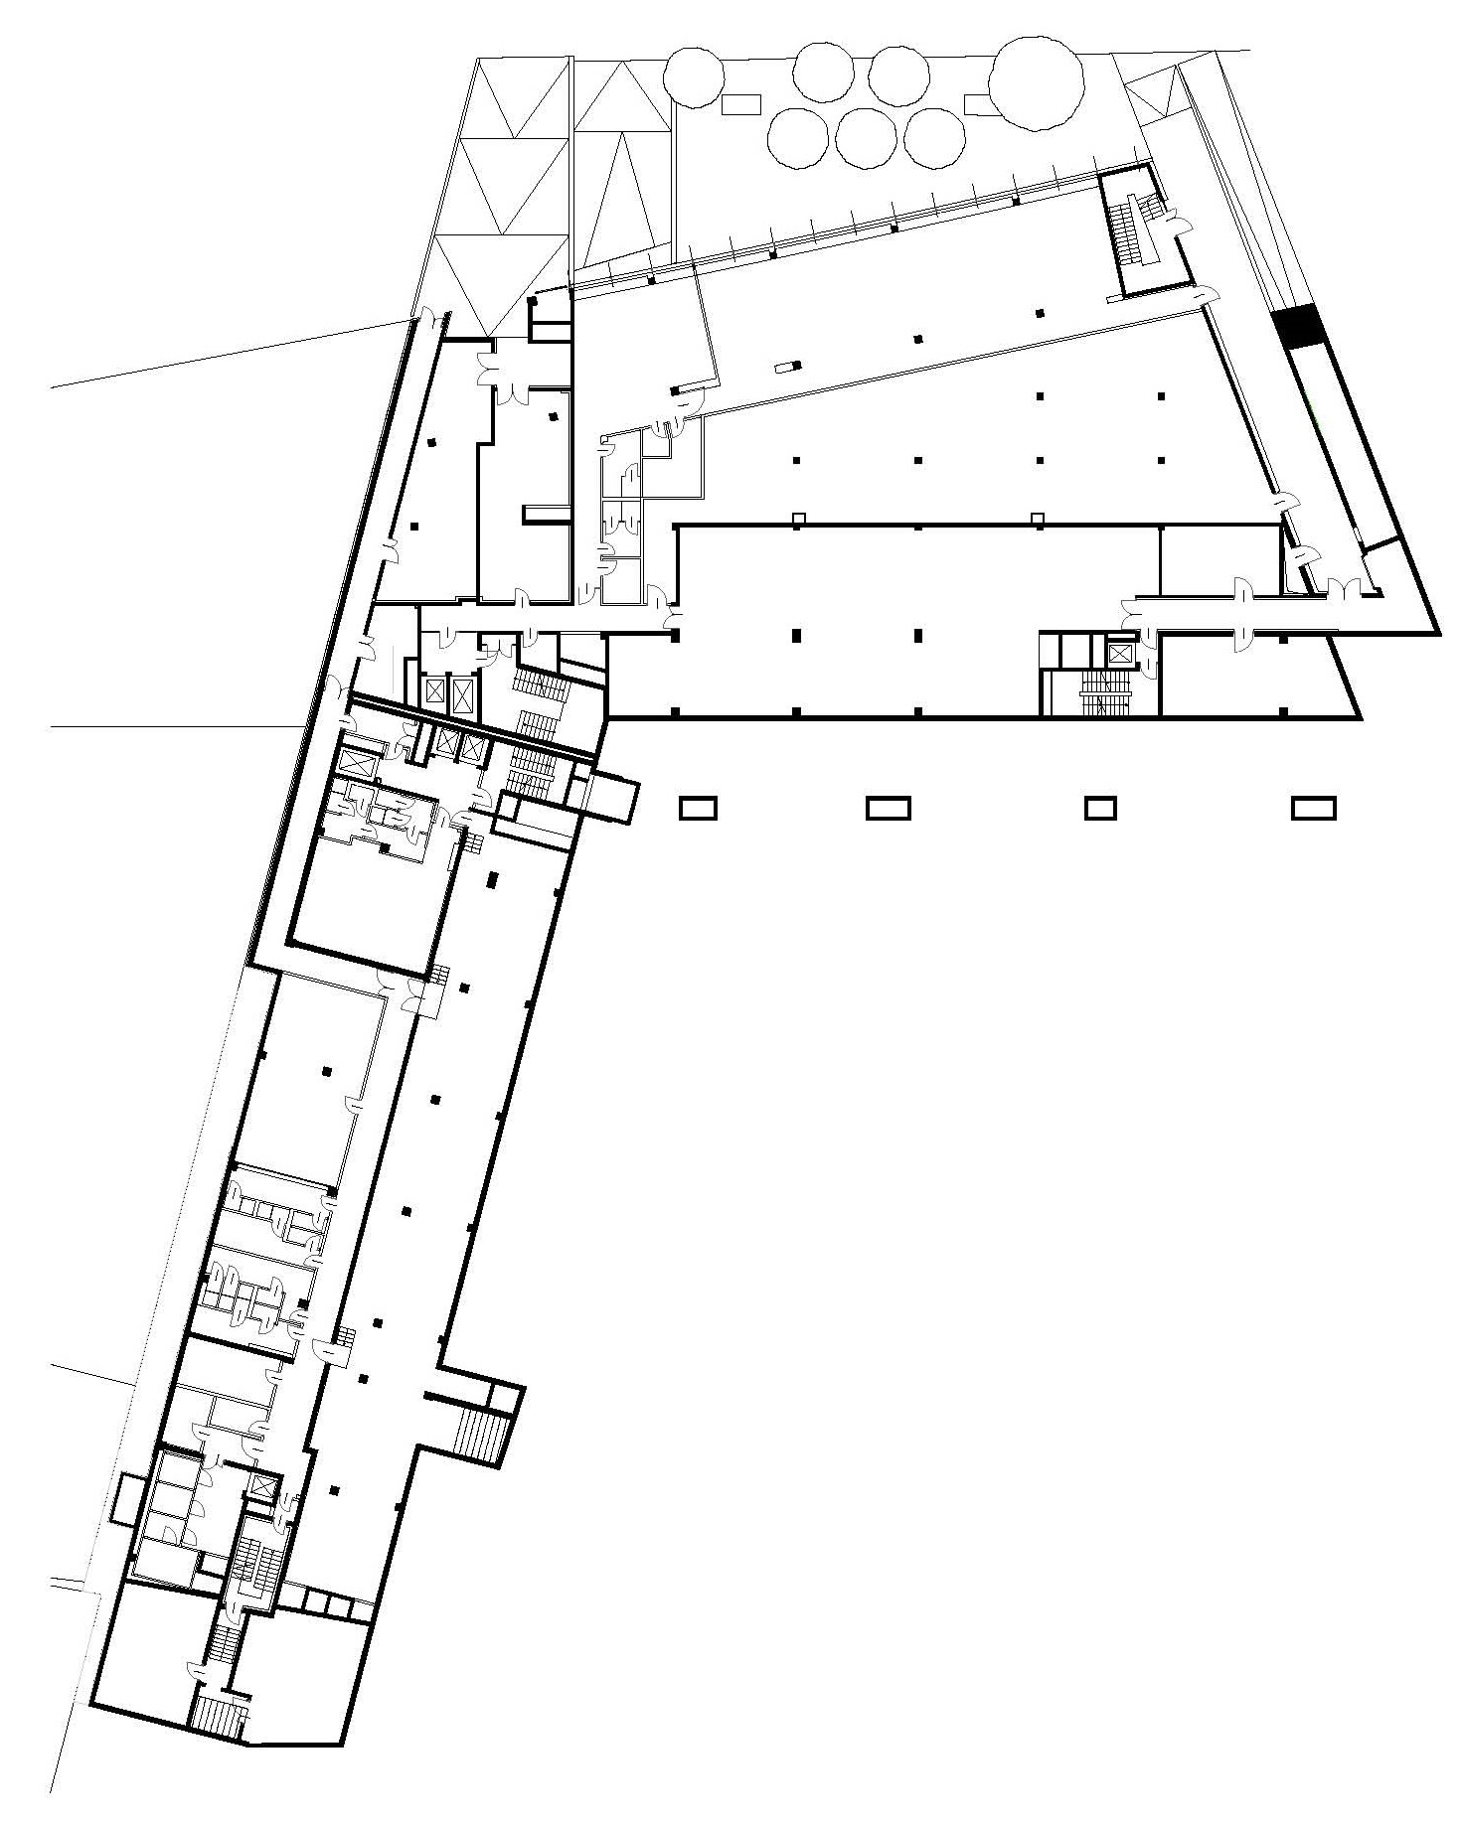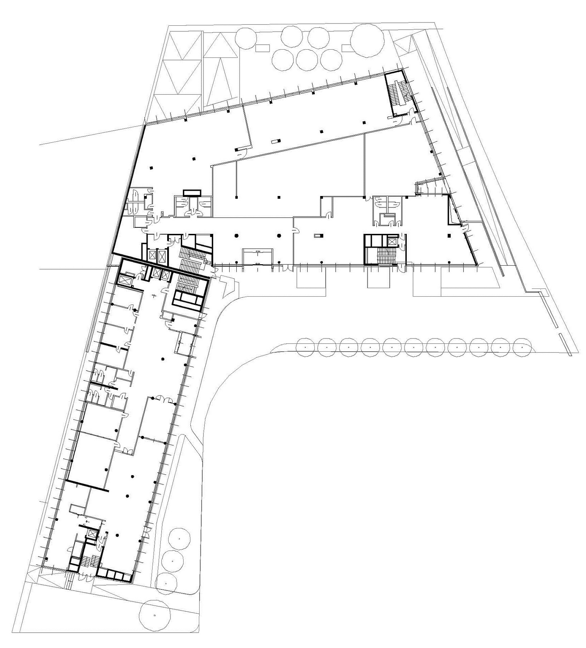

Рис. 1.2.6. Готель та офіси Doppio / ArchitekturConsult, плани

Цей приватний будівельний проєкт, який є найбільшим у своєму сегменті в Австрії, став можливим завдяки тісній та послідовній співпраці між інвесторами, міською владою Відня та архітекторами. Архітектурне бюро ArchitekturConsult було залучене ще на ранньому етапі — з 1999 року, включно з процесом ретельного пошуку відповідної ділянки. У результаті увагу планувальників було зосереджено на території колишніх бойнь St. Marx у третьому районі Відня.

Підсумкове архітектурне рішення органічно відобразило складний і насичений контекст цієї локації, що розташована поруч із історичними залами для худоби, які охороняються законом як об’єкти культурної спадщини. Запроєктована будівля стала просторовою композицією з функціональними скульптурними формами, що підсилюють відчуття різноманітності та прозорості в структурі нового міського середовища. [38]

Житлова, офісна та готельна будівля в «Am Zirkus / Eike Becker Architects»
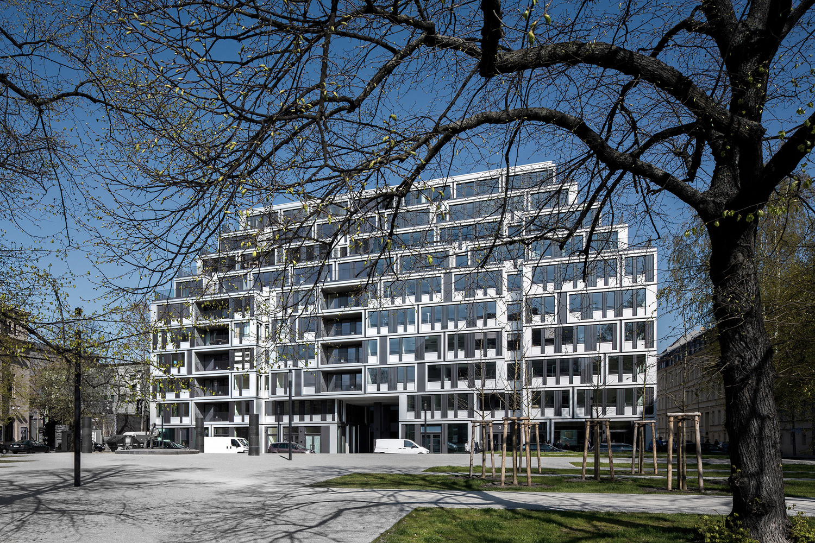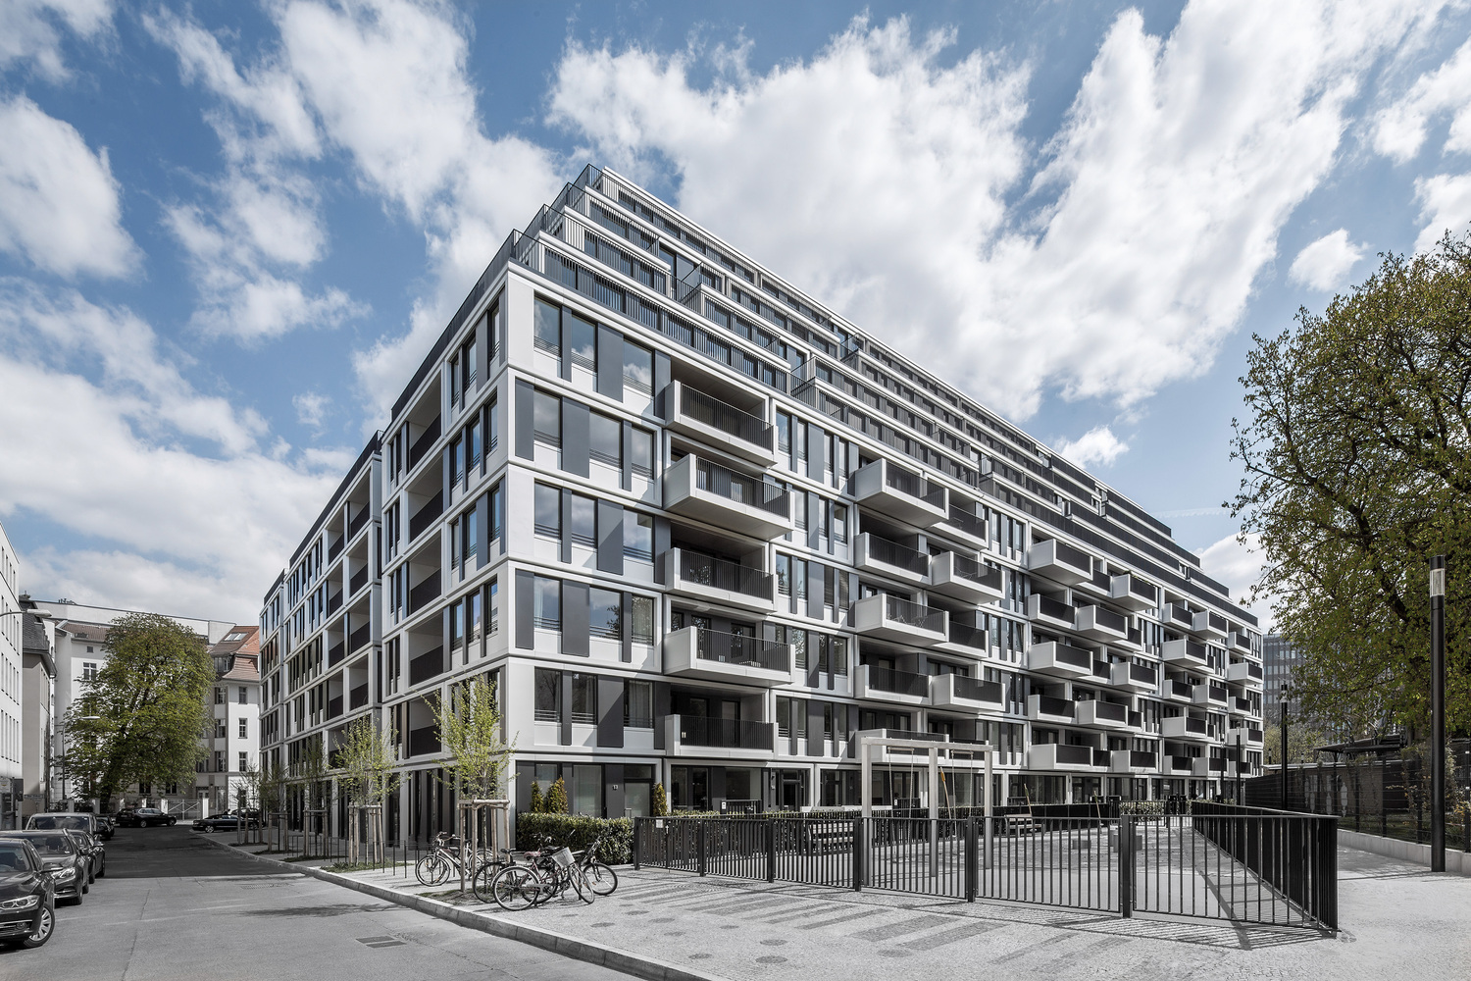

Рис. 1.2.7. Житлова, офісна та готельна будівля в «Am Zirkus / Eike Becker Architects»
Ліворуч від ділянки розташований театр Berliner Ensemble, праворуч — міст Weidendammer, а попереду простягаються Schiffbauerdamm та річка Шпрее. У цьому широкому відкритому міському просторі нова будівля, орієнтована по осі південний схід — північний захід і розмірами приблизно 55 метрів завширшки та 82 метри вглиб, займає виразну, домінуючу позицію. Місце є не лише надзвичайно привабливим, але й історично значущим: саме тут колись стояв Grosses Schauspielhaus — Великий театр, спроєктований Гансом Польцигом під керівництвом режисера Макса Рейнхардта. Театр проіснував до кінця 1980-х років, коли його було демонтовано.

Архітектурна композиція будівлі, з її подвійною чотирикутною структурою, двома внутрішніми двориками та шаховим розташуванням верхньої частини (чотири з десяти наземних поверхів), певною мірою перегукується з офісними Kontorhäuser Гамбурга початку ХХ століття. Однак масивність та монолітність цих історичних прототипів тут замінено більш легкою, «повітряною» та майже кришталевою візуальною мовою фасадів. Головний фасад, частково прихований деревами на площі Бертольта Брехта, вирізняється симетричною структурою та поділений на три частини: широку центральну та дві вужчі бічні. Вертикальні віконні площини, сформовані зі згрупованих друкованих скляних панелей (від трьох до шести), горизонтально акцентовані світлими алюмінієвими рамами.

Із загальної площі будівлі близько 33 000 м² майже половина відведена під 87 житлових апартаментів, інтер’єри яких розробила команда під керівництвом французького дизайнера Філіппа Старка. Ще приблизно третину займає готель з понад 300 номерами. Решта площ призначена для офісів та комерційних приміщень. Житлові апартаменти розташовані у тихішій північно-західній частині будівлі, тоді як офісні зони — у більш активній південно-східній, що забезпечує оптимальний комфорт і функціональний розподіл. [38]
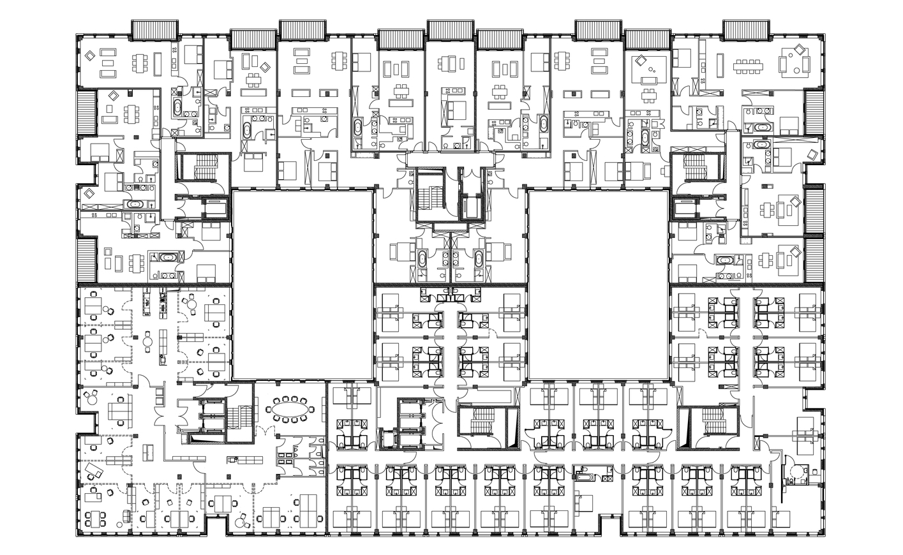

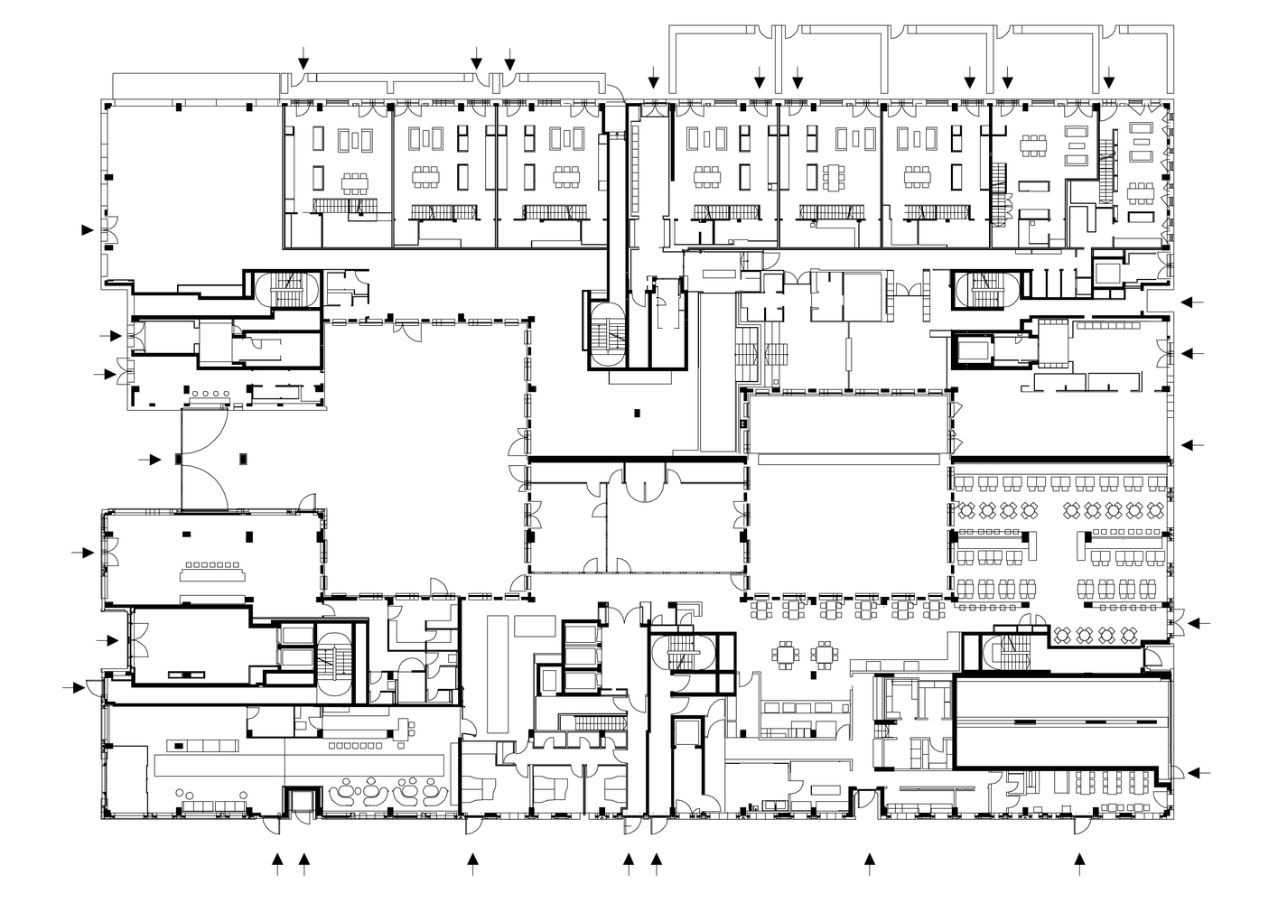

Рис. 1.2.8. Житлова, офісна та готельна будівля в «Am Zirkus / Eike Becker Architects», плани

«The Cliff Hotel Jeju»
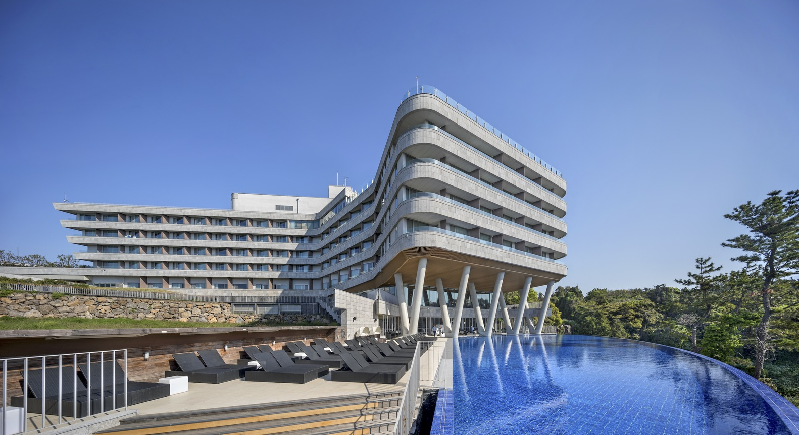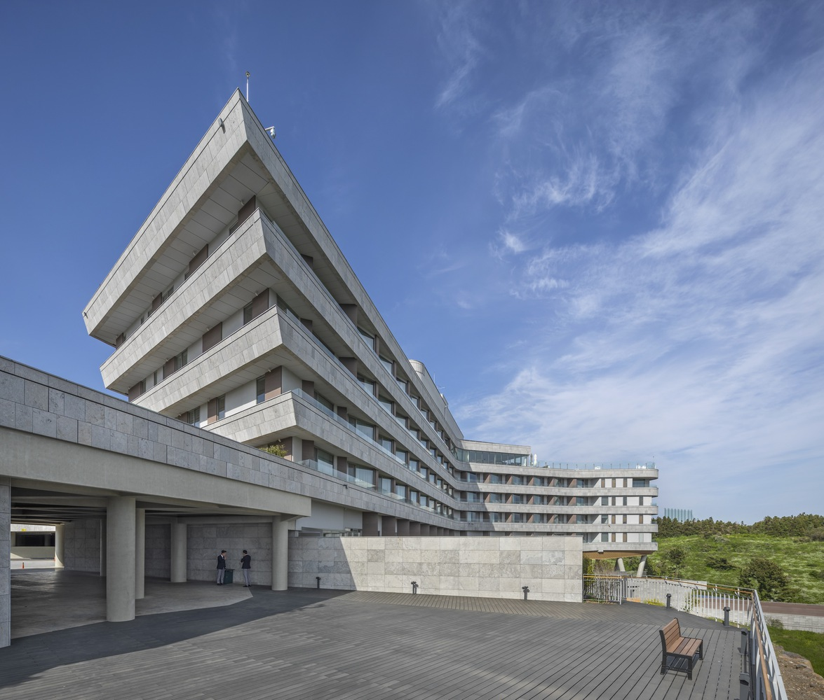

Рис. 1.2.9. «The Cliff Hotel Jeju»

Ландшафтний план острова Чеджу ґрунтується на концепції наративного ландшафту — безперервної взаємодії природного середовища, об’єктів та людської діяльності. Відповідно до цієї ідеї готель орієнтовано на долину Єрьєчхон та її природні панорами, а не на традиційну вісь «гора Халла — океан», яку зазвичай залишають відкритою. Єрьєчхон — це гірський потік, що бере початок на схилах Халли, але тривалий час залишався поза увагою. У міру наближення до потоку перед поглядом відкривається вражаюча долина — масштабний природний амфітеатр, що заворожує своїми краєвидами.

Поруч із готелем, у зовнішньому руслі потоку, розташований водоспад Eongtto Falls, який оживає після рясних опадів і створює потужний динамічний акцент у пейзажі. З вищих рівнів готелю відкриваються ще ширші панорами долини Єрьєчхон. Оскільки видова вісь витягується від головного входу готелю аж до гори Халла, споруда сприймається так, ніби вона «пливе» над зеленим океаном тропічної рослинності. Таким чином, готель об’єднує природний ландшафт і людську діяльність в єдину композицію.

Архітектурний образ будівлі виконано у вигляді горизонтально нашарованих синюватих вапнякових поясів, що відсилають до геологічних особливостей острова Чеджу. Горизонтальність як основний композиційний принцип забезпечує зорове узгодження споруди з навколишньою природою та підкреслює плавний характер ландшафту. Ці пояси «спускаються» до землі, перетікаючи у садові тераси й утворюючи природне тло для різних активностей. На рівні B2 вапнякові стрічки формують відкриту палубу ресторану, а на рівні B3 — видовий басейн довжиною 47 метрів.

Конструктивна схема готелю, включно з трикутним структурним модулем, парковкою та атріумом, вирішена максимально стримано: інтер’єрний декор зведено до мінімуму, щоб не приховувати чистоту конструктивної форми. Верхня частина автостоянки складається з послідовності трикутних елементів різної довжини, які утворюють плавну криву, що веде до в’їзду та внутрішньої циркуляції транспорту. Така конструкція не лише підсилює характер паркінгу, а й запобігає візуальній масивності будівлі.

Горизонтальні лінії конструкції та стримана система освітлення в зоні Cliff Wing перетворюють атріум на подібність циліндричного простору, наповненого глибиною та атмосферністю. Подібні архітектурні рішення підкреслюють стійкий, довговічний та органічний характер будівлі, що гармонійно поєднується з природою Чеджу.[38]
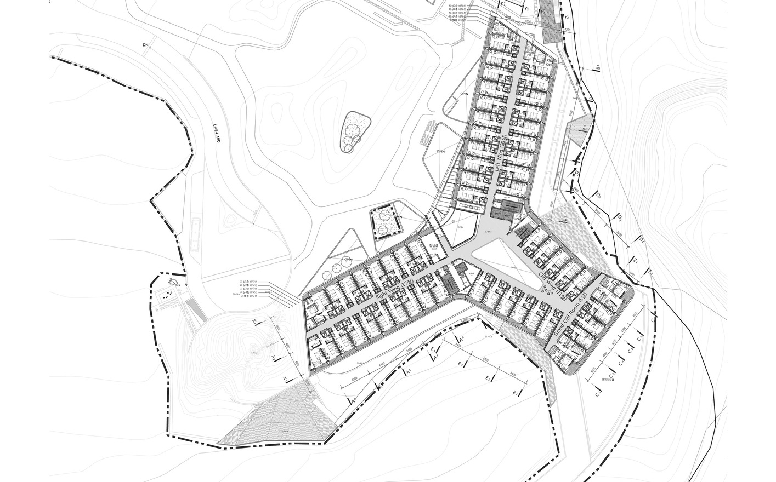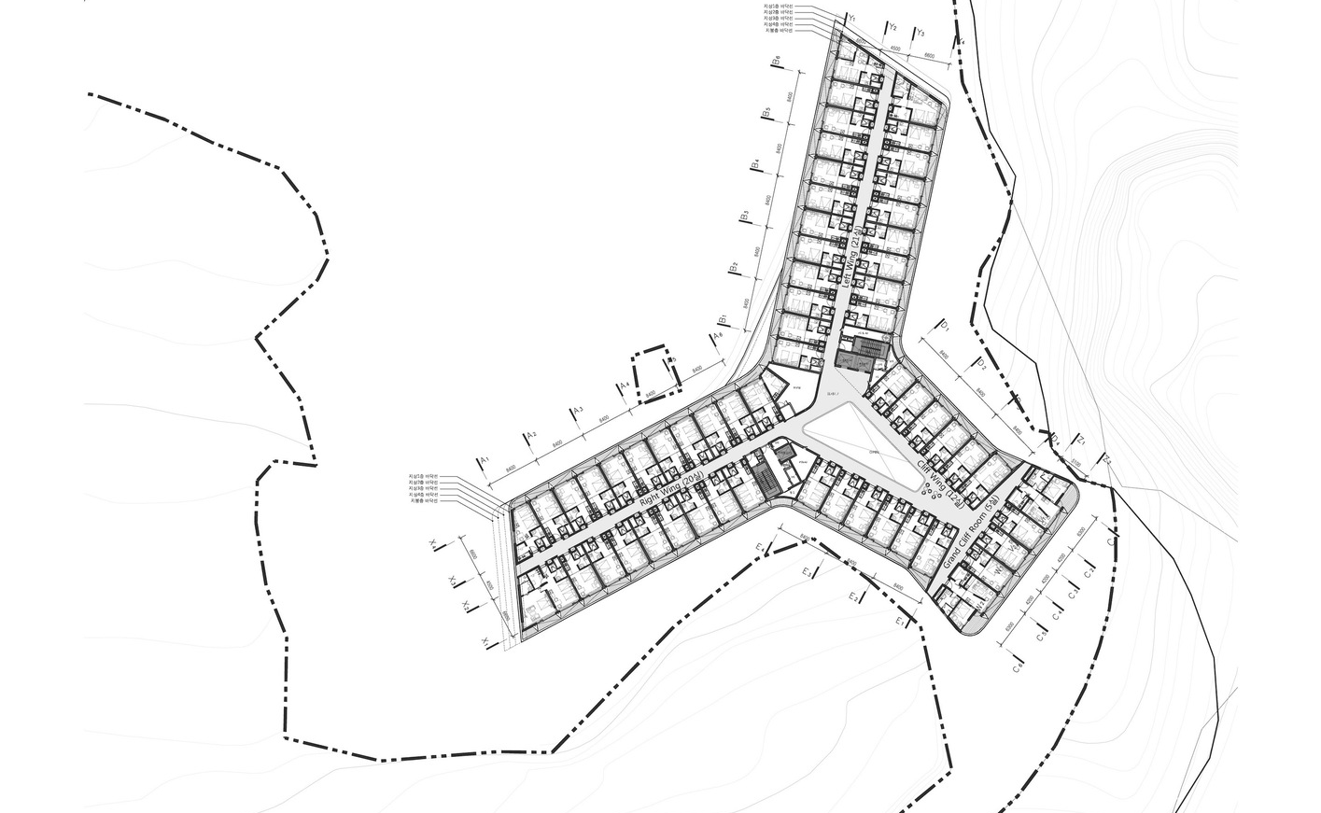

Рис. 1.2.10. The Cliff Hotel Jeju, плани

Cap Leeuwin Mixed-use Development
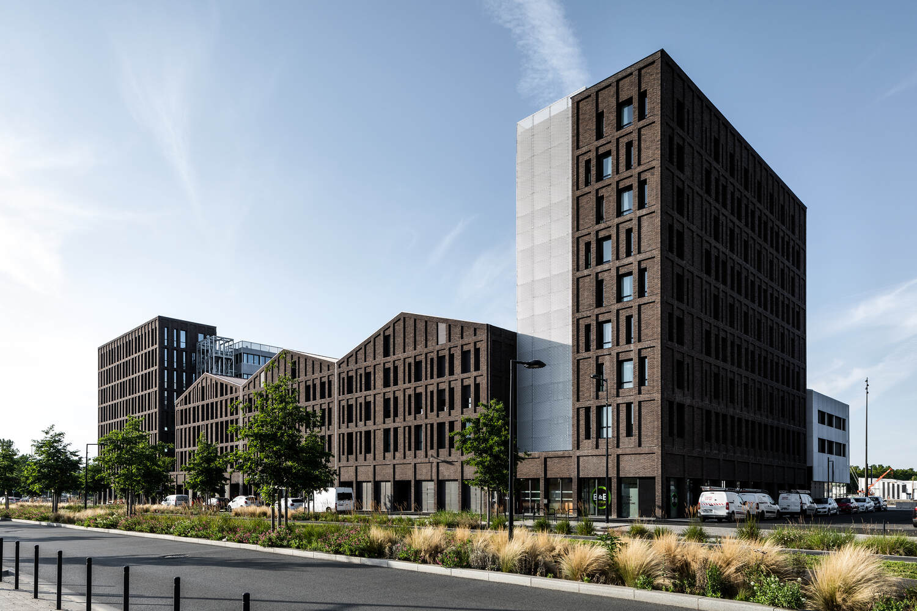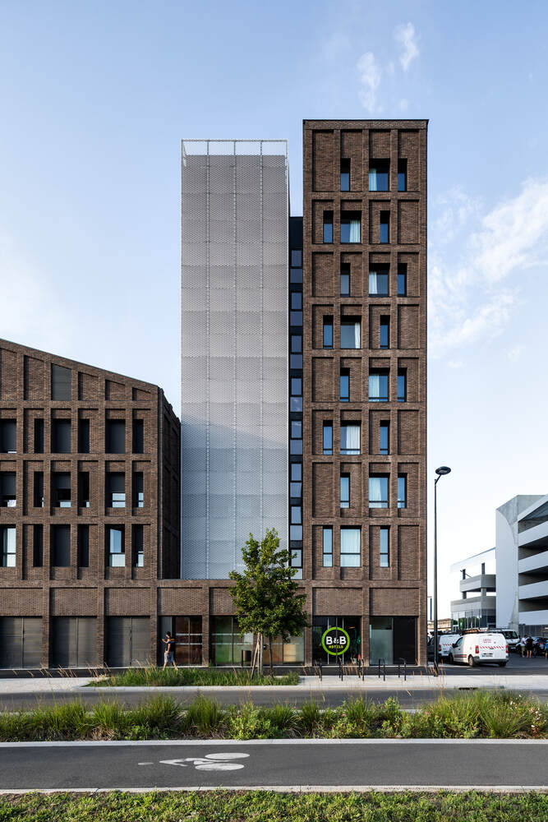

Рис. 1.2.11. Cap Leeuwin Mixed-use Development
Проєкт Cap Leeuwin є частиною масштабного розвитку Quai des Caps, який реалізується Fayat Immobilier у співпраці з Pitch Promotion та охоплює різноманітні функціональні об’єкти. Цей проєкт завершує міську реконструкцію району Bassins à Flot у Бордо. Комплекс складається з чотирьох окремих кварталів, кожен з яких отримав назву на честь відомого морського мису і розташований поруч із доком №2. Як архітектурний «сигнал» на північному вході до міста та його портової зони, Cap Leeuwin виступає першою виразною домінантою, що уособлює оновлення Bassins à Flot.

Будівля має загальну площу 15 119 м² та поєднує чотири програмні компоненти:

офісні приміщення — 5 755 м²,

тризірковий готель на 124 номери — 3 061 м²,

готель тривалого проживання на 128 студій — 3 392 м²,

торгові площі на нижньому рівні — 2 911 м².

Архітектурна форма та внутрішня організація будівлі розроблені таким чином, щоб забезпечити як узгодженість зовнішнього образу, так і функціональну автономність різних блоків, аби потоки гостей, мешканців та працівників не перетиналися та не заважали один одному.

Архітектурна концепція Cap Leeuwin звертається до промислової та морської спадщини території, осмислюючи її у сучасному ключі. Будівля складається з різноманітних об'ємів, які утворюють складну, але гармонійну композицію, що відсилає до старих складських ангарів на набережній та портових споруд уздовж вулиці Люс’єн Форе. Композиція підсилюється двома підвищеними секціями, подібними до невеликих веж, розташованими по обидва боки ділянки. Вони виконують роль архітектурних акцентів і відкривають панорамні краєвиди на доки та центральну частину міста.

Ідеї проєктування відображені також у виборі матеріалів для фасадів — цеглі та металі. Цегляна оболонка вздовж головної вулиці підкреслює міський характер будівлі. Нерівна фактура теракотової цегли ручного формування та її теплий коричневий відтінок створюють унікальне тактильне та візуальне враження, підсилене ритмом фасадної композиції та динамікою віконних прорізів. [38]
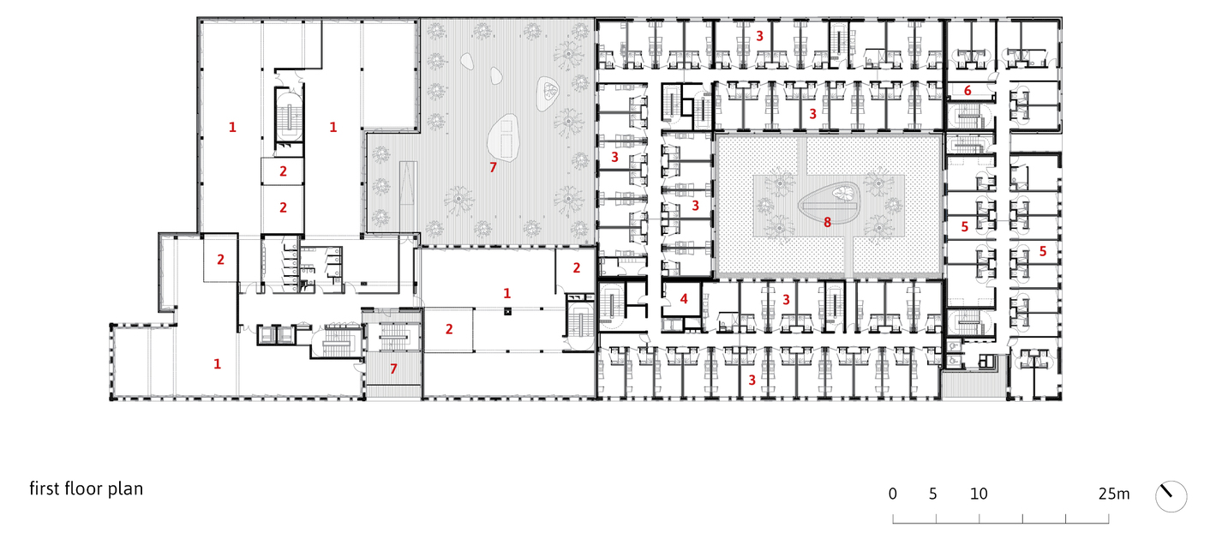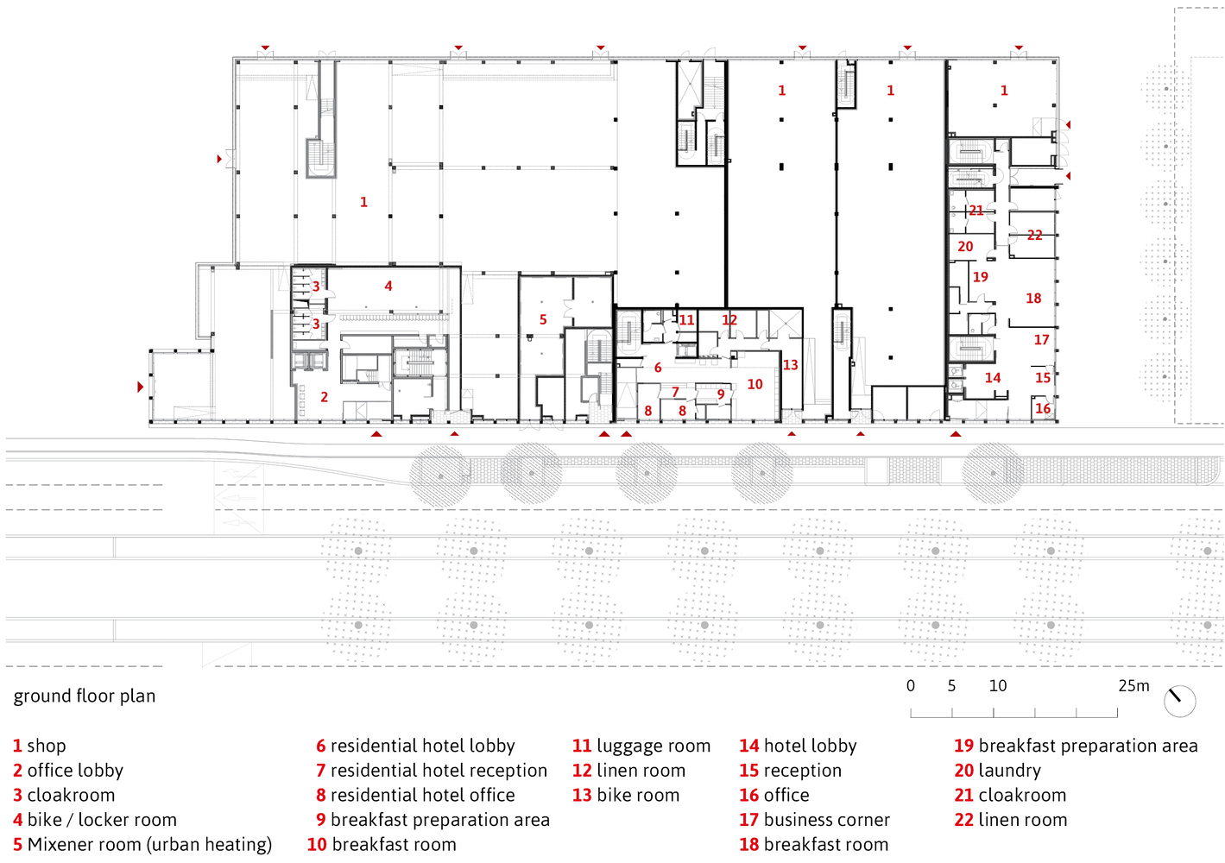
Рис. 1.2.12. Cap Leeuwin Mixed-use Development, плани
- Готельно-офісний комплекс, Сагайдачного
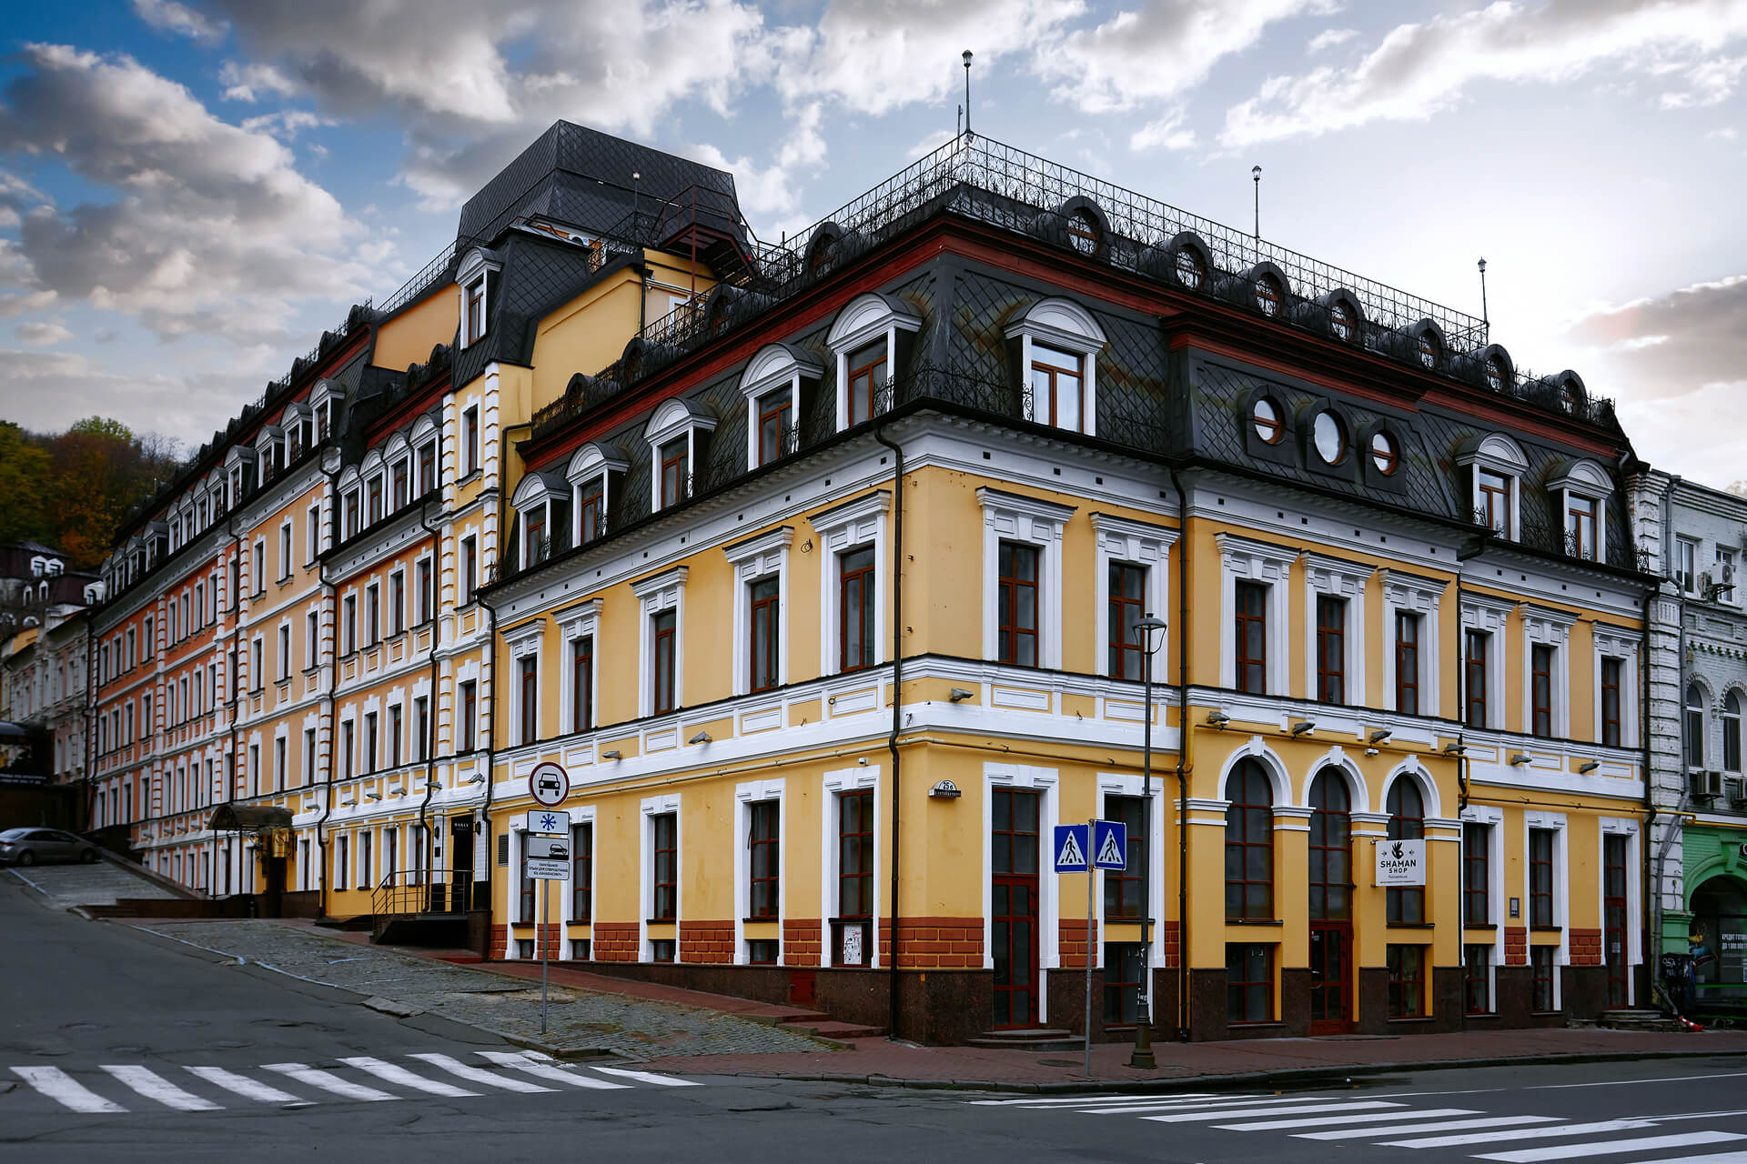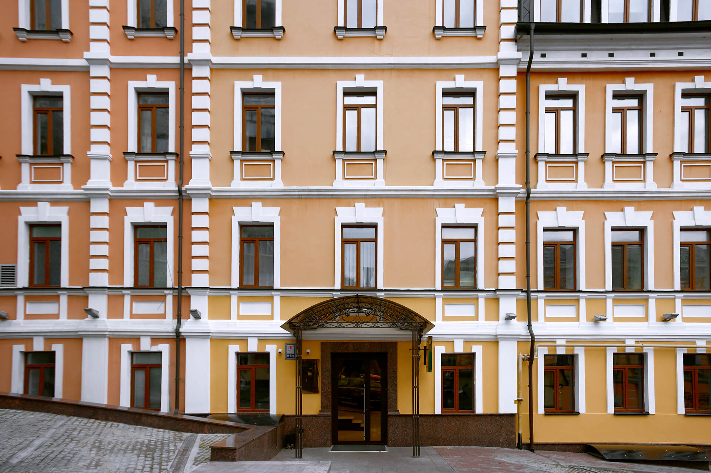
Рис. 1.2.13. Готельно-офісний комплекс, Сагайдачного

Готельна частина комплексу

На 3–4 (мансардному) поверхах розміщено житловий готельний фонд, який налічує 54 номери різних категорій, розрахованих на 72 гостя. До складу номерного фонду входять:

Номери першої категорії, двомісні
– не менше 60% від загальної кількості номерів;
– житлова площа — не менше 15 м²;
– 36 номерів, загальна місткість — 72 особи.

Номери першої категорії, одномісні
– не менше 20% від загального фонду;
– житлова площа — не менше 10 м²;
– 12 номерів, місткість — 12 осіб.

Дуплексні номери (люкси)
– двомісні, не більше 5% від загальної кількості;
– житлова площа — не менше 35 м²;
– 6 номерів, розрахованих на 12 гостей.

Апартаменти
– двомісні, не більше 5% від загальної кількості;
– житлова площа — не менше 50 м²;
– 4 апартаменти, місткість — 8 гостей.

Номери для маломобільних осіб (інклюзивні)
– двомісні;
– 2 номери, розраховані на 4 особи.

Загальна місткість готелю — 72 гостей.

Функціональне наповнення комплексу

На першому поверсі розташовані підприємства торгівлі непродовольчими товарами:

Бутік №1 — 182,7 м²

Бутік №2 — 110,5 м²

Оздоровчий комплекс із тренажерною залою — також на рівні першого поверху.

На другому поверсі передбачено ресторан та бар, які можуть трансформуватися у конференц-зал для проведення ділових і масових заходів.

У підвальному рівні запроектований підземний паркінг на 16 автомобілів.

Також передбачений комплекс службових, технічних та побутових приміщень для персоналу, необхідних для повноцінного функціонування готелю.
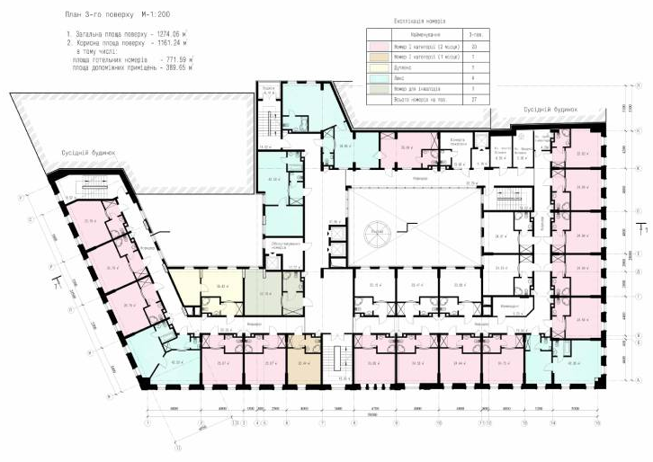
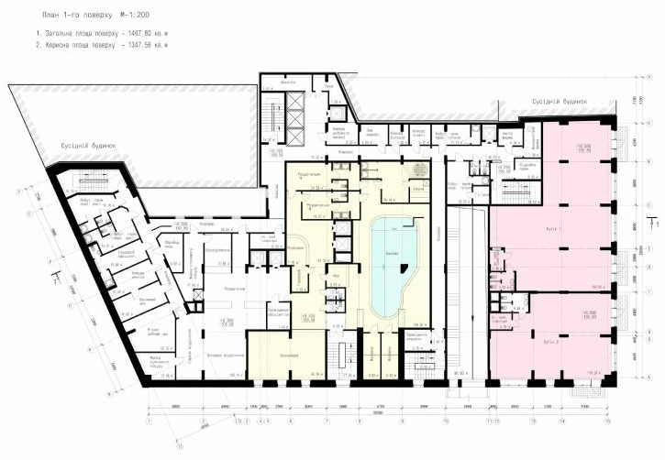
Рис. 1.2.14. Готельно-офісний комплекс, Сагайдачного, плани.

Hilton, Київ
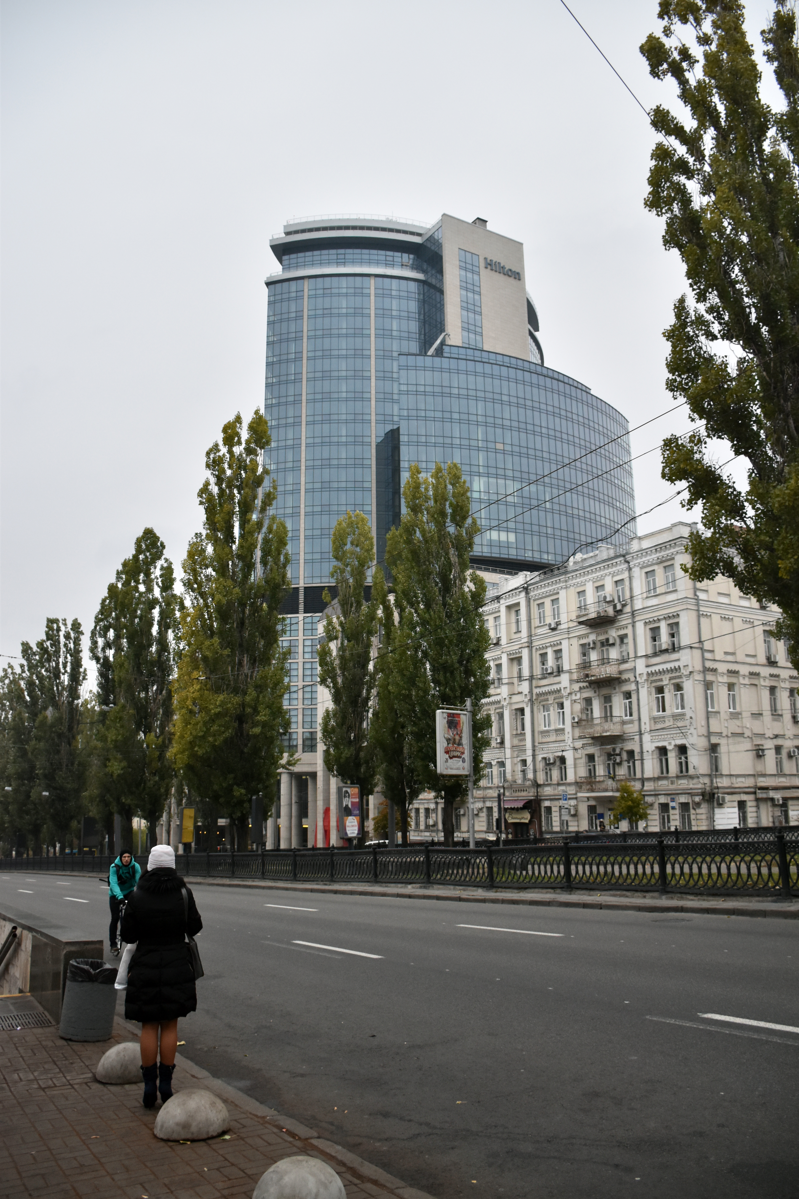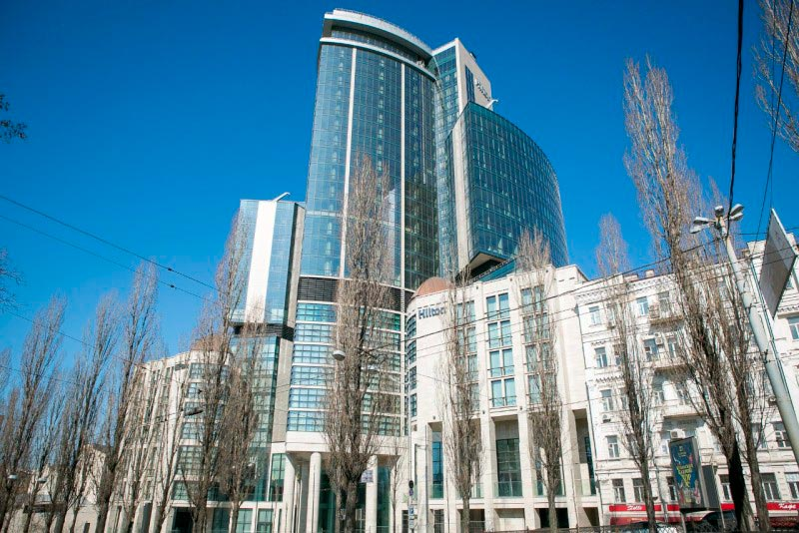

Рис.1.2.15. Готель Hilton, Київ
Hilton Kyiv — п’ятизірковий готель міжнародної мережі Hilton Hotels, розташований у центрі столиці на бульварі Тараса Шевченка. Він є частиною багатофункціонального житлово-готельного комплексу H-Tower, архітектурний проєкт якого створив відомий британський архітектор Джон Зайферт, автор проєктів більш ніж десяти готелів Hilton у Лондоні, Парижі, Антверпені та Дубровнику.

H-Tower являє собою комплекс із центральною 25-поверховою вежею та двома 16-поверховими бічними крилами. Готель Hilton Kyiv займає 3–8 поверхи будівлі. За свою архітектуру та якість реалізації комплекс отримав престижну європейську нагороду в сфері нерухомості у 2011 році.

Будівництво комплексу значно ускладнилося глобальною економічною кризою 2008 року, яка призвела до зупинки більшості київських будівельних проєктів через нестачу фінансування. Попри це, екс-президент «СТС Медіа» Олександр Роднянський разом із двоюрідним братом Борисом Фуксманом інвестували близько 100 млн доларів у завершення будівництва готелю Hilton Kyiv, який був одним з об’єктів, що готувалися до прийому гостей Євро-2012. УЄФА неодноразово попереджало Україну про ризик втрати права на проведення чемпіонату через затримки з інфраструктурою, що додатково стимулювало завершення проєкту.

Готель офіційно відкрився у 2014 році. У його структурі — 262 номери, сучасний ресторан, бізнес-центр, конференц-зали, приміщення для переговорів та спа-комплекс. Для ефективного управління інженерними системами та інфраструктурою використовується інтелектуальна система автоматизації SmartHome, яка забезпечує високу енергоефективність і зручність експлуатації. [38]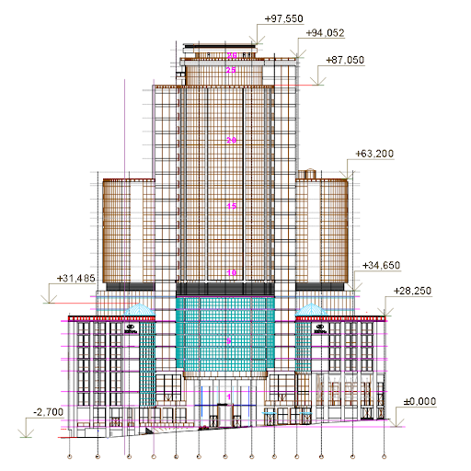

Рис.1.2.15. Готель Hilton, Київ, фасад
1.3. Узагальнення досвіду теоретичних досліджень на дану тему
Аналіз теоретичних джерел, наукових праць та сучасних практик у сфері готельного проєктування показує, що питання створення п’ятизіркових готельних комплексів у природно-рекреаційному середовищі є комплексним та міждисциплінарним. Дослідження охоплюють аспекти архітектури, урбаністики, екології, туристичної інфраструктури та розвитку територій.
У наукових роботах провідних дослідників підкреслюється важливість комплексності та гармонії архітектури з ландшафтом. Зокрема, у працях, присвячених рекреаційним територіям, акцент робиться на адаптації проєктних рішень до природних умов регіону, мінімізації втручання у довкілля та збереженні природних домінант. Важливою є ідея ландшафтно орієнтованого проєктування, де архітектурний об’єкт має стати частиною природного середовища, а не його протилежністю.
У працях сучасних архітекторів та теоретиків готельного дизайну виділено підхід до створення комфортного простору, орієнтованого на індивідуальні потреби гостей, високий рівень сервісу та гнучкість функціонального планування. П’ятизіркові комплекси визначаються як об’єкти, що поєднують приватні, рекреаційні, оздоровчі та громадські функції, забезпечені високим технологічним рівнем, автоматизацією та енергоефективністю.
Окремий блок досліджень стосується екологічного та сталого розвитку. Науковці підкреслюють необхідність оптимізації використання ресурсів, впровадження альтернативних джерел енергії, застосування «зелених» технологій, систем очищення води, екологічних матеріалів і методів будівництва, які не шкодять природним комплексам. Особливо актуально це для Прикарпаття — регіону з унікальними екосистемами та високим туристичним потенціалом.
Дослідження в області готельної інфраструктури також підкреслюють роль функціональної організації простору, де важливими є зручна логістика, розподіл потоків гостей і персоналу, забезпечення приватності, безпеки та інклюзивності. У сучасних роботах наголошується на важливості поєднання традиційної архітектурної спадщини регіону з сучасними інноваційними рішеннями, що підсилює автентичність проєкту і його туристичну привабливість.
Узагальнюючи отримані наукові джерела, можна стверджувати, що проєктування п’ятизіркових готельних комплексів у природно-рекреаційному середовищі повинно базуватися на таких ключових принципах:
- синергія архітектури та природи, гармонійна інтеграція в ландшафт;
- екологічність і сталість, мінімізація негативного впливу на довкілля;
- високий технологічний рівень, включаючи автоматизацію, енергоефективність та сучасні інженерні системи;
- комфорт та приватність гостей, оптимальна організація внутрішніх просторів;
- збереження культурної автентичності регіону в архітектурних та декоративних рішеннях;
- гнучкість і багатофункціональність готельного комплексу;
- безбар’єрність та інклюзивність усіх просторів.
Таким чином, огляд теоретичних досліджень підтверджує, що створення сучасного п’ятизіркового готелю в умовах Прикарпаття вимагає комплексного підходу, який поєднує природоорієнтоване проєктування, високу якість архітектури та інноваційні технологічні рішення.
  - Внутрішні та зовнішні фактори. Особливості архітектурно-планувальної організації п’ятизіркових готелів в умовах Прикарпаття.
Проєктування п’ятизіркових готельних комплексів у природно-рекреаційному середовищі Прикарпаття є складним і багатогранним процесом, який охоплює широкий спектр чинників, пов’язаних як із природними характеристиками території, так і з вимогами до висококласної готельної інфраструктури. Усі зовнішні та внутрішні фактори формують комплекс умов, що визначають архітектурний образ, функціональну структуру та технологічні рішення майбутньої будівлі.
Прикарпаття — це регіон з унікальними ландшафтними та культурними характеристиками. Його природне середовище, екологічна вразливість, активний туристичний розвиток і кліматичні особливості роблять територію привабливою, але водночас складною для масштабного будівництва. Саме тому питання організації п’ятизіркового готелю тут потребує особливо ретельного аналізу.

1.4.1. Зовнішні фактори проєктування

1. Природно-ландшафтні умови регіону
Ландшафт Прикарпаття формує ключову рамку для архітектурних рішень.
Високогірні схили, ущелини, густі хвойні та мішані ліси, річкові долини та водоспади — це не лише декоративні елементи, але й чинники, що визначають структурну логіку розміщення готелю.
Основні виклики, зумовлені ландшафтом:
- круті схили потребують терасування ділянки;
- нестабільні ґрунти вимагають посилених фундаментів;
- перепади висот визначають багаторівневу структуру будівлі;
- необхідність збереження природних панорам впливає на орієнтацію номерів.
П’ятизіркові готелі у таких умовах формуються як каскадні структури, що «повторюють» рельєф. Це дозволяє мінімізувати земляні роботи та зменшити втручання в природу.

2. Кліматичні фактори
Клімат Прикарпаття характеризується:
- великим сніговим навантаженням;
- високою вологістю;
- різкими сезонними перепадами температур;
- сильними вітровими потоками на висоті.
Це впливає на:
- конструкцію дахів (пологі дахи виключені);
- використання морозостійких матеріалів;
- вибір утеплювачів і вентиляційних систем;
- організацію дощовідведення;
- захист будівлі від обледеніння.
Особливо важливою є енергоефективність, оскільки готелі працюють упродовж усього року, а витрати на опалення та кондиціонування є значними.

3. Екологічні обмеження
Гірські екосистеми надзвичайно чутливі до антропогенного втручання. У Карпатах діють суворі норми щодо:
- збереження природної флори і фауни;
- мінімізації вирубки лісів;
- контролю за забрудненням вод та ґрунтів;
- обмеження висоти забудови;
- розташування будівель поза рекреаційними ядрами заповідників.
Проєктування готелю 5★ має враховувати необхідність використання екологічно чистих технологій, а саме:
- систем повторного використання води;
- очищення стоків;
- теплових насосів і сонячних панелей;
- біорозкладних матеріалів.

4. Транспортна доступність і логістика
Прикарпаття часто має обмежену транспортну доступність, особливо в гірських районах, таких як Поляниця чи Яблуниця. Під'їзні шляхи до готелю повинні забезпечувати:
- цілорічну доступність;
- можливість під’їзду автобусів і таксі;
- безпеку руху в умовах ожеледиці;
- виділені зони для сервісного транспорту.
Транспортні схеми часто визначають генеральний план комплексу.

5. Соціокультурний контекст
Прикарпаття має унікальну культурну спадщину — гуцульська архітектура, деревообробні традиції, орнаментика, локальні природні матеріали.
П’ятизіркові готелі в цьому регіоні повинні відображати місцеву ідентичність, не перетворюючись на «анонімні» міжнародні будівлі.
Тому використовуються:
- камінь, гонт, деревина;
- мотиви народного мистецтва;
- регіональні архітектурні форми, адаптовані до сучасності.

1.4.2. Внутрішні фактори проєктування

1. Категорійні вимоги 5★
Готелі найвищого рівня мають чіткі стандарти:
- площа номерів від 22–25 м² мінімум;
- розширені санвузли;
- наявність SPA, фітнес-центру, басейну;
- мінімум два ресторани;
- окремі сервіси для VIP-клієнтів;
- конференц-зали;
- безперервна робота сервісів 24/7.
Це формує об’ємно-планувальну структуру комплексу.

2. Функціональне зонування
У структурі готелю 5★ виділяють:
Гостьові зони:
- лобі, лаунжі, рецепції;
- ресторани, бари, кав'ярні;
- басейни, SPA, сауни;
- відкриті рекреаційні простори.
Житлова частина:
- стандартні номери;
- люкси та апартаменти;
- вілли або шале (часто окремі будівлі в Карпатах).
Сервісні простори:
- пральні;
- кухні та складські приміщення;
- технічні блоки;
- службові входи;
- місця для персоналу.

3. Логістика потоків
Окреме планування потоків забезпечує комфорт і непомітність сервісу для гостей.
Створюються:
- окремі коридори для персоналу;
- приховані ліфти;
- службові вантажні ліфти;
- окремі під’їзди для обслуговування.
Це запобігає перетину гостьових і технічних маршрутів.

4. Технології та інженерні системи
Сучасні готелі 5★ обов’язково включають:
- «розумні номери»;
- автоматизовані системи безпеки;
- клімат-контроль з рекуперацією;
- сонячні батареї;
- системи очищення повітря;
- високий рівень звукоізоляції.
У гірських регіонах додатково необхідні:
- системи протиобледеніння покрівель;
- резервні джерела енергії;
- автономні котельні.

1.4.3. Особливості архітектурно-планувальної організації готелів 5★ в умовах Прикарпаття
Беручи до уваги всі зовнішні й внутрішні фактори, формуються такі ключові особливості:

1. Каскадні та терасні структури
Будівлі повторюють рельєф, що:
- мінімізує земляні роботи;
- знижує ризик зсувів ґрунту;
- дозволяє створювати панорамні тераси.

2. Натуральні матеріали
Дерево, камінь, мідь, скло застосовуються з урахуванням регіональних традицій.

3. Фрагментація забудови
Замість одного масиву — комплекс з корпусів, вілл, бунгало.

4. Візуальна інтеграція у природу
Панорамне скління, видові майданчики, озеленення покрівель.

5. Стійкість до кліматичних умов
Великі снігові навантаження → круті дахи, міцні матеріали.
Сильні вітри → аеродинамічна форма будівель.

6. Розвиток рекреаційної інфраструктури
Гірські траси, SPA, тераси, басейни, зони відпочинку — ключ до конкурентоспроможності.

7. Безбар’єрність і доступність
Планування передбачає повну інклюзивність.

1.4.4. Висновок
Розробка п’ятизіркового готельного комплексу в умовах Прикарпаття є результатом гармонійного поєднання природних характеристик території та сучасних вимог висококласного готельного дизайну. Зовнішні фактори визначають обмеження та напрямки архітектурних рішень, тоді як внутрішні формують функціональну програму, рівень технологій і якість комфорту. Усі ці аспекти інтегруються в цілісну концепцію, яка забезпечує унікальний архітектурний образ і високу конкурентоспроможність об’єкта.[23]
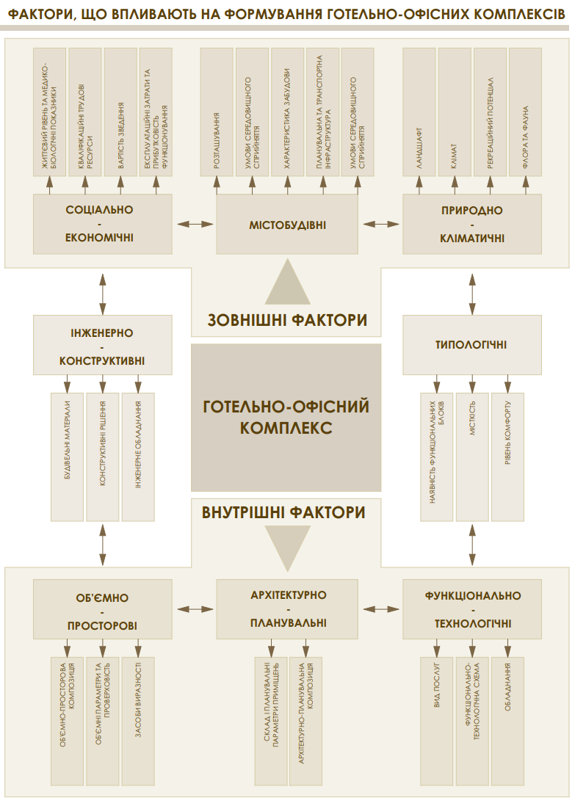
Рис. 1.4.1. Фактори, що впливають на формування п’ятизіркових готельних комплексів в умовах Прикарпаття
Особливості архітектурно-планувальної організації п’ятизіркових готельних комплексів в умовах Прикарпаття.
Класифікація Готелів.
Класифікація готелів є важливим інструментом упорядкування та аналізу засобів розміщення, що дає змогу систематизувати їх за різними ознаками: рівнем комфорту, функціональним призначенням, місткістю, місцем розташування, тривалістю проживання та типом наданих послуг. Система класифікації є основою для регулювання стандартів готельної індустрії, визначення якості сервісу та формування очікувань клієнтів.

Готельні підприємства класифікуються за такими основними критеріями:

1. Класифікація за рівнем комфорту (категоріями)

Найпоширеніша міжнародна система — зоряна класифікація, яка визначає готелі від 1★ до 5★.

1★ – мінімальний рівень комфорту

Невелика кількість послуг.

Мінімально необхідне обладнання номерів.

Обмежений набір сервісів.

2★ – базовий рівень

Покращений комфорт у порівнянні з 1★.

Наявність санвузла в більшості номерів.

Невеликий спектр додаткових послуг.

3★ – середній рівень комфорту

Стандартні номери з повним санвузлом.

Ресторан, бізнес-послуги, конференц-кімнати.

Стабільний рівень сервісу.

4★ – високий рівень комфорту

Розширений номерний фонд.

SPA, фітнес-зали, кілька ресторанів, хімчистка, конференц-зони.

Підвищена якість матеріалів та дизайну.

5★ – люкс / преміум

Великі номери та апартаменти.

Персоналізований сервіс, консьєрж 24/7.

Розвинена інфраструктура: SPA, басейни, лаунжі, преміум-ресторани.

Високий рівень приватності та безпеки.

2. Класифікація за функціональним призначенням
Ділові (бізнес-готелі)

Розташовані в ділових центрах.

Наявність бізнес-центрів, конференц-залів, швидкого інтернету.

Курортні (resort)

Розташовані у рекреаційних зонах.

SPA, басейни, пляжі, гірськолижні траси.

Орієнтовані на відпочинок.

Конференц-готелі

Спеціалізація — проведення конгресів та форумів.

Великі бальні та конференц-зали.

Бутик-готелі

Невеликі, дизайнерські, індивідуалізовані.

Унікальна концепція або стиль.

Апарт-готелі

Номери-апартаменти з кухнями.

Орієнтовані на довготривале проживання.

Спа-готелі / велнес-готелі

Орієнтур на оздоровлення та релакс.

Медичні та косметологічні послуги.

Гірськолижні (ski-resort)

Розташовані в гірських районах.

Має інфраструктуру для зимового спорту.

Транзитні (аеропортові)

Призначені для коротких зупинок.

Розташовані біля транспортних вузлів.

3. Класифікація за місткістю

Малі готелі — до 50 номерів

Середні готелі — 50–150 номерів

Великі готелі — 150–300 номерів

Дуже великі комплекси — 300+ номерів

Для Прикарпаття більш характерні малі та середні готелі, а також їх каскадні композиції (вілли, шале).

4. Класифікація за місцем розташування
Міські готелі

Складають більшість міжнародних мереж.

Високий попит серед бізнес-туристів.

Природно-рекреаційні готелі

Гори, ліси, озера.

Максимальна інтеграція з природою.

Приморські (пляжні)

Зона моря та водойм.

Гірські

Особливо актуальні для Карпат.

Передбачають зимову інфраструктуру.

Сільські готелі

Орієнтація на зелений туризм.

5. Класифікація за типом номерного фонду

Стандартні номери

Напівлюкси

Люкси

Президентські апартаменти

Номери для людей з інвалідністю

Вілли та котеджі (поширені в горах)

Сімейні номери

6. Класифікація за тривалістю проживання

Короткотривалого проживання (1–3 дні)

Середньотривалого проживання (1–2 тижні)

Довготривалого проживання (апарт-готелі, апартаменти)

7. Класифікація за формою власності та управління

Мережеві готелі (Hilton, Marriott, Hyatt)

Франчайзингові об’єкти

Приватні готелі

Орендні та керовані оператором готелі

8. Класифікація за організаційною структурою

Багатофункціональні готельні комплекси

Окремі будівлі

Кластерні готелі (корпуси + вілли)

Готелі-курорти з великими територіями

Висновок

Класифікація готелів є фундаментом для їхнього проєктування, управління та просування. Для готелів у природно-рекреаційних умовах Прикарпаття особливо важливими є класифікації за:

рівнем комфорту (5★),

функціональним призначенням (курортні, SPA, гірськолижні),

розташуванням (рекреаційні, гірські),

структурою (вілли, шале, корпуси),

екологічними характеристиками.
За об'ємно-просторовим рішенням:
Об’ємно-просторове рішення визначає архітектурну структуру готелю, організацію його корпусів, блоків і взаємозв’язків між ними. Воно залежить від містобудівних умов, рельєфу, функціональної програми та категорії готелю. Класифікація за об’ємно-просторовими характеристиками дозволяє систематизувати типологію готелів відповідно до їх архітектурних особливостей.

1. Компактні (моноблочні) готелі

Опис:
Будівля являє собою один цілісний об'єм, у якому розміщені всі основні функції — номери, громадські простори, технічні та сервісні зони.

Характерні риси:
- проста конструктивна схема;
- мінімальні комунікаційні переходи;
- зручна експлуатація;
- зазвичай містобудівно доцільні в міському середовищі.

Приклади застосування:
Міські бізнес-готелі, транзитні готелі, бутик-готелі.

2. Багатокорпусні готелі

Опис:
Готель складається з декількох корпусів, розташованих на одній території. Корпуси можуть бути однаковими або мати різні функції.

Характерні риси:
- можливість відокремлення житлових корпусів від сервісних;
- створення внутрішніх дворів і рекреаційних зон;
- краща адаптація під природний рельєф.

Поширеність у Карпатах:
Дуже висока — дозволяє розміщувати будівлі каскадно та мінімізувати втручання в ландшафт.

3. Кластерні (віллові) готелі

Опис:
Готель складається з основного центрального корпусу та низки індивідуальних будиночків (вілл, шале, котеджів), розташованих на території комплексу.

Характерні риси:
- високий рівень приватності гостей;
- можливість створення преміального рівня сервісу;
- природна інтеграція в рекреаційне середовище.

Застосування:
Гірські 5★ готелі, курортні спа-комплекси, елітні готелі в природних зонах.

4. Лінійні (коридорні) готелі

Опис:
Готель має витягнуту форму, де номери розташовані вздовж центрального або бічного коридору.

Особливості:
- компактні комунікації;
- ефективне планування номерів;
- підходять для вузьких ділянок.

Недоліки:
Можуть бути менш мальовничими в гірських умовах.

5. Терасні та каскадні готелі

Опис:
Будівлі або корпуси розташовані уступами, повторюючи природний рельєф.

Переваги:
- мінімізують втручання у ґрунт;
- забезпечують панорамний вид з кожного номеру;
- підвищують енергоефективність.

Характерні для:
Гірських регіонів, зокрема Прикарпаття та Поляниці.

6. Атріумні готелі

Опис:
Внутрішній простір готелю формується навколо великого атріума, який може бути відкритим або заскленим.

Особливості:
- створення великого спільного простору;
- ефектність архітектури;
- можливість організації зимових садів.

Недоліки:
Висока вартість будівництва та експлуатації.

7. Високоторові (вежові) готелі

Опис:
Готелі, виконані у вигляді висотних об’ємів (20–50 поверхів і більше).

Характерні риси:
- економія площі ділянки;
- виразний силует;
- панорамні види.

Містобудівне застосування:
Центри великих міст — не характерні для Прикарпаття, але використовуються як приклади у світовому готельному будівництві.

8. Розосереджені (комплексні) готелі

Опис:
Готель займає велику територію, поділену на тематичні зони: житлова частина, рекреаційна, спортивна, SPA-зона, дитячі клуби, ресторанні кластери.

Переваги:
- можливість створення «міста в місті»;
- високий рівень комфортності;
- придатність для довготривалого проживання туристів.

Характерні для:
Курортів з великими земельними ділянками.

9. Готелі галерейного типу

Опис:
Номери розташовані вздовж зовнішніх відкритих галерей.

Переваги:
- природна вентиляція;
- прямий вихід назовні;
- економічність.

Не характерно для Карпат:
Через холодний клімат застосовується дуже рідко.

10. Готелі змішаного типу

Опис:
Поєднання різних об’ємно-просторових моделей, наприклад:
- основний корпус + вілли;
- каскадні корпуси + центральний атріум;
- лінійний блок + терасні рівні.
Це дозволяє адаптувати будівлю до складного рельєфу та різних сценаріїв користування.

Висновок
Класифікація готелів за об’ємно-просторовими рішеннями демонструє різноманіття архітектурних підходів до проєктування об’єктів гостинності. Для Прикарпаття найбільш характерними є:
- каскадні та терасні готелі,
- багатокорпусні комплекси,
- віллові (кластерні) структури,
- змішані архітектурні моделі, адаптовані до рельєфу.
Саме такі рішення дозволяють досягти гармонійної інтеграції готелю в природний ландшафт, забезпечити високу якість відпочинку та відповідати стандартам 5-зіркового рівня.
За місткістю готелів:
1. Малі – до 100-150 номерів.
2. Середні - від 100 до 300-400 номерів.
3. Великі - від 300 до 600-100 номерів.
4. Гігантські - понад 1000 номерів.
За місцем розташування:
1. Міські - в центрі міст або важливих урбанізованих районах.
2. Приміські - поблизу міст, але за їх межами.
3. Сільські - у сільській місцевості.
4. Придорожні - біля доріг для зручності водіїв і мандрівників.
5. В аеропор Цілорічні- готелі, що функціонують постійно, незалежно від сезону, забезпечуючи послуги протягом усього року [28].
За характером використання:
Готелі класифікуються за характером використання залежно від режиму їхньої роботи, сезонності, тривалості перебування гостей та специфіки функціонування. До основних типів належать цілорічні та сезонні готелі. Цілорічні готелі функціонують без перерв упродовж усього року, забезпечуючи стабільність роботи та різноманітність послуг. Вони характерні переважно для великих міст, бізнес-центрів і рекреаційних територій з постійним туристичним потоком. Сезонні готелі працюють лише в окремі періоди — літній або зимовий сезон, що пов’язано з особливостями туристичного попиту. Такий режим експлуатації характерний для гірськолижних курортів Прикарпаття, де готельна інфраструктура орієнтована на зимовий відпочинок, або для літніх рекреаційних зон.

За тривалістю перебування гостей готелі поділяють на заклади короткотривалого, середньотривалого та довготривалого проживання. Готелі короткотривалого перебування зазвичай використовуються мандрівниками на 1–3 доби, часто розташовані у транспортних вузлах та міських центрах. Готелі середньотривалого проживання орієнтовані на відпочинок туристів у межах 1–2 тижнів, тому пропонують розвинену інфраструктуру та рекреаційні послуги, що характерно для більшості прикарпатських комплексів. Готелі довготривалого перебування мають формат сервісних апартаментів або апарт-готелів, пропонують розширені житлові функції та передбачають тривале проживання гостей, включно з робочими і сімейними зонами.

Окремим типом є курортні та рекреаційні готелі, діяльність яких спрямована на оздоровлення та відпочинок. Вони включають СПА-комплекси, басейни, фітнес-зони, ландшафтні території та спеціалізовані оздоровчі програми. Значну групу становлять конгрес-готелі, орієнтовані на проведення конференцій, бізнес-заходів та корпоративних подій. Вони обладнані сучасними конференц-залами, бізнес-центрами та переговорними кімнатами.

В окрему категорію входять спеціалізовані готелі, що адаптуються до конкретних потреб користувачів: спортивні, медичні, реабілітаційні, етнографічні, мисливські та еко-готелі. Змішані (mixed-use) комплекси поєднують функції готелю, апартаментів, комерційних площ і офісів, забезпечуючи багатофункціональність та економічну ефективність об’єкта.

Таким чином, класифікація готелів за характером використання відображає функціональну спеціалізацію закладу, його орієнтацію на певну аудиторію та сезонні особливості експлуатації. Для Прикарпаття найбільш актуальними є сезонні гірськолижні готелі, цілорічні SPA-комплекси, рекреаційні та змішані готельні структури, які забезпечують різні сценарії користування та відповідають потребам туристичної інфраструктури регіону.
За рівнем асортименту і вартістю послуг:
Класифікація готелів за рівнем асортименту та вартістю послуг базується на обсязі сервісів, їхній якості та ціновому сегменті, у якому позиціонується заклад. Такий поділ дозволяє визначити тип готелю, його доступність для різних категорій гостей та відповідність вимогам сучасного ринку гостинності.

До найнижчої категорії належать дешеві готелі або готелі з обмеженим сервісом, які пропонують мінімальний набір послуг — переважно лише ночівлю та базовий комфорт. Подібні заклади орієнтовані на гостей із невеликим бюджетом або на короткотермінові поїздки. Їхня інфраструктура обмежена, що дозволяє утримувати низьку вартість проживання.

Готелі економічного класу забезпечують доступні умови проживання, зберігаючи при цьому базовий рівень комфорту, щоденне прибирання та мінімальний набір додаткових сервісів. Вони популярні серед туристів, які не потребують розвиненої інфраструктури, але очікують належного стандарту чистоти та організації побуту.

Готелі середнього рівня пропонують збалансоване співвідношення ціни та якості. У таких закладах є розширений спектр послуг: ресторани, бари, конференц-приміщення, кімнати відпочинку, спортивні або оздоровчі зали. Ця категорія є найбільш поширеною, оскільки орієнтована на широке коло гостей — від сімейних туристів до бізнес-мандрівників.

Вищий клас готелів представлений закладами, які надають високоякісні послуги та розширену інфраструктуру. До них належать СПА-комплекси, басейни, фітнес-центри, висококласні ресторани, консьєрж-сервіс, конференц-зали та індивідуалізоване обслуговування. Рівень сервісу у таких готелях істотно перевищує базові стандарти і відповідає очікуванням гостей, які орієнтуються на комфорт, престиж та підвищену увагу персоналу.

Найвищою категорією є готелі «люкс» — п’ятизіркові та елітні комплекси, що пропонують ексклюзивні послуги, персоналізований сервіс, дизайнерські інтер’єри та максимальний рівень приватності. До цієї групи також належать віллові комплекси та бутик-готелі, орієнтовані на преміальну аудиторію. Вартість проживання у таких закладах формується не лише набором сервісів, а й унікальністю розташування, престижністю бренду та індивідуальним підходом до гостей.

Окреме місце займають апарт-готелі, які пропонують номери з кухнею, вітальнею та робочою зоною. Вони орієнтовані на довготривале проживання та є проміжною моделлю між готельним сервісом і житлом класу «апартаменти». Також до специфічних категорій належать курортні готелі, які розміщуються у рекреаційних зонах та забезпечують повний спектр послуг для відпочинку: басейни, СПА, лікувальні програми, рекреаційні маршрути. Мотелі, у свою чергу, поділяються на готелі транзитного типу з доступним розміщенням біля доріг та власними паркувальними місцями біля номерів, що робить їх зручними для автотуристів.

Таким чином, класифікація готелів за рівнем асортименту і вартістю послуг охоплює широкий спектр типів — від бюджетних варіантів до елітних комплексів класу люкс. Кожна категорія має свою специфіку, орієнтується на визначену цільову аудиторію та відповідає різним потребам мандрівників. Вибір категорії готелю визначається маркетинговою стратегією власника, конкурентним середовищем у регіоні та вимогами споживачів, а в умовах Прикарпаття особливо актуальними є курортні, преміальні та люксові готельні комплекси, що забезпечують високий рівень рекреації та відповідають запитам сучасного туриста. [24]
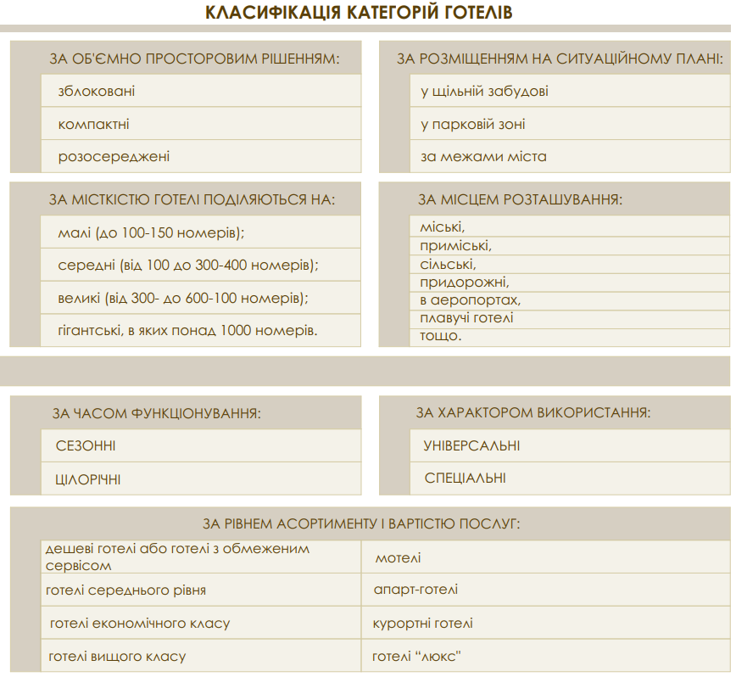
Рис. 1.4.2. Класифікація готельно-офісних комплексів

Основні чинники, що впливають на вибір ділянки для розміщення готельного комплексу
1. Транспортно-логістичні чинники
1.1. Транспортна доступність

близькість до автомобільних доріг та зручних під’їзних шляхів;

безпечна циркуляція транспорту в зимовий період (важливо для гірських районів Прикарпаття);

наявність громадського транспорту та туристичних трансферів.

1.2. Паркування та транспортна інфраструктура

можливість організації парковки для гостей;

окремі зони для сервісного транспорту та доставки.

2. Ландшафтно-географічні чинники
2.1. Рельєф та геоморфологія

придатність рельєфу для забудови;

безпека щодо зсувів, лавин, ерозії ґрунтів;

інсоляція та орієнтація схилів.

2.2. Природні домінанти та видові характеристики

наявність краєвидів на гори, ліси, водойми;

формування панорамних видів для номерів та рекреаційних зон.

3. Екологічні чинники
3.1. Екологічний стан довкілля

відсутність промислових забруднень;

дотримання санітарно-захисних зон.

3.2. Охоронні регламенти природних територій

обмеження будівництва у зонах ландшафтних парків, водоохоронних зонах, заповідних територіях;

збереження природних екосистем як ключової туристичної цінності.

4. Функціонально-планувальний потенціал території
4.1. Площа та конфігурація ділянки

можливість розміщення основних зон: житлової, рекреаційної, технічної, SPA-комплексу, ресторанів;

перспектива розширення або розвитку.

4.2. Ландшафтне зонування

можливість створення терас, оглядових майданчиків, басейнів;

інтеграція природних елементів у функціональну структуру.

5. Інженерно-технічні умови
5.1. Наявність інженерних мереж

можливість підключення до водопостачання, каналізації, електро- та газопостачання;

необхідність створення автономних систем (актуально для гірських районів).

5.2. Ґрунтові та геологічні умови

несуча здатність ґрунтів;

рівень ґрунтових вод;

можливість будівництва підземних поверхів і паркінгу.

6. Соціально-економічні чинники
6.1. Туристичний потенціал району

близькість до гірськолижних курортів, SPA-центрів, походів і туристичних маршрутів;

сезонність та інтенсивність туристичних потоків.

6.2. Інфраструктура населеного пункту

наявність ресторанів, розваг, медичних закладів, банків, сервісів;

доступність робочої сили для готельного бізнесу.

7. Правові та нормативні чинники
7.1. Цільове призначення земельної ділянки

відповідність функції готельного будівництва;

можливість зміни цільового призначення.

7.2. Обмеження та регламенти

відповідність Генплану, зонінгу, ДБН;

обмеження щодо висотності, щільності забудови, відсотку озеленення.

8. Урбаністичні та містобудівні чинники
8.1. Взаємодія з навколишнім середовищем

включення готелю в існуючий ландшафт;

мінімізація негативного впливу на місцеву забудову та природні зони.

8.2. Архітектурно-образні вимоги

відповідність стилю та масштабності території;

гармонізація з природними домінантами та ландшафтними особливостями.

9. Маркетингові та стратегічні фактори
9.1. Позиціонування готелю

цільова аудиторія (люкс, сімейний, SPA, гірськолижний курорт, wellness тощо);

конкурентне середовище.

9.2. Економічна доцільність

рівень інвестицій;

прогнозована рентабельність;

сезонні ризики. [26]
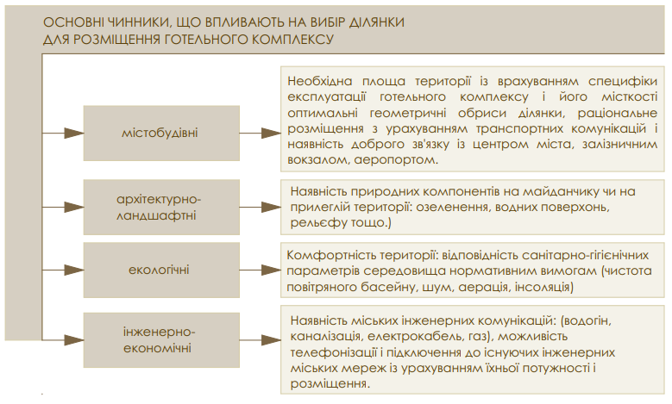
Рис. 1.4.3. Основні чинники, що впливають на вибір ділянки готельно-офісних комплексів

  - Аналіз та узагальнення результатів дослідження. Методичні рекомендації щодо використання результатів дослідження в архітектурному проєктуванні
У ході виконання дослідження, присвяченого принципам проєктування п’ятизіркових готельних комплексів у природно-рекреаційному середовищі Прикарпаття, було встановлено низку закономірностей, які визначають специфіку формування сучасного готельного середовища та впливають на ефективність архітектурних рішень.

1. Вплив природно-рекреаційного середовища

Аналіз природних умов Прикарпаття засвідчив, що ландшафт, рельєф, кліматичні та екологічні параметри є визначальними факторами у формуванні архітектурно-планувальних рішень готельних комплексів. Природне середовище не лише формує композицію об’ємів, але й диктує особливості функціонального зонування, вибір будівельних матеріалів та організацію відкритих просторів.

2. Функціонально-планувальна структура 5 готелів*

У результаті порівняльного аналізу сучасних міжнародних та українських готельних комплексів встановлено, що п’ятизіркові готелі мають чітку структурно-функціональну модель, яка включає:

номерний фонд різних категорій;

розвинений блок харчування;

конференц-, виставкові та мультифункціональні простори;

рекреаційно-оздоровчий центр (SPA, басейни, фітнес, медичні послуги);

адміністративно-обслуговуючі групи приміщень;

розгалужені вертикальні та горизонтальні комунікації.

Це визначає складність архітектурного проєктування та вимагає ретельного опрацювання логістики потоків, зонування та ергономіки.

3. Вплив кліматичних та геологічних чинників

Дослідження підтвердило, що умови Прикарпаття (рясні опади, загроза ерозії, перепади висот) потребують:

спеціальних конструктивних рішень (глибокі фундаменти, підпірні стіни, дренажні системи);

підвищеної тепло- й гідроізоляції;

врахування лавинонебезпечних та зсувних зон.

4. Архітектурно-образні особливості

Аналіз світових тенденцій показав, що сучасний готель у рекреаційному середовищі має:

органічно інтегруватися у ландшафт;

застосовувати природні матеріали (дерево, камінь, скло);

підкреслювати унікальні видові характеристики місцевості;

формувати впізнаваний архітектурний образ.

5. Економічні та соціальні аспекти

Результати дослідження підтвердили, що успішність проєкту визначається:

передбачуваною туристичною активністю;

доступністю транспортної інфраструктури;

можливістю всесезонного функціонування;

відповідністю міжнародним стандартам сервісу.

Таким чином, проєктування готельних комплексів у Прикарпатті — це багатофакторний процес, який ґрунтується на гармонійному поєднанні архітектури, екології, економіки й туристичної логістики.

Методичні рекомендації щодо використання результатів дослідження в архітектурному проєктуванні

На основі узагальнених даних сформовано методичні рекомендації, які можуть бути використані при подальшому проєктуванні п’ятизіркових готельних комплексів у природних умовах Прикарпаття.

1. Рекомендації щодо вибору ділянки

орієнтувати готель на панорамні краєвиди (гірські вершини, лісові масиви);

уникати зсувних і підтоплюваних територій;

забезпечити зручний під’їзд та логістику гостей і сервісного транспорту;

враховувати взаємодію з туристичними маршрутами та рекреаційними зонами.

2. Рекомендації щодо архітектурно-об’ємних рішень

формувати об’єми, що повторюють природні лінії рельєфу;

використовувати терасування для зменшення висотних перепадів;

застосовувати природні матеріали в оздобленні;

проектувати простори, що забезпечують максимальне природне освітлення.

3. Рекомендації з планувальної організації

чітко розділяти гостьові, сервісні та технічні потоки;

створювати логічні та зручні маршрути переміщення гостей;

передбачати можливість трансформації конференц-просторів;

забезпечувати безбар’єрний доступ у всі основні зони.

4. Рекомендації щодо інженерних та конструктивних рішень

проектувати посилену гідроізоляцію;

застосовувати енергоефективні фасадні системи;

враховувати вимоги підвищеної сейсмостійкості;

використовувати автономні інженерні системи (котельні, резервні джерела електропостачання).

5. Ландшафтні рекомендації

зберігати природні елементи рельєфу та рослинності;

формувати мережу рекреаційних майданчиків, терас, оглядових точок;

включати SPA, басейни, пішохідні маршрути як частину загальної концепції;

організовувати мінімальне втручання в природний ландшафт.

6. Екологічні рекомендації

мінімізувати негативний вплив на екосистеми;

використовувати локальні матеріали, що зменшує вуглецевий слід;

впроваджувати системи очищення води;

застосовувати «зелені» технології (сонячні панелі, теплові насоси).

7. Рекомендації щодо архітектурного образу

формувати стилістику, що поєднує сучасність і локальну автентику;

створювати впізнаваний візуальний код будівлі;

підсилювати враження через роботу з природним світлом та прозорими структурами.

8. Практичні аспекти застосування рекомендацій

використання результатів дослідження як основи для формування технічного завдання;

застосування при розробці концепції та передпроєктних пропозицій;

використання методичних положень у містобудівному аналізі;

перегляд рішень на стадіях ескізного та робочого проєктування.

Підсумок

Результати дослідження формують надійну теоретичну основу для проєктування сучасних п’ятизіркових готелів у природно-рекреаційному середовищі Прикарпаття. Вони дозволяють:

підвищити якість архітектурних рішень;

адаптувати проєкти до природних умов регіону;

забезпечити високий рівень сервісу, комфорту та екологічної стабільності;

створювати об’єкти, конкурентні на міжнародному туристичному ринку.
Висновки до першого розділу
У першому розділі магістерської роботи було розглянуто теоретичні, методологічні та аналітичні засади проєктування п’ятизіркових готельних комплексів у природно-рекреаційних умовах Прикарпаття. На основі проведених досліджень сформульовано такі основні висновки:

1. Визначено сучасні тенденції у проєктуванні готельних комплексів класу «п’ять зірок».

Аналіз зарубіжного та українського досвіду засвідчив, що провідними є принципи інтеграції архітектури в природний ландшафт, використання екологічних матеріалів, застосування енергоощадних технологій, формування гнучких та багатофункціональних просторів. Особлива увага приділяється створенню унікального користувацького досвіду та високого рівня сервісу.

2. Розглянуто класифікацію готелів та їх архітектурні особливості.

Виявлено, що готелі п’ятизіркового рівня мають складну функціонально-планувальну структуру, яка включає номерний фонд різних категорій, розвинені рекреаційно-оздоровчі зони, конференц-простори, ресторанний блок, адміністративні та технічні приміщення. Для таких комплексів характерний високий рівень просторової організації та технологічного оснащення.

3. Досліджено внутрішні та зовнішні фактори, що впливають на проєктування готелів у Прикарпатті.

До ключових зовнішніх факторів належать: природно-ландшафтні умови, клімат, рельєф, екологічні обмеження, транспортна доступність, наявність рекреаційних ресурсів. Внутрішні фактори включають рівень сервісу, логістику потоків, функціональне зонування та стандарти готельної інфраструктури. Їх комплексний вплив визначає особливості архітектурного рішення.

4. Встановлено особливості архітектурно-планувальної організації готелів у природному середовищі.

Проєктування у гірських умовах передбачає врахування нерівного рельєфу, можливих зсувних процесів, збільшеного водовідведення, складності інженерного забезпечення та необхідності мінімального втручання в екосистему. Готельні об’єкти повинні органічно інтегруватись у ландшафт, не порушуючи природної композиції місцевості.

5. Проаналізовано проблеми та рівні складності при формуванні готельних комплексів у рекреаційних зонах.

До основних проблем належать: екологічна чутливість територій, ущільнення туристичних потоків, необхідність високого рівня безпеки, сезонність використання та обмеження, пов’язані з природоохоронним законодавством. Особливу складність становлять топографічні умови, що вимагають спеціальних конструктивних рішень.

6. Узагальнено світовий досвід проєктування висококласних готелів у природних локаціях.

Дослідження аналогів довело, що найуспішніші проєкти ґрунтуються на поєднанні інноваційності та локальної ідентичності: використанні природних матеріалів, відкритих панорамних видів, терасування, екологічних технологій та архітектури, що підкреслює унікальність природного середовища.

7. Сформовано теоретичну основу для подальших проєктних рішень.

Узагальнення результатів першого розділу стало підґрунтям для визначення методичних підходів і розробки концепції п’ятизіркового готельного комплексу в умовах с. Поляниця. Закладено критерії оцінки ефективності проєктних рішень та принципи формування архітектурного середовища в гірській рекреаційній зоні.

Підсумок

Перший розділ окреслив наукове та практичне підґрунтя для формування якісної архітектурної концепції готельного комплексу, визначив основні чинники впливу, проблематику та вимоги до проєктування в умовах Прикарпаття. Отримані результати є фундаментом для переходу до наступного етапу — аналізу містобудівної ситуації та розробки об’ємно-планувальних рішень.
РОЗДІЛ 2.
ПЕРЕДПРОЄКТНИЙ АНАЛІЗ

2.1 Завдання на проєктування
Таблиця 3.1.
Завдання на проєктування
№ | Перелік основних даних і вимог | Основні дані і вимоги
1 | 2 | 3
1. | Назва та місце знаходження об’єкта | П’ятизірковий готельний комплек в умовах природно-рекреаційного середовища Прикарпаття на 250 місць у с. Поляниця Івано-франківської області
2. | Вид будівництва | Нове будівництво
3. | Дані про проектувальника | Магістр, група АМм-24-1(М) Бартко М. М
4. | Стадійність проектування | Кваліфікаційна робота
5. | Інженерні вишукування | Надає Замовник  - топогеодезична зйомка М 1:500, М 1:2000;  - інженерно-геологічні вишукування;
6. | Дані про особливі умови будівництва (сейсмічність, просадні | Звичайні умови будівництва
7. | Основні архітектурно- планувальні вимоги і характеристики запроектованого об’єкта | Запроектувати готельно-офісний клмплекс:  - готель  - ресторан  - офісні приміщення  - коворкінг простори  Запроектувати підземний паркінг з приміщеннями подвійного призначення - на основний період, як паркінг, на особовий – приміщення ПРУ. Передбачити енергоефективні та заощаджувані технології:  - використання дощової та оборотної води; автостоянки для електричного комерційного транспорту.
8. | Визначення класу (наслідків) відповідальності, категорії складності та установленого строку експлуатації | Клас наслідків – СС3.
9. | Вказівки про необхідність попередніх погоджень проектних рішень  - Розроблення індивідуальних технічних вимог;  - Розроблення окремих проектних рішень і на конкурсних засадах;  - Попередніх погоджень рішень;  - Виконання демонстраційних матеріалів, макетів та креслень інтер’єрів, їх склад та форма;  - Виконання науково-дослідних та дослідно-  експериментальних робіт у процесі проектування і будівництва; | - Не вимагається;  - Не вимагається;  - Не вимагається;  - Планшет 841х1600мм;  Дослідження, аналіз вітчизняного досвіду, висновки;
10. | Потужність або  характеристика об’єкта, виробнича програма | Запроектувати готельно-офісний комплекс потудністю 40-50 000 м2
11. | Вимоги до благоустрою майданчика | Комплексний благоустрій території. Висаджування дерев, кущів, влаштування квітників, газонів, майданчиків відпочинку
12. | Вимоги до інженерного захисту територій і об'єктів | Запроєктувати підземний паркінг з подвійним призначенням - передбачити приміщення з властивостями протирадіаційного укриття
13. | Вимоги по забезпеченню умов життєдіяльності інвалідів та маломобільних груп  населення | Забезпечити доступність та безпеку маломобільних груп населення
14. | Вимоги з енергозбереження та енергоефективності | Згідно з діючими нормами
15. | Вимоги до режиму безпеки та охорони праці | Згідно з вимогами ДБН по охороні праці та чинного законодавства України
16. | Вимоги до систем протипожежного захисту об’єкта | Згідно з діючими нормами

2.2 Історична довідка
Село Поляниця розташоване в Івано-Франківській області, у підніжжі гірського масиву Говерла — Петрос, у верхів’ях річки Прутець. Історично ця територія формувалася як високогірне поселення гуцульського типу, тісно пов’язане з традиційним тваринництвом, лісокористуванням та сезонними промислами. Перші згадки про населений пункт відносяться до XVII століття, коли в документах згадуються численні «полонини та присілки», що використовувалися місцевими жителями для літнього випасу худоби.

Упродовж XIX—XX століть Поляниця залишалася малим гірським поселенням із розгалуженою системою присілків та урочищ. Її розвиток значною мірою визначався природними умовами, трудовою діяльністю населення та близькістю до головних гірських маршрутів. У період міжвоєнних років територія активно використовувалася туристами та мандрівниками, які шукали доступ до Чорногірського масиву.

Після Другої світової війни басейн річки Прутець набув статусу рекреаційної зони, однак справжній інтенсивний розвиток почався лише наприкінці XX — на початку XXI століття. Саме в цей час територія Поляниці перетворилася на центр гірськолижного туризму, що спричинило масштабні містобудівні трансформації та формування нового типу забудови — рекреаційно-туристичної.

Урочище Подина

Урочище Подина — одна з частин села Поляниця, історично сформована як низинна долинна ділянка біля гірського потоку, оточена схилами середньогір’я. Традиційно ця територія використовувалася як пасовиська та місце для сезонних господарських робіт. Назва «Подина» походить від слова «подина» — рівнинне заглиблення між горами.

У кінці XX — на початку XXI століття урочище Podyna стало однією з найперспективніших ділянок для розміщення рекреаційних комплексів, завдяки:

зручному рельєфу (порівняно пологіші ділянки серед гірських схилів);

близькості до транспортних шляхів і до головних під’їздів до гірськолижного комплексу;

привабливому ландшафту з панорамою гірських хребтів;

екологічно чистому середовищу, що є важливим чинником для туристичної діяльності.

Тут почали формуватися приватні садиби, туристичні будиночки, готелі та об’єкти гостинності. Урочище набуло сучасного рекреаційного значення, перетворюючись на один із ключових секторів розвитку туризму в Поляниці.

Вулиця Подина

Вулиця Подина є основною внутрішньою транспортною віссю урочища. Вона зберігає характер типової гірської дороги, яка розвивалася відповідно до рельєфу та потреб місцевого населення. У процесі урбанізації вулиця отримала інженерне облаштування, доступ до комунікацій та стала важливим елементом інфраструктури сучасних готельних і туристичних комплексів.

Забудова вулиці сьогодні представлена:

об’єктами рекреаційного призначення,

приватними садибами,

малими готелями та котеджами,

об’єктами обслуговування туристів.

Активний розвиток туризму та розширення курорту «Буковель» стимулювали зростання будівельної активності в урочищі Подина та формування нового типу архітектурного середовища, в якому поєднуються традиційні гуцульські елементи та сучасні готельні рішення. [39]

2.3 Містобудівна ситуація
Містобудівна ситуація в селі Поляниця, зокрема в урочищі Подина на вулиці Подина, визначається специфікою гірського рельєфу та активним розвитком туристично-рекреаційної інфраструктури. Територія розташована у вузькій долині, оточеній середньогірними схилами, що зумовлює лінійний характер планувальної структури. Вулиця Подина виконує роль головної транспортної артерії урочища, вздовж якої сформувалася житлова та рекреаційна забудова. Формування забудови відбувалося переважно хаотично протягом останніх двох десятиліть, під впливом швидкого розвитку гірськолижного курорту Буковель, що призвело до появи численних міні-готелів, котеджних комплексів та приватних садиб.

Природно-ландшафтні умови території мають визначальний вплив на містобудівне планування. Схили характеризуються значними перепадами висот, а в долині протікають дрібні гірські потоки, що потребує врахування під час розміщення будівель та інженерних мереж. Територія має високий рекреаційний потенціал завдяки мальовничим панорамам, лісовим масивам та близькості гірськолижної інфраструктури. Водночас складний рельєф створює низку обмежень, пов’язаних із ерозійними процесами, зсувами та необхідністю організації ефективних систем водовідведення.

Транспортна мережа урочища недостатньо розвинена. Вулиця Подина має вузький профіль та обмежені можливості для руху автотранспорту під час туристичного сезону. Пішохідна інфраструктура практично відсутня, що ускладнює пересування відпочивальників. Інженерні мережі функціонують із використанням змішаної системи — частково централізованої, частково автономної. Каналізаційні стоки здебільшого обслуговуються локальними очисними спорудами, що потребує модернізації, особливо у випадку розвитку великих готельних комплексів.

Забудова урочища представлена малоповерховими й середньоповерховими будівлями рекреаційного та житлового призначення, які формують строкатий архітектурний ландшафт. Готелі та оздоровчі комплекси орієнтовані на види та максимальне використання природних переваг місцевості. Розвиток території супроводжується містобудівними обмеженнями, серед яких — збереження лісових масивів, недопущення перевантаження інженерної інфраструктури, дотримання правил охорони навколишнього середовища та врахування потенційної лавинної та зсувної небезпеки.

Таким чином, містобудівна ситуація вул. Подина характеризується поєднанням унікальних природних умов та високого інвестиційного тиску, що потребує комплексного планувального підходу. Територія має значний потенціал для розміщення п’ятизіркового готельного комплексу, проте проєктування повинно здійснюватися з урахуванням рельєфу, екологічних вимог, транспортних можливостей та необхідності гармонійної інтеграції об’єкта у природне середовище Карпат.
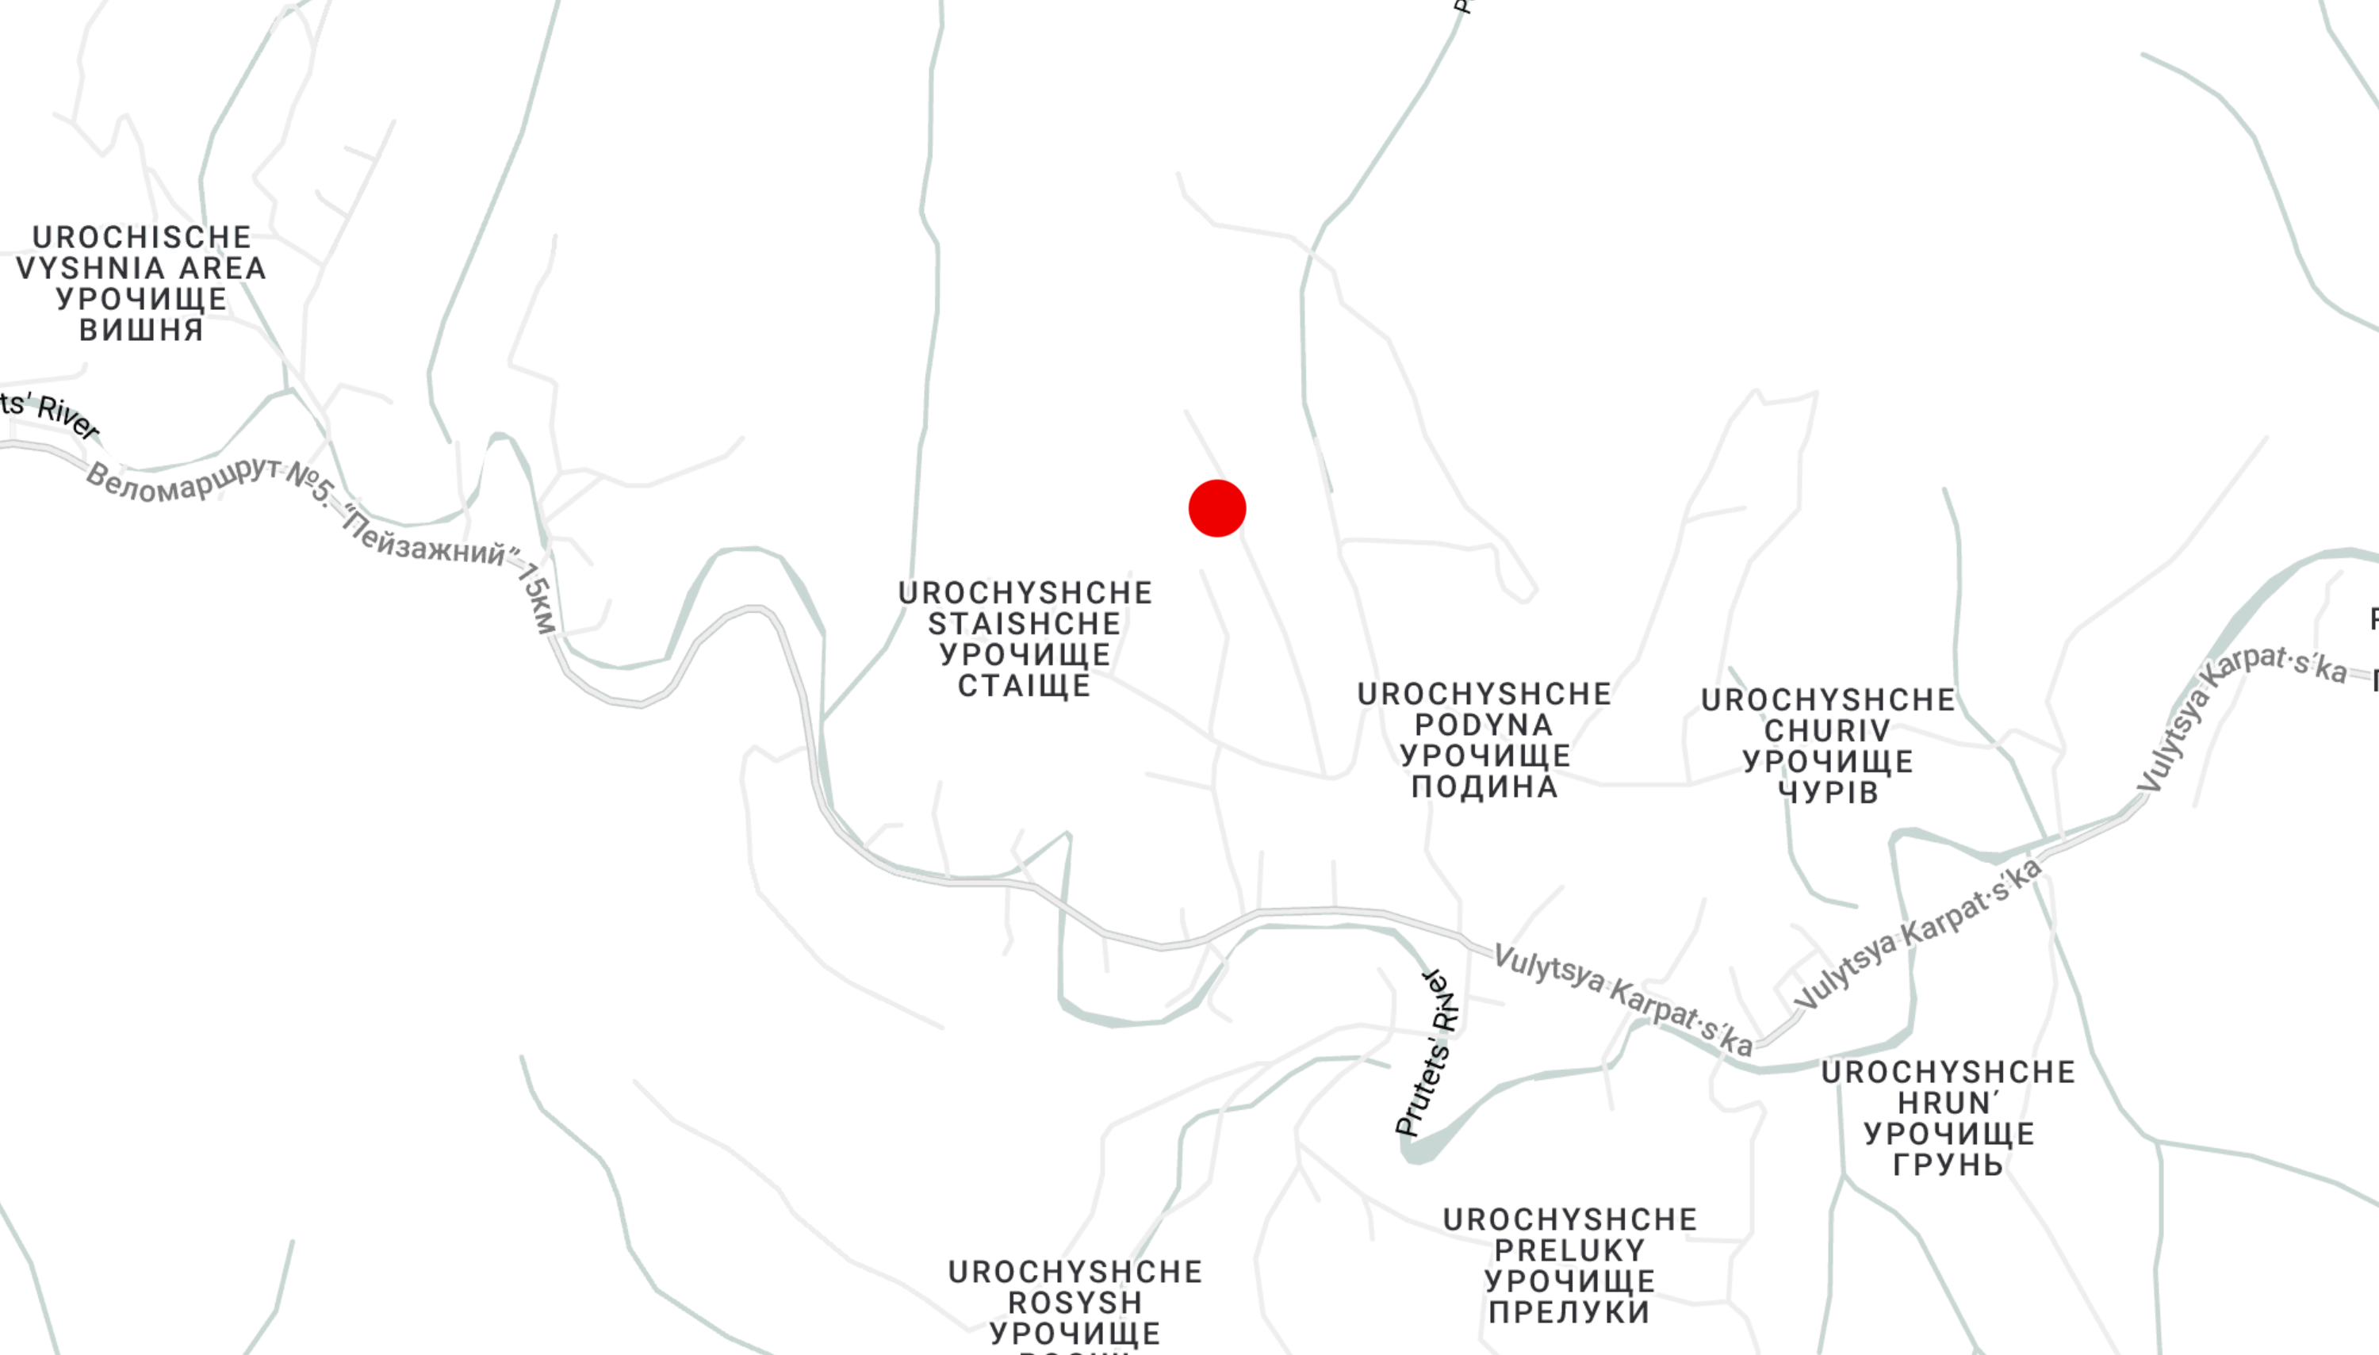
Рис. 2.3.1. Ситуаційний план
Клімат
Територія села Поляниця, включаючи урочище Подина, належить до зони помірно-континентального клімату з вираженими гірськими особливостями, що формуються під впливом рельєфу Карпат. Клімат регіону характеризується значною сезонністю, підвищеною вологістю та різкими перепадами температур, що є визначальними факторами при проектуванні готельних і рекреаційних об’єктів.

Зими в Поляниці тривалі, холодні та сніжні. Стійкий сніговий покрив утримується протягом 3–4 місяців, що зумовлює популярність зимових видів туризму та гірськолижної інфраструктури. Середня температура зимового періоду коливається від –4°C до –10°C, а на відкритих вершинах може знижуватися до –15°C і нижче. Для території характерні сильні опади у вигляді снігу, хуртовини, обмерзання та підвищена вітрова активність на гірських схилах.

Літній період помірно теплий, з комфортними температурами та достатньою кількістю сонячних днів. Середня температура літа становить +15…+20°C. У високогір’ї повітря залишається прохолоднішим, особливо у вечірні години. Для літа характерні короткочасні дощі, грози та підвищена вологість, що сприяє розвитку рекреаційних видів діяльності.

Весна та осінь є перехідними сезонами з частими опадами та нестійкою температурою. Осінь зазвичай тепліша, з тривалим «бабиним літом», однак наприкінці періоду спостерігаються затяжні дощі та тумани. Весною, через танення снігу, збільшується водність потоків і велика кількість поверхневих стоків, що потребує ретельного врахування в інженерному та ландшафтному проєктуванні.

Середньорічна кількість опадів у регіоні становить 900–1200 мм, що значно перевищує середні показники по Україні. Підвищена вологість і часті атмосферні опади впливають на вибір покрівельних матеріалів, конструктивні рішення та захист будівлі від атмосферних дій. Гірський рельєф створює умови для локальних вітрових явищ, у тому числі поривів, що потребують додаткових заходів закріплення фасадів та покрівлі.

Кліматичні умови Поляниці суттєво впливають на архітектурно-будівельні рішення. Вони визначають необхідність збільшеної теплоізоляції, використання матеріалів із високою морозостійкістю, облаштування систем водовідведення, снігозатримання та захисту від льодоутворення. Важливою є також орієнтація будівлі щодо сонця та вітрів для оптимізації енергоефективності та комфорту гостей.
Транспорт
Транспортна інфраструктура с. Поляниця, зокрема в межах урочища Подина на вулиці Подина, формувалася відповідно до особливостей гірського рельєфу та туристичного розвитку регіону. Основою транспортної мережі є система гірських автомобільних доріг, що забезпечують доступ до гірськолижного курорту «Буковель» та численних рекреаційних об’єктів, розташованих у долинах та на схилах прилеглих гір.

Під’їзд до села здійснюється через автомобільну дорогу місцевого значення від траси національного значення Н09 (Мукачево—Львів). Ця дорога є основною транспортною артерією, що з’єднує Поляницю з м. Яремче та навколишніми населеними пунктами. У зимовий період вона піддається значному навантаженню, оскільки забезпечує транзитний рух туристів до гірськолижної інфраструктури. Крім того, складні погодні умови можуть ускладнювати рух, що потребує регулярного очищення дорожнього полотна та застосування протиожеледних заходів.

Вулиця Подина є внутрішньою локальною дорогою, що обслуговує рекреаційні та житлові об'єкти урочища. Її профіль має обмежену ширину, характерну для гірських доріг, які не завжди проектувались з урахуванням інтенсивного автомобільного руху. Дорога звивається вздовж долини та схилів, повторюючи природну топографію місцевості. Покриття на окремих ділянках потребує модернізації, а його якість залежить від сезонних коливань температури, опадів та снігових навантажень.

Рух транспорту на вулиці Подина переважно односмуговий із можливістю локальних роз’їздів. У пікові періоди туристичного сезону спостерігається значне збільшення інтенсивності руху, що може призводити до заторів та погіршення доступності об’єктів розміщення. Паркувальні майданчики біля готелів та приватних садиб мають обмежену місткість, що є характерною проблемою для рекреаційних територій гірських курортів.

Громадський транспорт у межах урочища Podyna розвинений недостатньо. Основні автобусні маршрути з’єднують Поляницю з Яремче та Яблуницею, але безпосередній доступ у глиб урочища здебільшого забезпечується приватним транспортом, таксі або трансферами туристичних об’єктів. Це створює додаткове навантаження на локальну дорожню мережу та збільшує вимоги до її утримання.

Пішохідна інфраструктура території має фрагментарний характер: більшість доріг не обладнані тротуарами, а рух пішоходів здійснюється уздовж проїжджої частини, що є потенційно небезпечним в умовах великої кількості транспорту, особливо взимку. Освітлення вулиці Подина потребує модернізації для забезпечення безпеки пересування у вечірній час.

Загалом транспортна ситуація в урочищі Подина визначається специфікою туристичного навантаження, сезонністю руху та складністю гірського рельєфу. Розміщення нового готельного комплексу потребує врахування цих факторів, передбачення додаткових паркувальних місць, організації безпечних під’їздів та оптимізації транспортних потоків для запобігання перевантаженню дорожньої мережі. [39]

2.4 Фотофіксація території

Рис. 2.4.1 Зйомка гугл карти
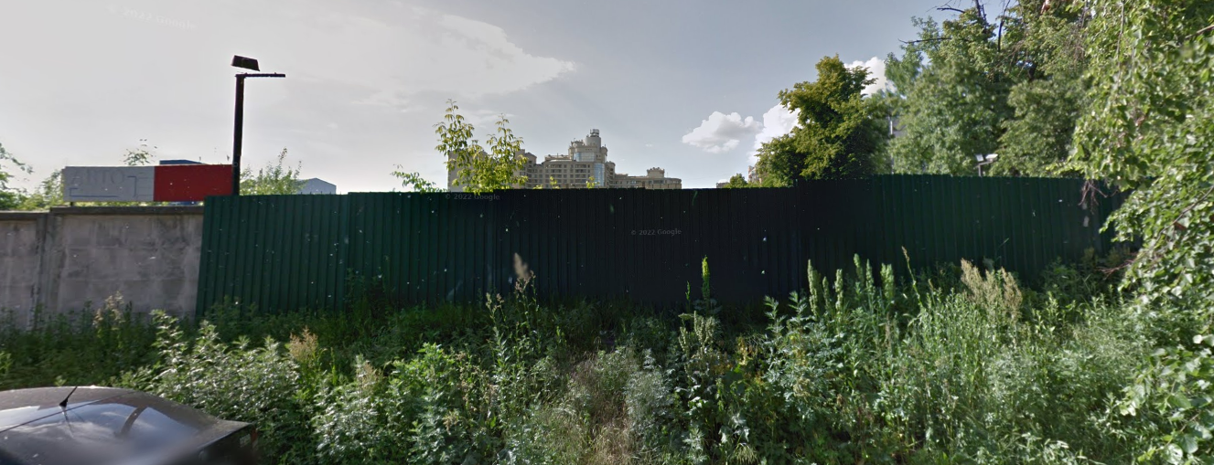
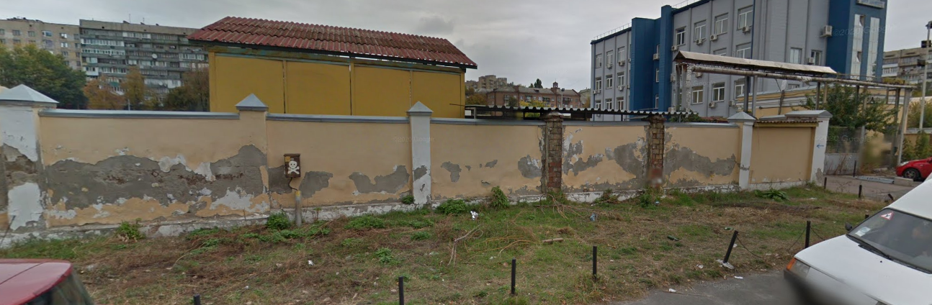
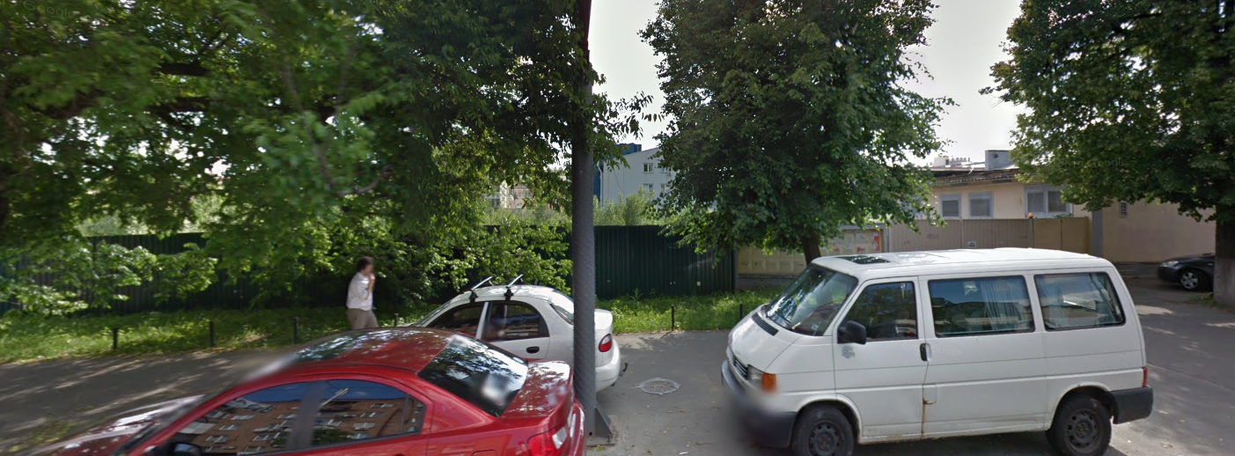
Рис. 2.4.2. Фотофіксація території
2.5 Аналіз навколишньої забудови
Навколишня забудова в урочищі Подина формується під впливом природного середовища, рельєфу та активного розвитку рекреаційно-туристичної інфраструктури, що визначає її неоднорідний та динамічний характер. Забудова розміщується переважно вздовж долини та гірських схилів, повторюючи природний рельєф і орієнтуючись на панорамні види гірського ландшафту. Архітектурний вигляд території вирізняється строкатістю та фрагментарністю, що пов'язано з хвилеподібним розвитком туризму, різними періодами будівництва та відсутністю єдиної регуляторної політики на ранніх етапах формування курорту.

Основну частину забудови становлять міні-готелі, котеджні містечка, приватні садиби, апарт-готелі та невеликі комерційні об’єкти, призначені для обслуговування туристів. Більшість будівель мають 2–4 поверхи, характерні для гірських територій, однак зустрічаються й масштабніші комплекси, які суттєво впливають на формування візуального простору та силуету урочища. Архітектурні рішення часто поєднують гуцульські традиції з сучасним стилем — це проявляється у використанні деревини, каменю, високих дахів, мансардних поверхів та терас, що дозволяють інтегрувати споруди в природне середовище.

Щільність забудови нерівномірна: у центральній частині вулиці Подина вона вища, тоді як ближче до природних зон та схилів спостерігається більша розрідженість. Частина територій розвивалася стихійно, без комплексного планування, що призвело до появи нерегулярної вуличної мережі, недостатніх розривів між будівлями, порушення відстаней до меж ділянки та неузгодженості типології споруд. Це створює проблему дисгармонії в архітектурному середовищі та підвищує навантаження на локальну транспортну та інженерну інфраструктуру.

Окремим аспектом навколишньої забудови є її сезонність та функціональна спрямованість. Більшість об’єктів орієнтовані на короткотривале проживання туристів і мають відповідну структуру приміщень: номери, кухонні блоки, СПА-зони, ресторани та кімнати відпочинку. Це формує специфічне середовище, у якому переважає рекреаційна функція. Разом із тим у зоні збереглися будинки місцевих жителів, хоча їх частка поступово зменшується через зростання попиту на туристичні об’єкти.

Важливою характеристикою навколишньої забудови є її адаптація до рельєфу. Багато будівель мають терасовану структуру, підпірні стінки, збільшені цокольні поверхи, що компенсують перепади висот. Проте частина споруд зведена без достатнього врахування геологічних умов, що створює ризики зсувів, ерозії та деформацій ґрунту ― ці фактори обов’язково потрібно врахувати під час проєктування нового готельного комплексу.

Візуально-просторове середовище урочища Подина формується поєднанням природних лісових масивів, відкритих схилів та фрагментованої забудови. Архітектурні об’єкти розташовані так, щоб максимально використовувати видові характеристики території, однак це призводить до збільшення щільності будівництва в найпривабливіших зонах. Водночас зберігаються ділянки з високою природно-ландшафтною цінністю, які визначають рекреаційну привабливість місцевості та потребують збереження.

Таким чином, навколишня забудова урочища Подина характеризується різноманіттям, нерегулярністю та рекреаційною спрямованістю. Її аналіз свідчить про значний туристичний потенціал території, але водночас вказує на необхідність упорядкування просторової структури, раціонального використання земельних ресурсів та інтеграції нових об’єктів таким чином, щоб вони гармонійно взаємодіяли з природою та наявним архітектурним середовищем.
Висновки до другого розділу
У другому розділі було проведено містобудівний аналіз території с. Поляниця в межах урочища Подина, детально вивчено природно-ландшафтні умови, транспортну доступність, навколишню забудову та кліматичні особливості, що формують комплекс вихідних даних для проєктування п’ятизіркового готельного комплексу. Проведені дослідження дозволили сформулювати такі висновки:

1. Територія урочища Подина має високий рекреаційний потенціал, зумовлений унікальним гірським ландшафтом, видовими характеристиками та близькістю до курорту «Буковель». Природні умови створюють сприятливі передумови для розміщення готельного комплексу високого класу.

2. Рельєф місцевості є складним і має значний вплив на формування проєктних рішень. Характерні перепади висот, наявність водотоків, схили середньої крутості та підвищена ерозійна небезпека визначають необхідність терасування, укріплення ґрунтів та детального інженерного опрацювання.

3. Клімат території виражено гірський, із холодними сніжними зимами та вологим літом, що потребує відповідного конструктивного та архітектурного підходу. Проєктування повинно враховувати вітрові навантаження, значну кількість опадів, сезонність функціонування та необхідність підвищених теплоізоляційних характеристик будівлі.

4. Транспортна інфраструктура має обмежену пропускну здатність, особливо у пікові туристичні сезони. Вулиця Подина — вузька гірська дорога, що зумовлює потребу у створенні додаткових паркувальних місць, раціональній організації під’їздів та чіткій логістиці транспортних потоків майбутнього комплексу.

5. Навколишня забудова характеризується фрагментарністю та нерегулярністю, спричиненими стихійним розвитком туристичної інфраструктури в попередні десятиліття. Архітектурно-просторове середовище є строкатим, із поєднанням традиційної гуцульської естетики та сучасних рекреаційних об’єктів, що вимагає від нового комплексу високого рівня адаптивності та гармонійного інтегрування.

6. Екологічні характеристики території визначають необхідність мінімізації антропогенного впливу. Збереження природної рослинності, контроль поверхневих стоків, захист ґрунтів та оптимізація об’ємно-планувальних рішень є критичними факторами у проєктуванні.

7. Територія має достатній потенціал для розміщення об’єкта класу 5*, проте вимагає комплексного інженерного та містобудівного опрацювання. Усі рішення повинні базуватися на принципах стійкого розвитку, ландшафтної інтеграції, безпеки та комфорту користувачів.

- Аналіз вихідних даних підтверджує доцільність вибору ділянки для розробки готельного комплексу високого рівня, оскільки вона поєднує привабливе природне середовище, туристичну орієнтацію та перспективи подальшого розвитку інфраструктури.
РОЗДІЛ 3.
РІШЕННЯ ГЕНЕРАЛЬНОГО ПЛАНУ

3.1 Функціональне зонування території
Генеральний план запроектовано відповідно до функціонального призначення готельно-офісний комплекс.
Функціональне зонування території готельного комплексу передбачає поділ ділянки на логічно пов’язані зони, що забезпечують комфортне перебування гостей, ефективну роботу персоналу та раціональне використання простору. Зонування враховує особливості рельєфу, транспортну доступність, інсоляцію та природні умови місцевості.
- Гостьова вхідна зона
Включає головний під’їзд до готелю, вхідну групу, зону короткотермінового паркування та навіси для висадки пасажирів. Формує перше враження про комплекс та забезпечує зручний доступ до головного холу.
- Зона житлової (номерної) частини
Розміщується у найбільш тихій частині території та включає житлові корпуси, апартаменти, тераси, внутрішні дворики та приватні рекреаційні майданчики. Орієнтація корпусів виконується з урахуванням панорамних видів та інсоляції.
- Рекреаційно-оздоровча зона
Складається зі СПА-центру, басейнів, фітнес-залу, саун та зон релаксації. Може мати відкриті майданчики, оглядові тераси та ландшафтні маршрути, інтегровані у природне середовище.
- Громадсько-ділова зона
Включає конференц-зали, бізнес-центр, кімнати для переговорів та багатофункціональні приміщення для проведення заходів. Розташовується поблизу головного входу, але має можливість окремого доступу.
- Ресторанно-кафетерійна зона
Охоплює ресторан, бар, банкетний зал, кухонні блоки та літні тераси. Має тісний зв’язок як із внутрішніми просторами готелю, так і з зовнішніми рекреаційними майданчиками.
- Транспортно-паркувальна зона
Складається з підземного або наземного паркінгу, технічних під’їздів, місць для туристичних автобусів та трансферів. Потоки транспорту розмежовуються з пішохідними маршрутами гостей.
- Сервісно-технічна зона
Містить побутові та технічні приміщення персоналу, інженерні вузли, склади, пральні та підсобні приміщення. Розташовується відокремлено і має власні службові входи для уникнення перетину потоків з гостями.
- Ландшафтно-природна зона
Включає озеленені території, прогулянкові доріжки, оглядові майданчики, рекреаційні зони та природоохоронні ділянки. Ця зона формує атмосферу відпочинку та підсилює зв’язок комплексу з природним середовищем Прикарпаття.

3.2 Транспортно-пішохідні зв’язки
Організація транспортно-пішохідних зв’язків на території готельного комплексу є ключовим елементом функціонального планування, що забезпечує комфортне переміщення гостей, ефективну логістику обслуговування та безпеку руху. Враховуючи гірський рельєф урочища Подина та значну туристичну активність, транспортні потоки та маршрути пішоходів мають бути чітко розмежовані та продумані.

Основний транспортний під’їзд
Головний в’їзд до готельного комплексу організований з боку вулиці Подина. Він забезпечує доступ до вхідної групи, зони висадки пасажирів та до підземного паркінгу. Транспортний потік розподіляється таким чином, щоб уникати перетину з основними маршрутами пішоходів.

Сервісні транспортні зв’язки
Службові автомобілі, технічні служби та постачання мають окремий під’їзд та службову дорогу, що веде до технічної частини комплексу. Це дозволяє уникнути перетину господарських потоків з гостьовими маршрутами та забезпечує безперебійну роботу закладу.

Підземний або наземний паркінг
Паркувальна зона розрахована на гостей готелю та персонал. Підземний паркінг пов’язаний із внутрішніми вертикальними комунікаціями комплексу, що дозволяє забезпечити зручний доступ до житлових та громадських зон.

Маршрути пішоходів
Пішохідні шляхи формують комфортний і безпечний рух територією комплексу. Вони включають:

підходи до головного входу;

внутрішні пішохідні алеї;

рекреаційні стежки, орієнтовані на природний ландшафт;

зв’язки до відкритих терас та оглядових майданчиків.

Покриття передбачає протиковзкі матеріали, адаптовані до гірського клімату.

Вертикальні комунікації на місцевості
Зважаючи на нерівний рельєф території, передбачені терасовані спуски, пандуси, сходові марші, які забезпечують доступ між рівнями ділянки. Для маломобільних груп населення облаштовано безбар’єрні маршрути.

Інтеграція з довколишньою транспортною системою
Зовнішні транспортні зв’язки комплексу враховують:

близькість до основної дороги, що веде до курорту «Буковель»;

можливість організації зупинки для туристичних автобусів;

логістику трансферів для гостей готелю.

Це дозволяє забезпечити високий рівень доступності навіть у періоди пікового туристичного навантаження.

Таким чином, транспортно-пішохідні зв’язки готельного комплексу спрямовані на розмежування потоків, підвищення зручності пересування та максимальну безпеку для гостей. Раціональна організація руху забезпечує ефективність готелю, гармонійно вписуючись у природний контекст гірського середовища.

3.3 Генеральний план
Функціональне зонування території
Функціональне зонування території готельного комплексу сформоване з урахуванням природно-ландшафтних умов ділянки, рельєфу місцевості та специфіки п’ятизіркового рекреаційного об’єкта. Основною метою зонування є раціональний розподіл функцій, мінімізація конфлікту між різними видами діяльності та створення комфортного і безпечного середовища для гостей і персоналу.
Готельна (житлова) зона
Готельна зона є композиційним та функціональним ядром території. У її межах розміщена основна будівля готелю з номерним фондом. Орієнтація житлових приміщень забезпечує максимальне розкриття панорамних видів на природне оточення та оптимальну інсоляцію. Житлова зона віддалена від транспортних і технічних ділянок, що сприяє створенню спокійної атмосфери проживання.
Громадсько-обслуговуюча зона
Громадсько-обслуговуюча зона розташована у безпосередній близькості до головного входу в комплекс та включає вхідну групу, рецепцію, ресторан, бар і тераси. Таке розміщення забезпечує зручну доступність для гостей та логічний зв’язок з пішохідними маршрутами. Відкриті тераси інтегровані в ландшафт і слугують простором для відпочинку з панорамними видами.
Рекреаційно-оздоровча зона
Рекреаційно-оздоровча зона сформована як напіввідокремлений простір та включає відкритий басейн, зони відпочинку, SPA-простори та прогулянкові майданчики. Її розміщення обумовлене вимогами до приватності та акустичного комфорту. Зона орієнтована на природні ландшафтні домінанти та максимально інтегрована в існуючу зелену структуру території.
Транспортна зона
Транспортна зона включає під’їзди до готельного комплексу, зони короткочасної зупинки та паркування для гостей і персоналу. Вона розміщена таким чином, щоб мінімізувати візуальний і шумовий вплив транспорту на житлові та рекреаційні простори. Транспортні маршрути не перетинаються з основними пішохідними шляхами.
Службово-господарська зона
Службово-господарська зона призначена для розміщення технічних та обслуговуючих приміщень, зон завантаження та сервісних під’їздів. Вона максимально ізольована від гостьових маршрутів та візуально прихована за допомогою рельєфу та озеленення, що відповідає вимогам санітарії та експлуатаційної ефективності.
Озеленені та ландшафтні зони
Озеленення виконує об’єднувальну функцію між усіма функціональними зонами. Зелені насадження використовуються як елемент візуального зонування, захисту від шуму та формування рекреаційного мікроклімату. Ландшафтні рішення зберігають природний характер території та підкреслюють рекреаційну спрямованість комплексу. 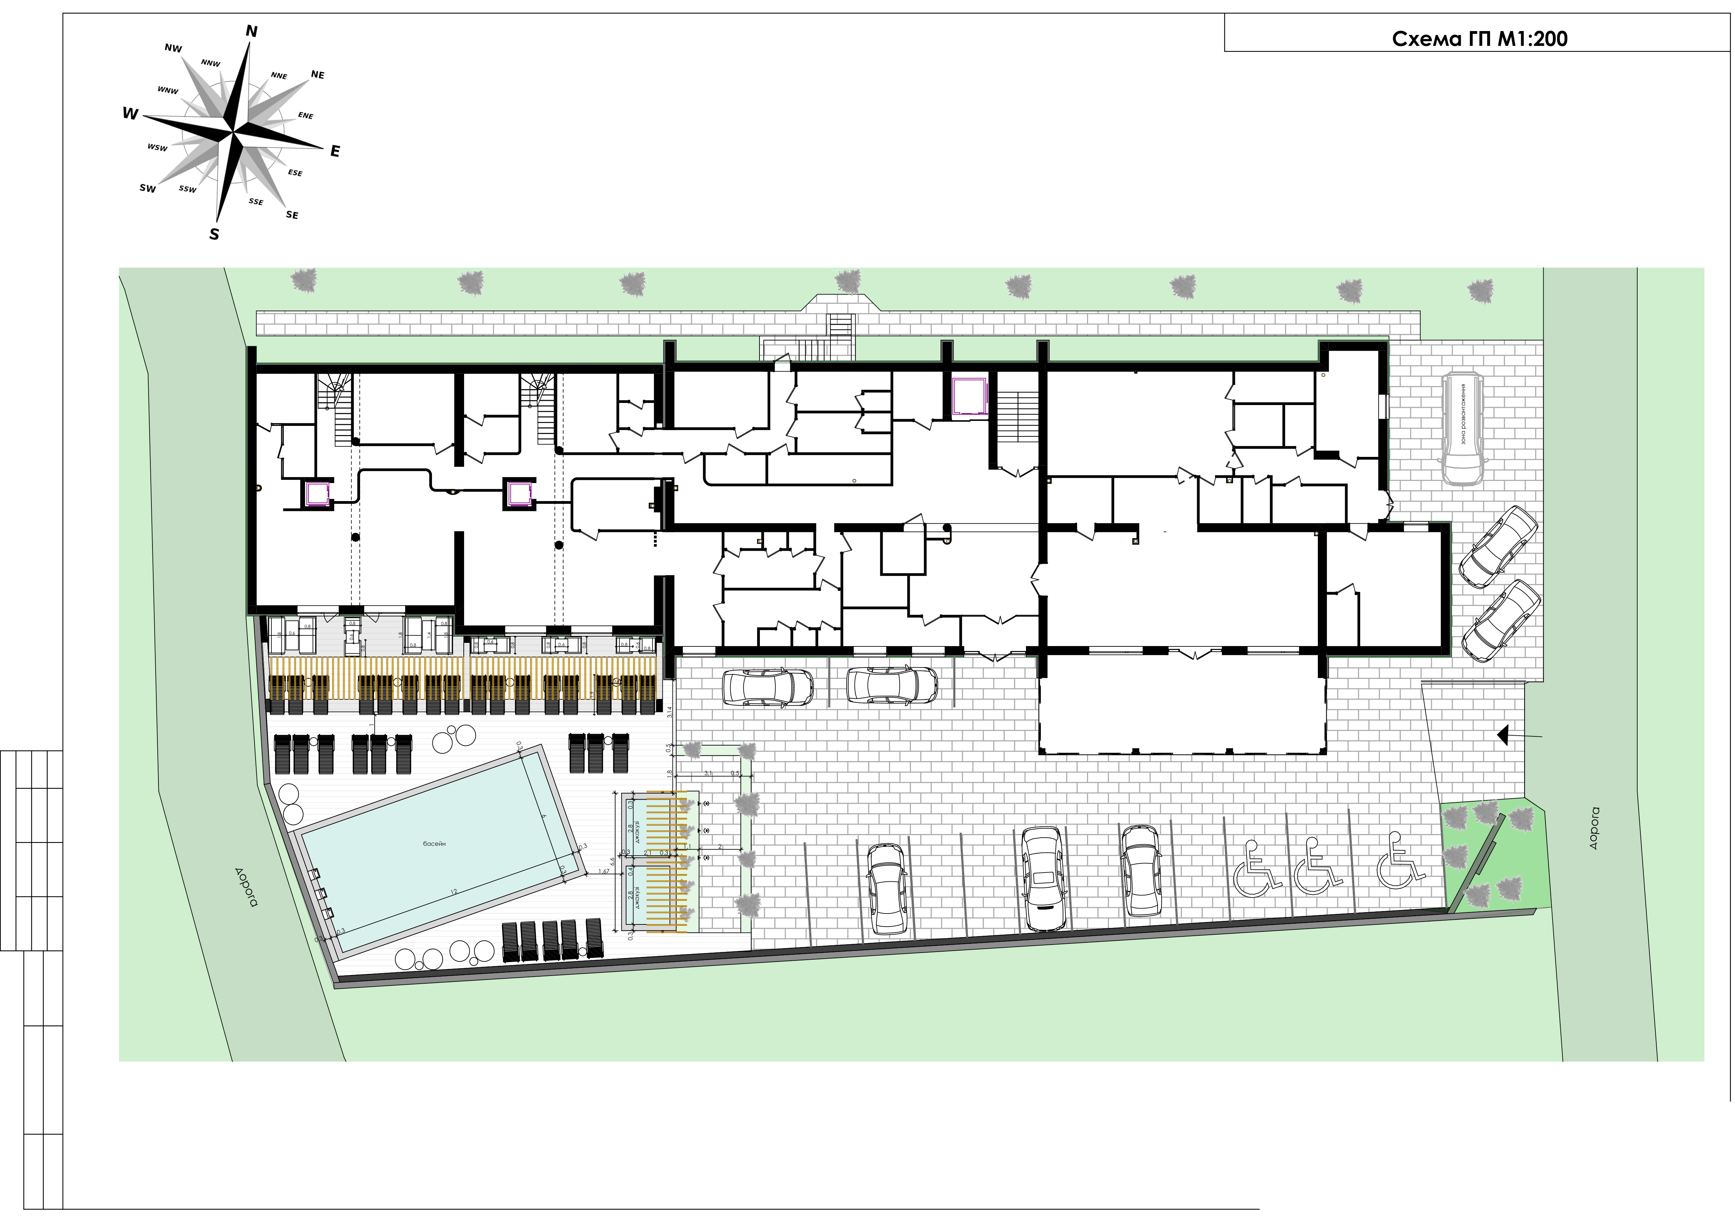
Транспортно-пішохідні зв’язки
Транспортно-пішохідні зв’язки готельного комплексу запроєктовані з урахуванням рельєфних умов ділянки, функціонального зонування території та вимог до об’єктів п’ятизіркового готельного обслуговування. Основним принципом організації руху є чітке розділення транспортних і пішохідних потоків, що забезпечує безпеку, комфорт та зручну експлуатацію об’єкта.
Транспортні зв’язки
Під’їзд до готельного комплексу здійснюється з боку існуючої автомобільної дороги. Проєктом передбачено зручний під’їзд для легкового транспорту гостей, а також окремі маршрути для обслуговуючого персоналу та службового транспорту.
Перед головним входом організована зона короткочасної зупинки (drop-off), що дозволяє комфортно здійснювати висадку та посадку гостей без порушення основного руху.
Паркування розміщене в безпосередній близькості до будівлі, але візуально відокремлене від рекреаційних зон за допомогою озеленення та перепадів рельєфу. Це зменшує вплив автомобільного транспорту на зони відпочинку та формує більш комфортне середовище для гостей.
Пішохідні зв’язки
Пішохідна система комплексу сформована як безперервна мережа маршрутів, що поєднує вхідну групу, рекреаційні зони, тераси, SPA-простори та зони відпочинку на відкритому повітрі. Пішохідні доріжки організовані з урахуванням природного рельєфу та мінімального втручання в ландшафт.
Особлива увага приділена безбар’єрності середовища: передбачені пандуси, плавні ухили та зручні переходи, що забезпечують доступність для маломобільних груп населення. Покриття пішохідних шляхів виконане з екологічних та неслизьких матеріалів, придатних для експлуатації в умовах гірського клімату.
Розмежування потоків
Проєктним рішенням забезпечено функціональне розмежування потоків гостей, персоналу та сервісного транспорту. Основні пішохідні маршрути гостей не перетинаються зі службовими проїздами та технічними зонами, що підвищує рівень безпеки та комфорту перебування.
Прийнята система транспортно-пішохідних зв’язків забезпечує логічну організацію руху, безпечний доступ до будівлі та комфортне користування територією готельного комплексу, сприяючи формуванню цілісного рекреаційного середовища, адаптованого до природних умов Прикарпаття.
ГЕНЕРАЛЬНИЙ ПЛАН.
Проєктування генерального плану п’ятизіркового готельного комплексу в умовах Прикарпаття ґрунтується на принципах максимально дбайливого ставлення до природного ландшафту, раціонального використання рельєфу та створення комфортного рекреаційного середовища високого рівня. Основним завданням генерального плану є гармонійна інтеграція архітектурного об’єкта в природне оточення з мінімальним втручанням у існуючу екосистему.
Генеральний план формується з урахуванням складного гірського рельєфу, існуючих зелених масивів, інсоляції, панорамних видів та напрямків переважаючих вітрів. Будівля готелю розміщена таким чином, щоб максимально використати видові характеристики території, орієнтуючи житлові номери та рекреаційні простори на найцінніші природні панорами. Збереження існуючих насаджень є пріоритетним, а нове озеленення доповнює природний ландшафт, не порушуючи його цілісності.
Рекреаційна частина генерального плану формує ключову цінність комплексу. Відкриті тераси, басейн, зони шезлонгів і тихого відпочинку організовані з урахуванням інсоляції та приватності. Благоустрій території виконаний із використанням природних матеріалів — каменю, дерева, екологічних покриттів, що підкреслює зв’язок архітектури з природним середовищем Прикарпаття.
Будівля готелю має компактну, терасовану композицію, яка повторює рельєф місцевості та зменшує візуальний вплив на ландшафт. Поверховість і об’ємно-просторові рішення підпорядковані масштабу навколишньої природи, що дозволяє уникнути домінування споруди над природним середовищем.
Проєкт передбачає застосування принципів сталого розвитку: збереження природних ресурсів, ефективне водовідведення, використання енергоощадних рішень, а також максимальне використання природного освітлення та вентиляції. Генеральний план сприяє формуванню екологічно збалансованого середовища, що є особливо важливим для курортно-рекреаційних об’єктів.
Заходи щодо благоустрою території
Заходи з благоустрою території готельного комплексу спрямовані на формування комфортного, безпечного та естетично цілісного рекреаційного середовища, що органічно поєднується з природним ландшафтом Прикарпаття. Благоустрій території підпорядкований архітектурно-художній концепції проєкту та функціональному зонуванню ділянки.
Організація покриттів і доріжок
На території комплексу передбачено систему пішохідних доріжок, прогулянкових маршрутів та підходів до будівлі, виконаних із довговічних та екологічно безпечних матеріалів. Покриття підібрані з урахуванням кліматичних умов регіону, мають протиковзкі властивості та забезпечують безпечне пересування в зимовий період. Транспортні покриття відокремлені від пішохідних зон і виконані з міцних зносостійких матеріалів.
Озеленення вирішене з максимальним збереженням існуючих хвойних та листяних насаджень. Додаткове озеленення формується з використанням місцевих порід дерев і чагарників, стійких до гірського клімату. Зелені насадження виконують не лише декоративну, а й захисну функцію — екранують рекреаційні зони від вітру, шуму та візуального впливу транспортних ділянок.
На території комплексу організовано відкриті рекреаційні простори: тераси, зони відпочинку, майданчики біля басейну та оглядові точки. Встановлення малих архітектурних форм — лавок, шезлонгів, навісів, пергол — виконане у стилістиці проєкту з використанням натуральних матеріалів (дерево, метал, камінь), що підтримує єдність архітектурного образу.
Проєктом передбачено функціональне та декоративне освітлення території. Світильники розміщені вздовж пішохідних маршрутів, біля входів та рекреаційних зон. Освітлення має м’який, ненав’язливий характер і підкреслює архітектурні та ландшафтні елементи, забезпечуючи безпеку пересування у вечірній та нічний час.
Благоустрій території передбачає організоване водовідведення з використанням ухилів рельєфу та лінійних водоприймачів. Застосовуються рішення з мінімальним втручанням у природне середовище, збереженням ґрунтового покриву та стабілізацією схилів за допомогою озеленення і підпірних елементів.

ХУДОЖНЬО-ОБРАЗНА КОНЦЕПЦІЯ
Художньо-образна концепція готельного комплексу сформована як сучасна інтерпретація гірського курортного середовища Прикарпаття, у якій архітектура виступає продовженням природного ландшафту, а не домінуючим елементом. Об’ємно-просторове рішення будівлі підпорядковане рельєфу місцевості та видовим характеристикам ділянки, що дозволяє максимально розкрити потенціал природного оточення.
Архітектурний образ комплексу базується на ламаному силуеті дахів, який асоціативно повторює ритм гірських хребтів. Така форма створює динамічний, але водночас стриманий силует, що органічно вписується в панораму Карпат. Поділ будівлі на окремі секції зменшує її візуальну масивність і забезпечує комфортне масштабне співвідношення з навколишнім лісовим масивом.
Фасадне рішення побудоване на поєднанні вертикальних дерев’яних ламелей, великих площин скління та мінеральних оздоблювальних матеріалів темних відтінків. Вертикальні ламелі формують ритм фасаду, підкреслюють висоту будівлі та створюють гру світла і тіні протягом дня. Водночас вони виконують функцію часткового сонцезахисту та забезпечують приватність номерів.
Значну роль у формуванні художнього образу відіграють панорамні вікна та балкони, орієнтовані на найкращі видові точки. Завдяки цьому внутрішній простір номерів візуально поєднується з природним середовищем, стираючи межу між інтер’єром і ландшафтом. Архітектура готелю працює як «рамка» для сприйняття гірських пейзажів.
Цокольний поверх та нижні рівні комплексу виконані у більш масивній, «важкій» стилістиці з використанням каменю та темних фактур. Це створює ефект вкорінення будівлі в рельєф та підсилює відчуття стійкості й надійності. Верхні поверхи, навпаки, виглядають легшими за рахунок скла та деревини, що підсилює контраст і виразність об’ємно-просторової композиції.
Рекреаційні простори — тераси, зони відпочинку, басейн та прогулянкові настили — інтегровані в природне середовище та сприймаються як його логічне продовження. Вечірнє освітлення підкреслює архітектурний ритм фасадів і створює теплу, камерну атмосферу курортного відпочинку без надмірної візуальної агресії.

ФУНКЦІОНАЛЬНО-ПЛАНУВАЛЬНА ОРГАНІЗАЦІЯ ОБ’ЄКТУ ПРОЄКТУВАННЯ
(цокольний поверх)
Функціонально-планувальна організація цокольного поверху готельного комплексу сформована з урахуванням потреб п’ятизіркового закладу та передбачає чітке зонування громадських, рекреаційно-оздоровчих, службових і технічних функцій з мінімальним перетином потоків гостей і персоналу.
Вхідна та громадська зона
Центральним елементом цокольного поверху є вхідна група, що включає тамбур і просторий хол із зоною рецепції. Хол виконує роль основного комунікаційного ядра поверху та забезпечує зручний доступ до ресторанної, рекреаційної та вертикальних комунікацій. Просторова організація холу дозволяє комфортне орієнтування гостей і формує перше враження від комплексу.
Ресторанно-громадський блок
У правій частині плану розміщено ресторанний блок, який включає основну обідню залу, зону бару та вихід на відкриту терасу. Планувальне рішення забезпечує можливість трансформації простору для різних форматів обслуговування — від повсякденного харчування до проведення заходів. Ресторан безпосередньо пов’язаний із кухонним блоком, що оптимізує логістику та роботу персоналу.
Кухонно-виробнича зона
Кухонний блок сформований як функціонально завершений виробничий комплекс із чітким поділом на зони приготування, зберігання та обслуговування. Передбачені склади, кабінет шеф-кухаря, допоміжні приміщення та санвузли для персоналу. Розміщення кухні поруч із рестораном мінімізує транспортні зв’язки та відповідає санітарно-гігієнічним вимогам.
Рекреаційно-оздоровчий блок
Ліва частина цокольного поверху відведена під SPA-зону, яка включає спа-простори, масажні, сауни (римську та фінську), сніжну кімнату та допоміжні приміщення. Планування забезпечує послідовний сценарій перебування відвідувачів — від зон підготовки до основних процедур та зон релаксації. Рекреаційний блок має ізольований характер, що забезпечує приватність і тишу.
Адміністративно-службові приміщення
У структурі поверху передбачені адміністративні та службові приміщення, зокрема бек-офіс, кабінет керуючого, кабінет хаускіпера, білизняна та складські приміщення. Вони згруповані таким чином, щоб забезпечити ефективну роботу персоналу без перетину з основними гостьовими маршрутами.
Технічні та інженерні зони
Цокольний поверх включає технічні приміщення: котельню, технічні кімнати, щитову, склади інвентарю та хімії. Їх розташування ізольоване від громадських зон і має зручний зв’язок із службовими коридорами та вертикальними комунікаціями.
Комунікації та логістика
Коридорна система поверху забезпечує логічний і зрозумілий рух між усіма функціональними зонами. Передбачені окремі маршрути для гостей і персоналу, а також вертикальні комунікації (сходи та ліфти), що з’єднують цокольний поверх з іншими рівнями готелю.
Узагальнення
Загальна функціонально-планувальна структура цокольного поверху спрямована на комфортне обслуговування гостей, ефективну роботу персоналу та чітку організацію внутрішніх процесів готельного комплексу. Рішення відповідає вимогам сучасних п’ятизіркових готелів і забезпечує логічний зв’язок між усіма функціональними блоками.
Функціонально-планувальна організація типового поверху готельного комплексу вирішена як основний житловий рівень, призначений для розміщення номерного фонду та забезпечення комфортного проживання гостей. Планувальне рішення ґрунтується на принципах чіткого зонування, раціональної коридорної схеми та рівномірного розподілу номерів відносно вертикальних комунікацій.
Планувальна структура поверху
План першого поверху має витягнуту, симетрично врівноважену структуру з центрально розташованим комунікаційним ядром. У центральній частині поверху зосереджені сходова клітка та ліфтовий вузол, які забезпечують зручний вертикальний зв’язок із цокольним та вищими поверхами, а також рівномірний розподіл гостьових потоків.
Основною планувальною віссю поверху є поздовжній коридор, від якого організовано входи до номерів. Така схема забезпечує просту орієнтацію, зручну евакуацію та ефективне обслуговування номерного фонду.
Номерний фонд
На першому поверсі розміщено готельні номери різної площі та планувальної конфігурації, що відповідають вимогам до п’ятизіркових готелів. Номери мають чітко виділені функціональні зони: вхідну частину, санвузол та основний житловий простір.
Усі номери орієнтовані на зовнішній периметр будівлі, що забезпечує природне освітлення, інсоляцію та візуальний зв’язок із ландшафтом.
Частина номерів має збільшену площу та може використовуватись як покращені або сімейні, що підвищує функціональну гнучкість номерного фонду.
Санітарно-побутові та допоміжні приміщення
Санітарні вузли інтегровані безпосередньо у структуру номерів, що відповідає сучасним стандартам готельного сервісу. Допоміжні приміщення (нішові зони, технічні вузли) компактно розміщені в межах коридорної системи та не порушують логіку гостьового простору.
Зонування та розподіл потоків
Функціональне зонування першого поверху забезпечує повне відокремлення житлової зони від громадських та сервісних приміщень, розміщених на цокольному рівні. Рух гостей відбувається виключно по гостьових коридорах, тоді як обслуговування номерів здійснюється через ті самі комунікації без перетину з громадськими потоками.
Просторова та експлуатаційна логіка
Завдяки чіткій модульній побудові та повторюваності планувальних рішень, перший поверх формує базову схему для організації типових житлових поверхів. Це спрощує експлуатацію будівлі, підвищує економічну ефективність та забезпечує архітектурну єдність усього комплексу.
Прийняте функціонально-планувальне рішення першого поверху забезпечує високий рівень комфорту проживання, логічну організацію номерного фонду та зручний зв’язок із громадськими зонами готелю, що відповідає вимогам до сучасних п’ятизіркових готельних комплексів рекреаційного типу.

ОБ’ЄМНО-ПРОСТОРОВЕ РІШЕННЯ ОБ’ЄКТУ ПРОЄКТУВАННЯ
Об’ємно-просторове рішення готельного комплексу сформоване з урахуванням природного рельєфу, видових характеристик ділянки та вимог до п’ятизіркових рекреаційних об’єктів. Композиція будівлі має витягнутий у плані, терасований характер, що дозволяє органічно інтегрувати об’єкт у схил та мінімізувати втручання в існуючий ландшафт.
Основний об’єм комплексу складається з декількох секцій, об’єднаних єдиною композиційною та функціональною структурою. Такий прийом забезпечує зменшення візуальної масивності будівлі, покращує інсоляцію та формує комфортні пропорції в сприйнятті з різних точок огляду. Ламаний силует даху повторює природні обриси гірського рельєфу, підкреслюючи контекст розташування об’єкта в умовах Карпатського регіону.
Вертикальна організація будівлі передбачає чітке зонування по висоті. Нижні рівні мають більш масивний характер і виконують роль стилобатної частини, у якій розміщені громадські, рекреаційні та сервісні функції. Завдяки використанню терас і перепадів висот створюється плавний перехід між забудовою та природним схилом.
Верхні поверхи формують житлову частину готелю та вирішені як більш легкі за сприйняттям об’єми. Активне використання панорамного скління, балконів і лоджій забезпечує візуальний контакт номерів із навколишнім ландшафтом та відкритими видовими перспективами. Чіткий ритм секцій і фасадних елементів формує впорядковану, врівноважену композицію.
Горизонтальні та вертикальні членування об’єму взаємодіють між собою, створюючи динамічний, але стриманий архітектурний образ. Вертикальні елементи фасадів підкреслюють висоту будівлі, а горизонтальні пояси балконів і перекриттів візуально «розтягують» об’єм уздовж рельєфу, зменшуючи його домінантність у ландшафті.
Об’ємно-просторова структура доповнюється відкритими та напіввідкритими просторами — терасами, оглядовими майданчиками, рекреаційними зонами біля басейну. Вони інтегровані в загальну композицію будівлі та формують логічний зв’язок між архітектурою і природним середовищем.
У результаті прийняте об’ємно-просторове рішення забезпечує гармонійне поєднання функціональності, естетичної виразності та контекстної відповідності природному середовищу, формуючи сучасний образ п’ятизіркового готельного комплексу рекреаційного типу.
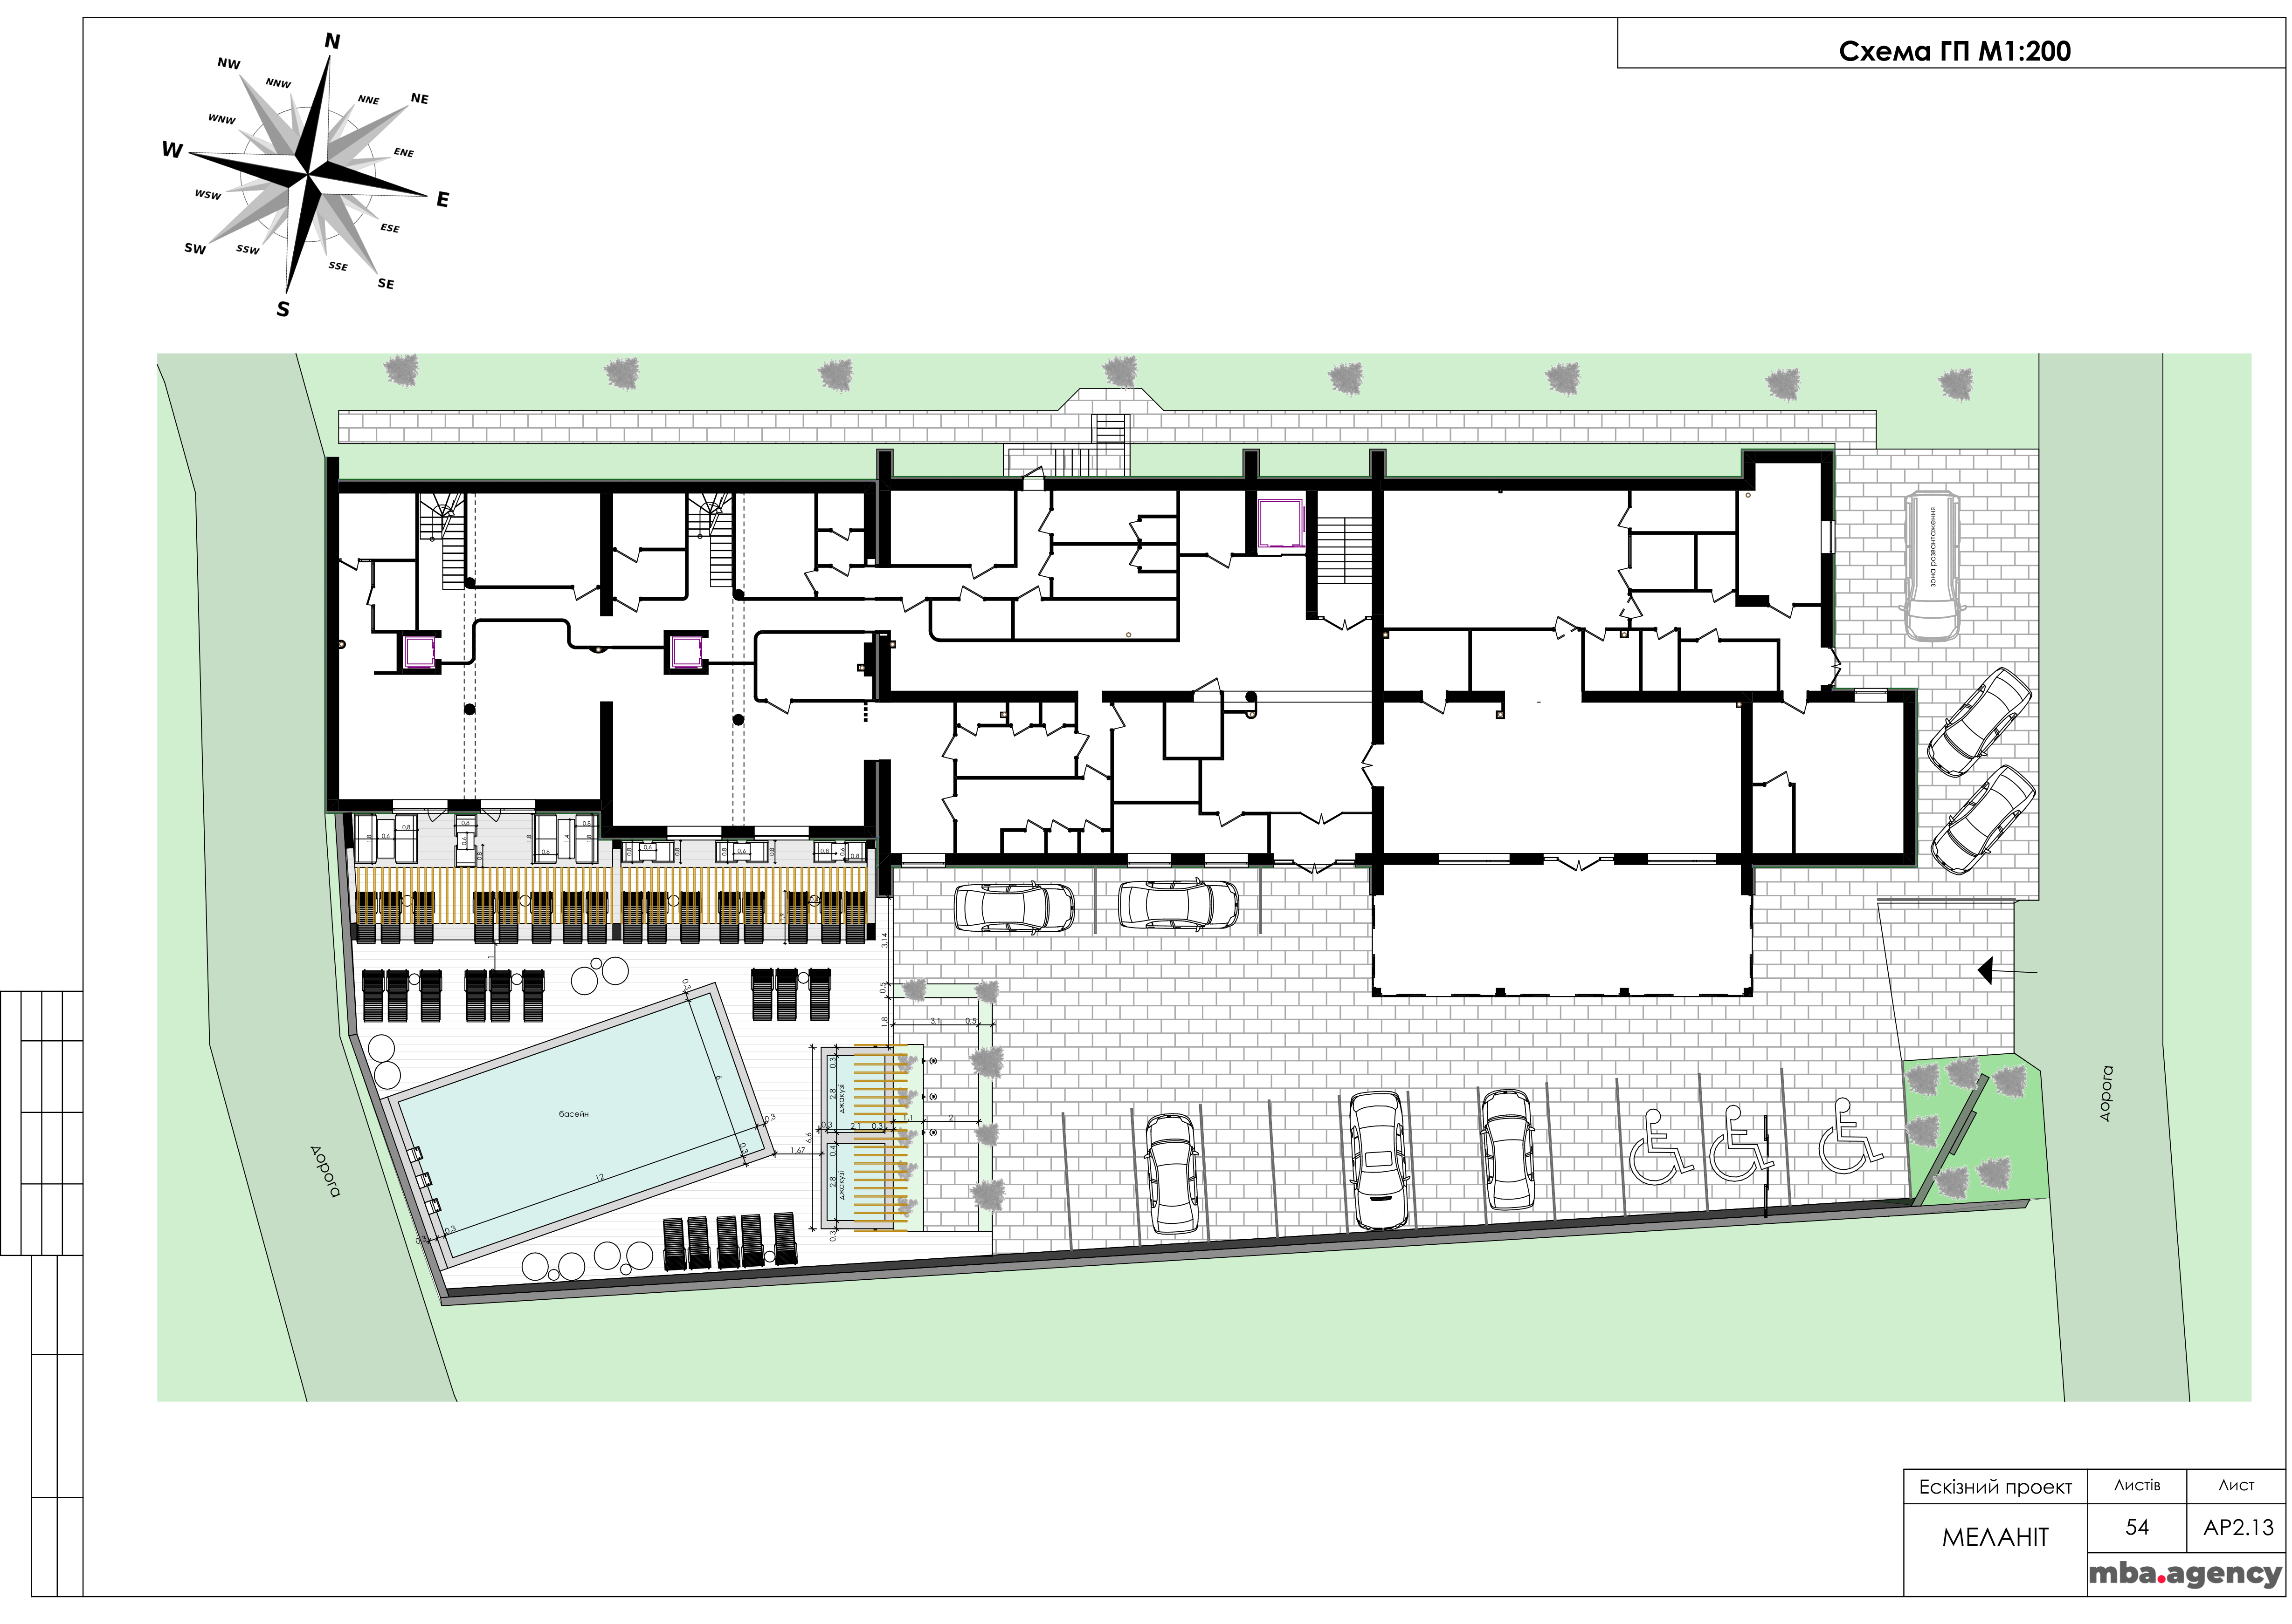

Рис. 3.3.1. Генеральний план
3.4 Заходи щодо благоустрою території
Поліпшення земель здійснюється шляхом формування комплексу нормативних документів, які встановлюють взаємопов’язані вимоги до об’єктів благоустрою. Їх метою є створення сприятливого для життєдіяльності людини простору, що забезпечує належний рівень охорони довкілля, санітарно-гігієнічної безпеки та епідеміологічного благополуччя населення. [34]
Благоустрій території готельного комплексу спрямований на створення комфортного, безпечного та естетично привабливого середовища, що відповідає функціональним потребам гостей та вимогам природно-рекреаційного контексту Прикарпаття. Комплекс заходів передбачає удосконалення території шляхом організації ландшафту, інженерного облаштування та формування зручних рекреаційних просторів.

Озеленення території

використання місцевих рослинних порід, адаптованих до гірського клімату;

формування зелених терас, живих огорож і декоративних насаджень;

створення природних рекреаційних зон з місцями для відпочинку;

збереження існуючих лісових масивів і включення їх до ландшафтної композиції.

Організація пішохідних маршрутів

облаштування пішохідних алей з протиковзким покриттям;

створення оглядових майданчиків і прогулянкових стежок;

забезпечення освітлення пішохідних доріжок;

формування безбар’єрних шляхів для маломобільних груп населення.

Поліпшення транспортної інфраструктури

облаштування під’їзних доріг і майданчиків для короткочасної зупинки;

створення підземного або наземного паркінгу для гостей та персоналу;

відокремлення транспортних і пішохідних потоків;

облаштування зон для трансферів і туристичних автобусів.

Водоістотні та дренажні заходи

організація системи поверхневого водовідведення з урахуванням гірського рельєфу;

захист території від ерозії та підтоплення;

застосування локальних дренажних систем і підпірних конструкцій;

облаштування природних або декоративних водних елементів (струмків, каскадів).

Формування рекреаційних просторів

створення зон відпочинку з лавами, перголами та навісами;

облаштування відкритих терас для панорамного огляду;

організація дитячих і спортивних майданчиків;

створення зон для тихого відпочинку та релаксації.

Освітлення території

використання енергоефективних світильників;

підсвітка ключових архітектурних елементів і ландшафтних об’єктів;

встановлення системи автоматичного керування освітленням;

забезпечення безпечної навігації у нічний час.

Інженерно-технічне облаштування

розміщення зовнішніх інженерних мереж з урахуванням природного контексту;

маскування технічних елементів у ландшафті;

застосування екологічних матеріалів у мощенні та декоративних елементах;

організація систем збору та сортування відходів.

Таким чином, заходи з благоустрою території спрямовані на формування високоякісного середовища, яке забезпечує комфорт проживання гостей, зберігає природний характер місцевості та підтримує естетичну цілісність архітектурно-ландшафтної композиції готельного комплексу.
3.5 Техніко-економічні показники генерального плану
№  з/п | Найменування | Одиниці виміру | Кількість | Примітки
1 | Площа ділянки | га | 2,02
2 | Площа забудови | м² | 2 800
3 | Площа твердого покриття | м² | 4 500
4 | Площа озеленення | м² | 3 200
5 | Відсоток озеленення | % | 52,2

Висновки до третього розділу

У третьому розділі було сформовано об’ємно-планувальну та просторову організацію території п’ятизіркового готельного комплексу, що дало змогу визначити ключові принципи функціонального зонування, транспортної організації та благоустрою в умовах складного природно-рекреаційного середовища Прикарпаття.

Проведені дослідження довели, що ефективна структура території базується на чіткому поділі її на гостьову, рекреаційну, житлову, сервісно-технічну та ландшафтну зони. Такий підхід забезпечує логічність потоків, комфортне перебування гостей та оптимальну роботу персоналу, а також сприяє гармонійному включенню комплексу у довкілля.
Організація транспортно-пішохідних зв’язків враховує обмеження гірського рельєфу та необхідність безпеки руху. Виділення окремих маршрутів для гостей і службового транспорту, створення підземного паркінгу та облаштування безбар’єрних пішохідних шляхів підвищує функціональність території та зменшує негативний вплив транспорту на рекреаційні зони.
Комплекс запропонованих заходів із благоустрою території забезпечує підвищення екологічної якості середовища, формування візуально привабливого простору та створення умов для різних видів активного й пасивного відпочинку. Раціональне озеленення, організація прогулянкових маршрутів, рекреаційних терас та оглядових майданчиків сприяють збереженню природного характеру місцевості та
Особлива увага приділяється інтеграції архітектурних рішень у природний ландшафт, що відповідає вимогам стійкого розвитку та екологічної безпеки. Терасування території, застосування природних матеріалів і коректне врахування рельєфу зменшують техногенний вплив і забезпечують цілісність архітектурно-ландшафтної композиції.
Таким чином, результати третього розділу підтверджують, що грамотно сформована просторово-функціональна структура готельного комплексу дозволяє досягти високого рівня комфортності, екологічності та архітектурної виразності. Запропоновані рішення створюють передумови для ефективного функціонування об’єкта та його гармонійної взаємодії з природно-рекреаційним середовищем Карпат.
РОЗДІЛ 4.
АРХІТЕКТУРНО-ПЛАНУВАЛЬНЕ РІШЕННЯ

4.1 Художньо-образна концепція
Художньо-образна концепція — це основна ідея або тема, яка виражається через візуальні засоби в мистецтві, дизайні, архітектурі чи інших креативних проектах. Ця концепція допомагає задати тон, стиль і напрямок проекту. Вона включає в себе вибір символів, кольорів, форм, матеріалів та текстур, які разом створюють цілісний образ та передають певні ідеї та емоції.
Визначення головної ідеї або повідомлення, яке проект має передати глядачеві. Це може бути соціальний коментар, особистісне висловлювання, екологічний акцент або щось інше, що лежить в основі проекту.
Вибір візуального стилю, який відображає тему та ідеї проекту. Це можуть бути ретро, футуристичний стиль, мінімалізм, і т.д.
Вибір кольорів, які сприяють належному настрою та емоційному резонансу з глядачем. Кольори можуть символізувати різні значення і впливати на сприйняття проекту.
Вибір матеріалів та текстур, що використовуються у проекті, які мають відповідати його естетичним та функціональним цілям.
Включення символів, які можуть посилювати ідею або тему проекту, забезпечуючи глибший змістовний шар.
Художньо-образна концепція служить як основа для творчого процесу, дозволяючи креативній команді або архітектору систематично підходити до реалізації проекту, забезпечуючи його цілісність і впізнаваність. Будівля спроектована в стилі модернізм.
На зображенні ви представили проект сучасного будівлі, яке демонструє характеристики стилю модернізму в архітектурі. Цей стиль відзначається наступними особливостями:
- Мінімалізм: Чисті, прості лінії та форми без надмірної декоративності.
- Функціональність: Пріоритет функціональності над орнаментом, де кожен елемент дизайну має практичне призначення.
- Використання сучасних матеріалів: Застосування сталі, скла, бетону та інших новітніх матеріалів, які дозволяють створювати просторі та світлі приміщення.
- Згладжені форми: Округлі кути та відсутність агресивних або гострих кутів у дизайні.
- Інтеграція з навколишнім середовищем: Проектування будівлі таким чином, щоб вона гармонійно вписувалася в оточення, використовуючи природне освітлення та види.
Цей стиль відображає тенденції сучасної архітектури, де основний акцент робиться на зручність, естетику та ефективне використання простору.
Художньо-образна концепція цього готельно-офісного комплексу виражена через сучасний архітектурний підхід, який підкреслює чистоту ліній та функціональність.
Будівля має плавні, округлі форми, що є характерними для модернізму. Великі скляні вікна та балкони забезпечують природне освітлення інтер'єрів та створюють візуальний зв'язок із зовнішнім середовищем.
В архітектурі акцентується на гармонійній інтеграції з навколишньою міською структурою та природою. Зелені насадження та дерева на передньому плані підкреслюють екологічну складову проекту.
Використання нейтральних кольорів, як-от білий і сірий, сприяє створенню спокійного та професійного вигляду, що ідеально підходить для готельно-офісного простору.
Дизайн орієнтований на максимальну функціональність і комфорт користувачів. Широкі відкриті простори на перших поверхах, зручні під'їзди та входи спроектовані для легкого доступу і високої прохідності.
В архітектурі ймовірно використано сучасні технології для енергоефективності та екологічності, що відповідає сучасним тенденціям у будівництві.

4.2 Функціонально-планувальна організація об’єкту проєктування
Функціональне зонування території
Функціональне зонування території готельного комплексу сформоване з урахуванням природно-ландшафтних умов ділянки, рельєфу місцевості та специфіки п’ятизіркового рекреаційного об’єкта. Основною метою зонування є раціональний розподіл функцій, мінімізація конфлікту між різними видами діяльності та створення комфортного і безпечного середовища для гостей і персоналу.
Готельна (житлова) зона
Готельна зона є композиційним та функціональним ядром території. У її межах розміщена основна будівля готелю з номерним фондом. Орієнтація житлових приміщень забезпечує максимальне розкриття панорамних видів на природне оточення та оптимальну інсоляцію. Житлова зона віддалена від транспортних і технічних ділянок, що сприяє створенню спокійної атмосфери проживання.
Громадсько-обслуговуюча зона
Громадсько-обслуговуюча зона розташована у безпосередній близькості до головного входу в комплекс та включає вхідну групу, рецепцію, ресторан, бар і тераси. Таке розміщення забезпечує зручну доступність для гостей та логічний зв’язок з пішохідними маршрутами. Відкриті тераси інтегровані в ландшафт і слугують простором для відпочинку з панорамними видами.
Рекреаційно-оздоровча зона
Рекреаційно-оздоровча зона сформована як напіввідокремлений простір та включає відкритий басейн, зони відпочинку, SPA-простори та прогулянкові майданчики. Її розміщення обумовлене вимогами до приватності та акустичного комфорту. Зона орієнтована на природні ландшафтні домінанти та максимально інтегрована в існуючу зелену структуру території.
Транспортна зона
Транспортна зона включає під’їзди до готельного комплексу, зони короткочасної зупинки та паркування для гостей і персоналу. Вона розміщена таким чином, щоб мінімізувати візуальний і шумовий вплив транспорту на житлові та рекреаційні простори. Транспортні маршрути не перетинаються з основними пішохідними шляхами.
Службово-господарська зона
Службово-господарська зона призначена для розміщення технічних та обслуговуючих приміщень, зон завантаження та сервісних під’їздів. Вона максимально ізольована від гостьових маршрутів та візуально прихована за допомогою рельєфу та озеленення, що відповідає вимогам санітарії та експлуатаційної ефективності.
Озеленені та ландшафтні зони
Озеленення виконує об’єднувальну функцію між усіма функціональними зонами. Зелені насадження використовуються як елемент візуального зонування, захисту від шуму та формування рекреаційного мікроклімату. Ландшафтні рішення зберігають природний характер території та підкреслюють рекреаційну спрямованість комплексу.
Транспортно-пішохідні зв’язки
Транспортно-пішохідні зв’язки готельного комплексу запроєктовані з урахуванням рельєфних умов ділянки, функціонального зонування території та вимог до об’єктів п’ятизіркового готельного обслуговування. Основним принципом організації руху є чітке розділення транспортних і пішохідних потоків, що забезпечує безпеку, комфорт та зручну експлуатацію об’єкта.
Транспортні зв’язки
Під’їзд до готельного комплексу здійснюється з боку існуючої автомобільної дороги. Проєктом передбачено зручний під’їзд для легкового транспорту гостей, а також окремі маршрути для обслуговуючого персоналу та службового транспорту.
Перед головним входом організована зона короткочасної зупинки (drop-off), що дозволяє комфортно здійснювати висадку та посадку гостей без порушення основного руху.
Паркування розміщене в безпосередній близькості до будівлі, але візуально відокремлене від рекреаційних зон за допомогою озеленення та перепадів рельєфу. Це зменшує вплив автомобільного транспорту на зони відпочинку та формує більш комфортне середовище для гостей.
Пішохідні зв’язки
Пішохідна система комплексу сформована як безперервна мережа маршрутів, що поєднує вхідну групу, рекреаційні зони, тераси, SPA-простори та зони відпочинку на відкритому повітрі. Пішохідні доріжки організовані з урахуванням природного рельєфу та мінімального втручання в ландшафт.
Особлива увага приділена безбар’єрності середовища: передбачені пандуси, плавні ухили та зручні переходи, що забезпечують доступність для маломобільних груп населення. Покриття пішохідних шляхів виконане з екологічних та неслизьких матеріалів, придатних для експлуатації в умовах гірського клімату.
Розмежування потоків
Проєктним рішенням забезпечено функціональне розмежування потоків гостей, персоналу та сервісного транспорту. Основні пішохідні маршрути гостей не перетинаються зі службовими проїздами та технічними зонами, що підвищує рівень безпеки та комфорту перебування.
Прийнята система транспортно-пішохідних зв’язків забезпечує логічну організацію руху, безпечний доступ до будівлі та комфортне користування територією готельного комплексу, сприяючи формуванню цілісного рекреаційного середовища, адаптованого до природних умов Прикарпаття.
ГЕНЕРАЛЬНИЙ ПЛАН.
Проєктування генерального плану п’ятизіркового готельного комплексу в умовах Прикарпаття ґрунтується на принципах максимально дбайливого ставлення до природного ландшафту, раціонального використання рельєфу та створення комфортного рекреаційного середовища високого рівня. Основним завданням генерального плану є гармонійна інтеграція архітектурного об’єкта в природне оточення з мінімальним втручанням у існуючу екосистему.
Генеральний план формується з урахуванням складного гірського рельєфу, існуючих зелених масивів, інсоляції, панорамних видів та напрямків переважаючих вітрів. Будівля готелю розміщена таким чином, щоб максимально використати видові характеристики території, орієнтуючи житлові номери та рекреаційні простори на найцінніші природні панорами. Збереження існуючих насаджень є пріоритетним, а нове озеленення доповнює природний ландшафт, не порушуючи його цілісності.
Рекреаційна частина генерального плану формує ключову цінність комплексу. Відкриті тераси, басейн, зони шезлонгів і тихого відпочинку організовані з урахуванням інсоляції та приватності. Благоустрій території виконаний із використанням природних матеріалів — каменю, дерева, екологічних покриттів, що підкреслює зв’язок архітектури з природним середовищем Прикарпаття.
Будівля готелю має компактну, терасовану композицію, яка повторює рельєф місцевості та зменшує візуальний вплив на ландшафт. Поверховість і об’ємно-просторові рішення підпорядковані масштабу навколишньої природи, що дозволяє уникнути домінування споруди над природним середовищем.
Проєкт передбачає застосування принципів сталого розвитку: збереження природних ресурсів, ефективне водовідведення, використання енергоощадних рішень, а також максимальне використання природного освітлення та вентиляції. Генеральний план сприяє формуванню екологічно збалансованого середовища, що є особливо важливим для курортно-рекреаційних об’єктів.
Заходи щодо благоустрою території
Заходи з благоустрою території готельного комплексу спрямовані на формування комфортного, безпечного та естетично цілісного рекреаційного середовища, що органічно поєднується з природним ландшафтом Прикарпаття. Благоустрій території підпорядкований архітектурно-художній концепції проєкту та функціональному зонуванню ділянки.
Організація покриттів і доріжок
На території комплексу передбачено систему пішохідних доріжок, прогулянкових маршрутів та підходів до будівлі, виконаних із довговічних та екологічно безпечних матеріалів. Покриття підібрані з урахуванням кліматичних умов регіону, мають протиковзкі властивості та забезпечують безпечне пересування в зимовий період. Транспортні покриття відокремлені від пішохідних зон і виконані з міцних зносостійких матеріалів.
Озеленення вирішене з максимальним збереженням існуючих хвойних та листяних насаджень. Додаткове озеленення формується з використанням місцевих порід дерев і чагарників, стійких до гірського клімату. Зелені насадження виконують не лише декоративну, а й захисну функцію — екранують рекреаційні зони від вітру, шуму та візуального впливу транспортних ділянок.
На території комплексу організовано відкриті рекреаційні простори: тераси, зони відпочинку, майданчики біля басейну та оглядові точки. Встановлення малих архітектурних форм — лавок, шезлонгів, навісів, пергол — виконане у стилістиці проєкту з використанням натуральних матеріалів (дерево, метал, камінь), що підтримує єдність архітектурного образу.
Проєктом передбачено функціональне та декоративне освітлення території. Світильники розміщені вздовж пішохідних маршрутів, біля входів та рекреаційних зон. Освітлення має м’який, ненав’язливий характер і підкреслює архітектурні та ландшафтні елементи, забезпечуючи безпеку пересування у вечірній та нічний час.
Благоустрій території передбачає організоване водовідведення з використанням ухилів рельєфу та лінійних водоприймачів. Застосовуються рішення з мінімальним втручанням у природне середовище, збереженням ґрунтового покриву та стабілізацією схилів за допомогою озеленення і підпірних елементів.

ХУДОЖНЬО-ОБРАЗНА КОНЦЕПЦІЯ
Художньо-образна концепція готельного комплексу сформована як сучасна інтерпретація гірського курортного середовища Прикарпаття, у якій архітектура виступає продовженням природного ландшафту, а не домінуючим елементом. Об’ємно-просторове рішення будівлі підпорядковане рельєфу місцевості та видовим характеристикам ділянки, що дозволяє максимально розкрити потенціал природного оточення.
Архітектурний образ комплексу базується на ламаному силуеті дахів, який асоціативно повторює ритм гірських хребтів. Така форма створює динамічний, але водночас стриманий силует, що органічно вписується в панораму Карпат. Поділ будівлі на окремі секції зменшує її візуальну масивність і забезпечує комфортне масштабне співвідношення з навколишнім лісовим масивом.
Фасадне рішення побудоване на поєднанні вертикальних дерев’яних ламелей, великих площин скління та мінеральних оздоблювальних матеріалів темних відтінків. Вертикальні ламелі формують ритм фасаду, підкреслюють висоту будівлі та створюють гру світла і тіні протягом дня. Водночас вони виконують функцію часткового сонцезахисту та забезпечують приватність номерів.
Значну роль у формуванні художнього образу відіграють панорамні вікна та балкони, орієнтовані на найкращі видові точки. Завдяки цьому внутрішній простір номерів візуально поєднується з природним середовищем, стираючи межу між інтер’єром і ландшафтом. Архітектура готелю працює як «рамка» для сприйняття гірських пейзажів.
Цокольний поверх та нижні рівні комплексу виконані у більш масивній, «важкій» стилістиці з використанням каменю та темних фактур. Це створює ефект вкорінення будівлі в рельєф та підсилює відчуття стійкості й надійності. Верхні поверхи, навпаки, виглядають легшими за рахунок скла та деревини, що підсилює контраст і виразність об’ємно-просторової композиції.
Рекреаційні простори — тераси, зони відпочинку, басейн та прогулянкові настили — інтегровані в природне середовище та сприймаються як його логічне продовження. Вечірнє освітлення підкреслює архітектурний ритм фасадів і створює теплу, камерну атмосферу курортного відпочинку без надмірної візуальної агресії.

ФУНКЦІОНАЛЬНО-ПЛАНУВАЛЬНА ОРГАНІЗАЦІЯ ОБ’ЄКТУ ПРОЄКТУВАННЯ
(цокольний поверх)
Функціонально-планувальна організація цокольного поверху готельного комплексу сформована з урахуванням потреб п’ятизіркового закладу та передбачає чітке зонування громадських, рекреаційно-оздоровчих, службових і технічних функцій з мінімальним перетином потоків гостей і персоналу.
Вхідна та громадська зона
Центральним елементом цокольного поверху є вхідна група, що включає тамбур і просторий хол із зоною рецепції. Хол виконує роль основного комунікаційного ядра поверху та забезпечує зручний доступ до ресторанної, рекреаційної та вертикальних комунікацій. Просторова організація холу дозволяє комфортне орієнтування гостей і формує перше враження від комплексу.
Ресторанно-громадський блок
У правій частині плану розміщено ресторанний блок, який включає основну обідню залу, зону бару та вихід на відкриту терасу. Планувальне рішення забезпечує можливість трансформації простору для різних форматів обслуговування — від повсякденного харчування до проведення заходів. Ресторан безпосередньо пов’язаний із кухонним блоком, що оптимізує логістику та роботу персоналу.
Кухонно-виробнича зона
Кухонний блок сформований як функціонально завершений виробничий комплекс із чітким поділом на зони приготування, зберігання та обслуговування. Передбачені склади, кабінет шеф-кухаря, допоміжні приміщення та санвузли для персоналу. Розміщення кухні поруч із рестораном мінімізує транспортні зв’язки та відповідає санітарно-гігієнічним вимогам.
Рекреаційно-оздоровчий блок
Ліва частина цокольного поверху відведена під SPA-зону, яка включає спа-простори, масажні, сауни (римську та фінську), сніжну кімнату та допоміжні приміщення. Планування забезпечує послідовний сценарій перебування відвідувачів — від зон підготовки до основних процедур та зон релаксації. Рекреаційний блок має ізольований характер, що забезпечує приватність і тишу.
Адміністративно-службові приміщення
У структурі поверху передбачені адміністративні та службові приміщення, зокрема бек-офіс, кабінет керуючого, кабінет хаускіпера, білизняна та складські приміщення. Вони згруповані таким чином, щоб забезпечити ефективну роботу персоналу без перетину з основними гостьовими маршрутами.
Технічні та інженерні зони
Цокольний поверх включає технічні приміщення: котельню, технічні кімнати, щитову, склади інвентарю та хімії. Їх розташування ізольоване від громадських зон і має зручний зв’язок із службовими коридорами та вертикальними комунікаціями.
Комунікації та логістика
Коридорна система поверху забезпечує логічний і зрозумілий рух між усіма функціональними зонами. Передбачені окремі маршрути для гостей і персоналу, а також вертикальні комунікації (сходи та ліфти), що з’єднують цокольний поверх з іншими рівнями готелю.
Узагальнення
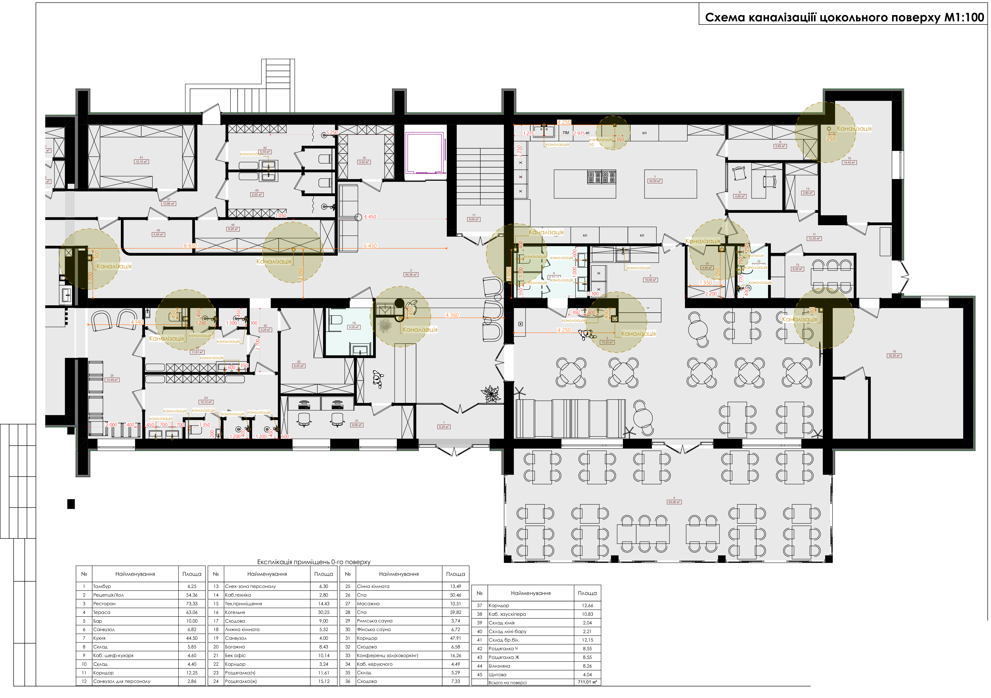
Загальна функціонально-планувальна структура цокольного поверху спрямована на комфортне обслуговування гостей, ефективну роботу персоналу та чітку організацію внутрішніх процесів готельного комплексу. Рішення відповідає вимогам сучасних п’ятизіркових готелів і забезпечує логічний зв’язок між усіма функціональними блоками.
Функціонально-планувальна організація типового поверху готельного комплексу вирішена як основний житловий рівень, призначений для розміщення номерного фонду та забезпечення комфортного проживання гостей. Планувальне рішення ґрунтується на принципах чіткого зонування, раціональної коридорної схеми та рівномірного розподілу номерів відносно вертикальних комунікацій.
Планувальна структура поверху
План першого поверху має витягнуту, симетрично врівноважену структуру з центрально розташованим комунікаційним ядром. У центральній частині поверху зосереджені сходова клітка та ліфтовий вузол, які забезпечують зручний вертикальний зв’язок із цокольним та вищими поверхами, а також рівномірний розподіл гостьових потоків.
Основною планувальною віссю поверху є поздовжній коридор, від якого організовано входи до номерів. Така схема забезпечує просту орієнтацію, зручну евакуацію та ефективне обслуговування номерного фонду.
Номерний фонд
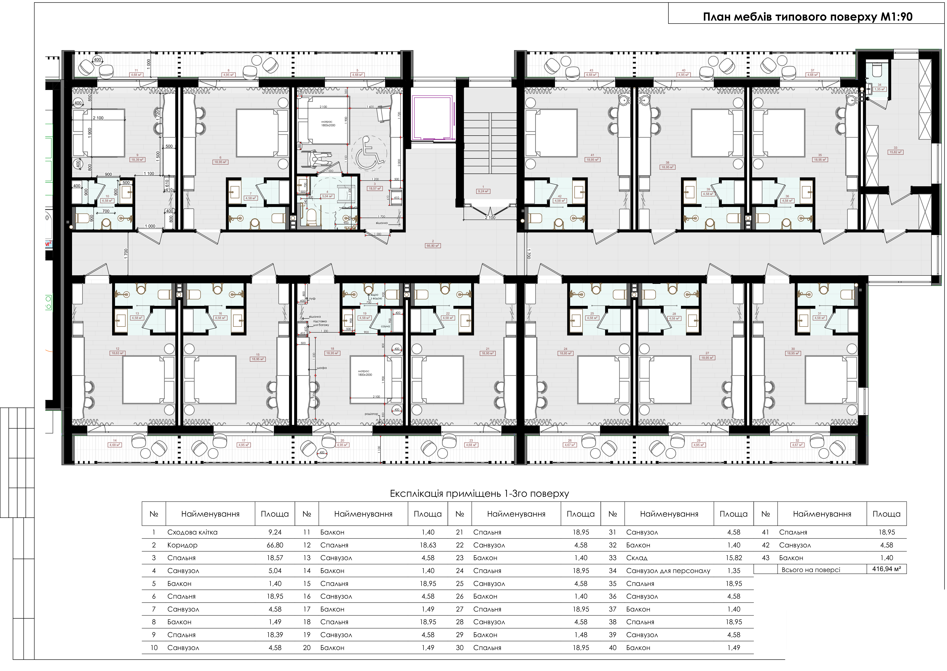
На першому поверсі розміщено готельні номери різної площі та планувальної конфігурації, що відповідають вимогам до п’ятизіркових готелів. Номери мають чітко виділені функціональні зони: вхідну частину, санвузол та основний житловий простір.
Усі номери орієнтовані на зовнішній периметр будівлі, що забезпечує природне освітлення, інсоляцію та візуальний зв’язок із ландшафтом.
Частина номерів має збільшену площу та може використовуватись як покращені або сімейні, що підвищує функціональну гнучкість номерного фонду.
Санітарно-побутові та допоміжні приміщення
Санітарні вузли інтегровані безпосередньо у структуру номерів, що відповідає сучасним стандартам готельного сервісу. Допоміжні приміщення (нішові зони, технічні вузли) компактно розміщені в межах коридорної системи та не порушують логіку гостьового простору.
Зонування та розподіл потоків
Функціональне зонування першого поверху забезпечує повне відокремлення житлової зони від громадських та сервісних приміщень, розміщених на цокольному рівні. Рух гостей відбувається виключно по гостьових коридорах, тоді як обслуговування номерів здійснюється через ті самі комунікації без перетину з громадськими потоками.
Просторова та експлуатаційна логіка
Завдяки чіткій модульній побудові та повторюваності планувальних рішень, перший поверх формує базову схему для організації типових житлових поверхів. Це спрощує експлуатацію будівлі, підвищує економічну ефективність та забезпечує архітектурну єдність усього комплексу.
Прийняте функціонально-планувальне рішення першого поверху забезпечує високий рівень комфорту проживання, логічну організацію номерного фонду та зручний зв’язок із громадськими зонами готелю, що відповідає вимогам до сучасних п’ятизіркових готельних комплексів рекреаційного типу.

ОБ’ЄМНО-ПРОСТОРОВЕ РІШЕННЯ ОБ’ЄКТУ ПРОЄКТУВАННЯ
Об’ємно-просторове рішення готельного комплексу сформоване з урахуванням природного рельєфу, видових характеристик ділянки та вимог до п’ятизіркових рекреаційних об’єктів. Композиція будівлі має витягнутий у плані, терасований характер, що дозволяє органічно інтегрувати об’єкт у схил та мінімізувати втручання в існуючий ландшафт.
Основний об’єм комплексу складається з декількох секцій, об’єднаних єдиною композиційною та функціональною структурою. Такий прийом забезпечує зменшення візуальної масивності будівлі, покращує інсоляцію та формує комфортні пропорції в сприйнятті з різних точок огляду. Ламаний силует даху повторює природні обриси гірського рельєфу, підкреслюючи контекст розташування об’єкта в умовах Карпатського регіону.
Вертикальна організація будівлі передбачає чітке зонування по висоті. Нижні рівні мають більш масивний характер і виконують роль стилобатної частини, у якій розміщені громадські, рекреаційні та сервісні функції. Завдяки використанню терас і перепадів висот створюється плавний перехід між забудовою та природним схилом.
Верхні поверхи формують житлову частину готелю та вирішені як більш легкі за сприйняттям об’єми. Активне використання панорамного скління, балконів і лоджій забезпечує візуальний контакт номерів із навколишнім ландшафтом та відкритими видовими перспективами. Чіткий ритм секцій і фасадних елементів формує впорядковану, врівноважену композицію.
Горизонтальні та вертикальні членування об’єму взаємодіють між собою, створюючи динамічний, але стриманий архітектурний образ. Вертикальні елементи фасадів підкреслюють висоту будівлі, а горизонтальні пояси балконів і перекриттів візуально «розтягують» об’єм уздовж рельєфу, зменшуючи його домінантність у ландшафті.
Об’ємно-просторова структура доповнюється відкритими та напіввідкритими просторами — терасами, оглядовими майданчиками, рекреаційними зонами біля басейну. Вони інтегровані в загальну композицію будівлі та формують логічний зв’язок між архітектурою і природним середовищем.
У результаті прийняте об’ємно-просторове рішення забезпечує гармонійне поєднання функціональності, естетичної виразності та контекстної відповідності природному середовищу, формуючи сучасний образ п’ятизіркового готельного комплексу рекреаційного типу.

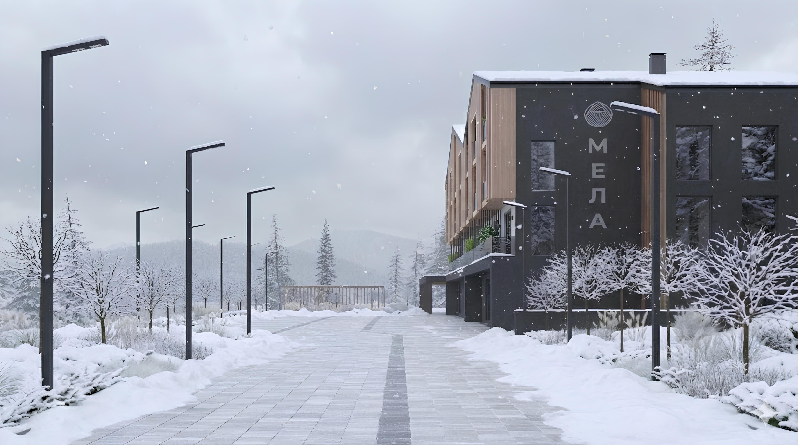
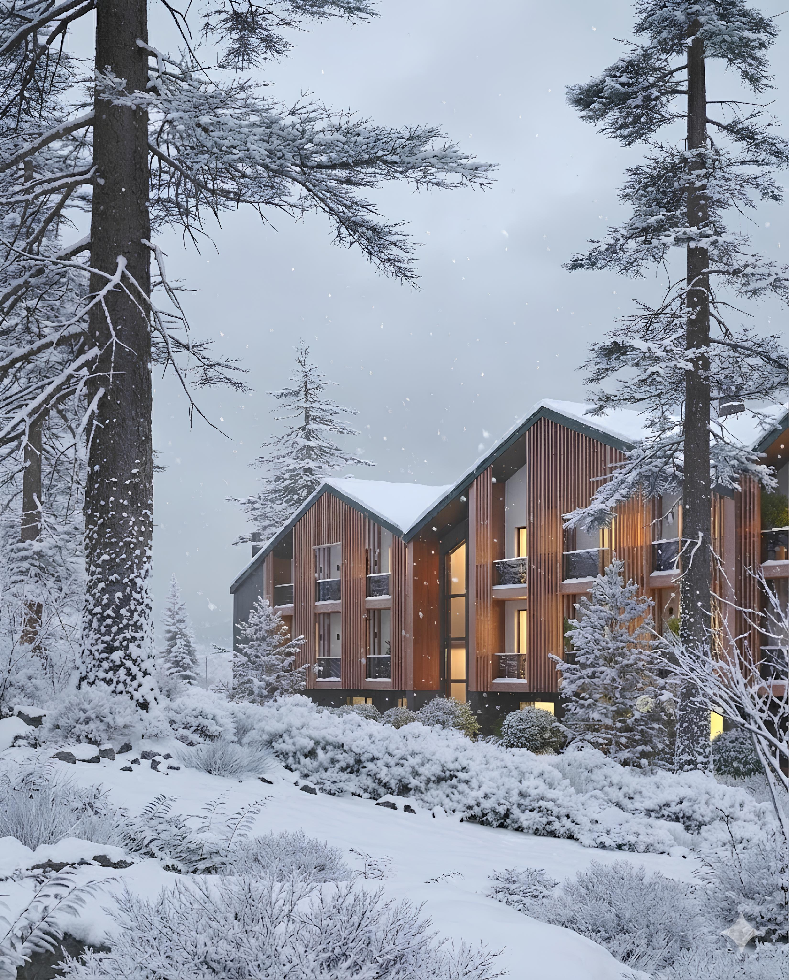

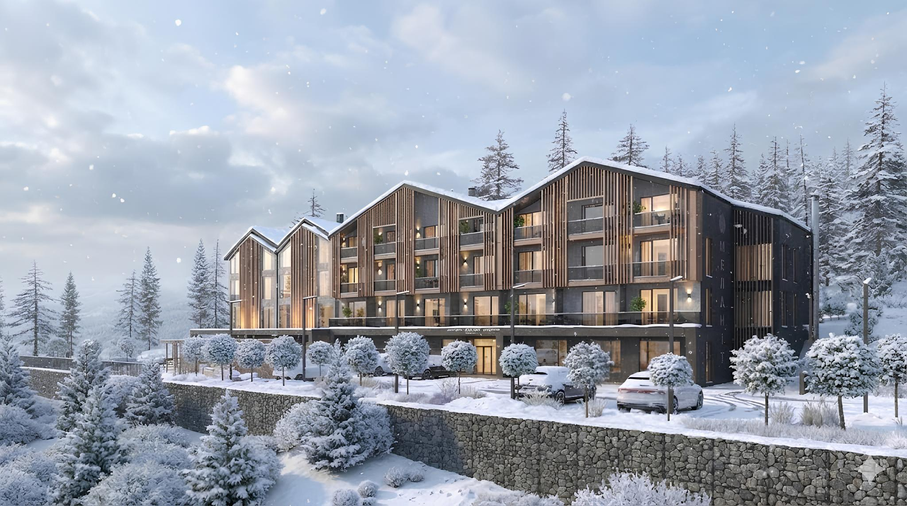
Рис. 4.3.1. Об’ємно-просторове рішення готельно-офісного комплексу

4.5 Зовнішнє та внутрішнє опорядження будівлі
Зовнішнє Опорядження:
Зовнішнє опорядження п’ятизіркового готельного комплексу є важливим елементом архітектурно-будівельного рішення, оскільки визначає візуальну ідентичність об’єкта, його естетичну привабливість, довговічність та відповідність природно-рекреаційному характеру середовища Прикарпаття. Опоряджувальні матеріали та технології добиралися з урахуванням специфіки клімату Карпатського регіону, особливостей рельєфу та високих вимог до енергоефективності й стійкості будівлі.

1. Загальні принципи зовнішнього опорядження

Основними критеріями вибору фасадних матеріалів стали:

стійкість до вологи, вітрових навантажень та низьких температур, характерних для гірського клімату;

екологічність та натуральність, що забезпечує гармонійне поєднання архітектури з ландшафтом;

висока естетична виразність, притаманна преміальним готельним комплексам;

мінімальні експлуатаційні витрати, пов’язані з обслуговуванням та ремонтом фасаду;

забезпечення енергоефективності, включаючи можливість інтеграції систем вентильованих фасадів та теплозахисту.

2. Матеріальне вирішення фасадів
2.1. Натуральний камінь

Для нижніх поверхів, цокольної частини та окремих акцентних площин використано натуральний камінь (піщаник, граніт або вапняк), що забезпечує:

міцність і довговічність у гірських умовах;

виразність і фактурність поверхні;

підкреслення природного характеру комплексу;

захист конструкцій від механічних та кліматичних впливів.

2.2. Дерев’яні фасадні панелі та рейки

У верхніх рівнях будівлі застосовано термооброблене дерево або деревокомпозит, придатне для гористого клімату. Таке опорядження:

створює теплий, природний образ готелю;

перегукується з традиційною карпатською архітектурою;

забезпечує високу декоративність;

має стабільність розмірів та стійкість до вологи після відповідної обробки.

2.3. Вентильовані фасадні системи

Фасад виконаний як вентильований, що забезпечує:

оптимальний режим тепловологозахисту;

підвищення енергоефективності;

довговічність матеріалів;

можливість сезонного регулювання мікроклімату.

2.4. Скляні елементи та панорамне засклення

Вітражні системи використовуються в зонах холів, ресторанів, рекреаційних просторів та оглядових майданчиків. Вони забезпечують:

максимальне використання природного світла;

візуальний зв’язок з краєвидами гір;

формування просторової відкритості та легкості.

Скло застосовується енергоефективне, з сонцезахисним та теплоізоляційним напиленням, що скорочує тепловтрати.

3. Кольорове рішення фасадів

Кольорова палітра базується на відтінках природних матеріалів — сірому, графітовому, коричневому, медовому та кольорі натурального дерева. Така гамма:

дозволяє інтегрувати будівлю в навколишнє природне середовище;

робить готель візуально стійким у рельєфі;

підкреслює преміальність об’єкта.

4. Дахи та покрівельні матеріали

З огляду на значні снігові навантаження в Прикарпатті застосовано:

скатні дахи з холодними горищами;

металочерепицю або фальцеву покрівлю;

системи снігозатримання та водовідведення;

утеплення покрівлі згідно з ДБН В.2.6-31.

Форма даху доповнює силует комплексу, роблячи його більш пластичним і природним.

5. Елементи благоустрою та озеленення фасадів

Зовнішнє опорядження доповнюється:

кам’яними підпірними стінами;

озелененими терасами;

дерев’яними навісами та галереями;

декоративним підсвічуванням;

вертикальним озелененням у місцях перепаду висот.

Це підсилює екологічний характер комплексу.

Підсумок

Зовнішнє опорядження визначає архітектурний характер готелю як сучасної, екологічної та комфортної будівлі преміального рівня, органічно вписаної в природно-рекреаційний контекст Прикарпаття. Застосування природних матеріалів, великоформатного скління та вентильованих фасадних систем гарантує довговічність конструкцій, підвищену енергоефективність та високий рівень естетичної виразності комплексу.. 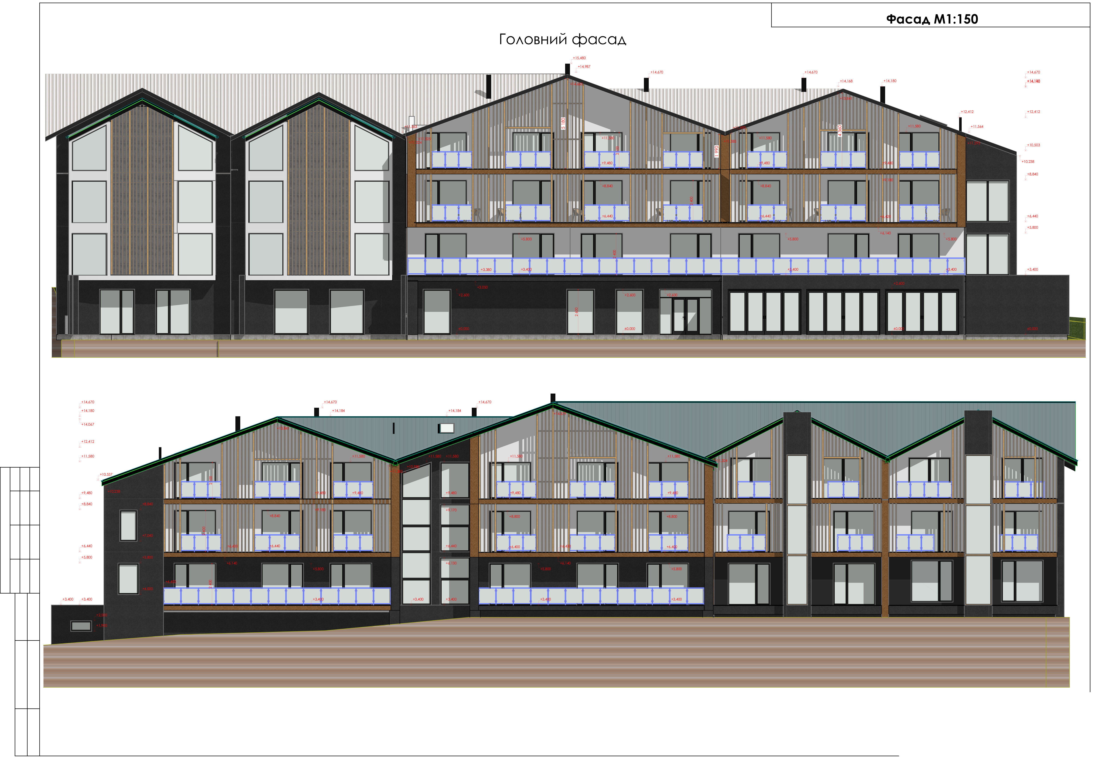
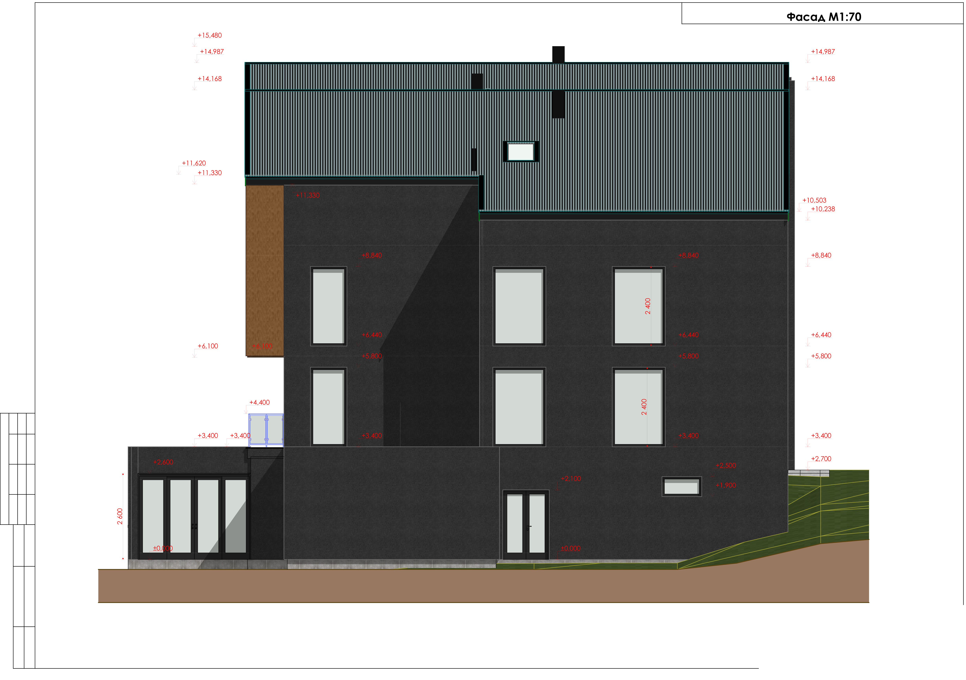
Рис. 4.5.1. Фасадніе рішення

Внутрішнє Опорядження:
• Лобі та зона рецепції:
- Матеріали: На підлогах застосовується натуральний камінь, а стіни оформлені декоративними дерев’яними чи металевими панелями.
- Меблювання: Використовуються сучасні зручні меблі для зони очікування та елегантні стійки рецепції з елементами скла й металу.
- Освітлення: Встановлюються дизайнерські світильники, що поєднують функціональне та атмосферне освітлення.
• Адміністративно-офісні приміщення:
- Оздоблення: Стіни виконані з матеріалів підвищеної звукоізоляції; підлога — із ковроліну або ламінованих покриттів преміум-класу.
- Меблі: Ергономічні столи, крісла та системи зберігання, що забезпечують комфортну робочу атмосферу.
• Готельні номери:
- Оформлення: Стіни оздоблені якісними шпалерами або фарбою; на підлозі — м’яке килимове покриття для кращої акустики та комфорту.
- Меблі та оснащення: Зручні ліжка, продумані шафи, інтегровані системи освітлення та мультимедійні елементи.
• Рекреаційно-оздоровчі зони:
- Матеріали: Використовуються покриття, стійкі до вологи та бактерій, що підходять для спа-приміщень.
- Обладнання: Сучасні фітнес-станції, басейни з очищувальними системами та інші оздоровчі установки.

4.6 Техніко-економічні показники
Таблиця 4.1.
№  з/п | Показники | Одиниці виміру | Величини в одиницях виміру
1 | Загальна площа | м2 | 9761.13
2 | Корисна площа | м3 | 7441,45
3 | Розрахункова площа | м2 | 7441,45
4 | Площа забудови | м2 | 3 412,2
5 | Будівельний об’єм | м3 | 35547
6 | Поверховість | пов. | 4

Висновки до четвертого розділу

У четвертому розділі було детально розглянуто архітектурно-конструктивні рішення та матеріально-оздоблювальні підходи, що формують якісний, безпечний і функціонально досконалий простір п’ятизіркового готельного комплексу в умовах природно-рекреаційного середовища Прикарпаття.

Аналіз показав, що ефективність проєктних рішень значною мірою визначається здатністю поєднати сучасні технології з вимогами до екологічності, енергоефективності та довговічності будівлі. Вибір конструктивної системи, матеріалів і фасадних рішень дозволяє забезпечити стійкість споруди до кліматичних умов гірського регіону, оптимальний рівень теплозахисту та високий комфорт для відвідувачів.

Внутрішнє опорядження орієнтоване на створення преміального, ергономічного та інклюзивного середовища. Зонування громадських, рекреаційних, житлових і службових приміщень виконано з урахуванням потоків користувачів, вимог готельного сервісу класу 5* та міжнародних стандартів гостинності. Застосування натуральних і високотехнологічних матеріалів, якісного освітлення, сучасних інженерних систем формує цілісний художній та функціональний образ комплексу.

Особливе місце займають рішення, спрямовані на забезпечення безбар’єрності, пожежної безпеки та комфортної евакуації. Вони відповідають чинним нормам та підсилюють загальний рівень безпеки об’єкта.

У цілому, результати дослідження засвідчують, що проєктні рішення четвертого розділу забезпечують:

високу якість архітектурно-просторової організації;

функціональну гнучкість та відповідність стандартам готелів категорії 5*;

гармонійну інтеграцію будівлі у природний ландшафт;

естетичну цілісність та комфортність внутрішніх просторів;

відповідність вимогам сучасного будівництва й екологічної безпеки.

Таким чином, четвертий розділ формує завершене бачення архітектурно-конструктивного рішення комплексу та підтверджує можливість його реалізації як сучасного, конкурентоздатного й екологічно орієнтованого готельного об’єкта в умовах Прикарпаття.
РОЗДІЛ 5.
АРХІТЕКТУРНО-ДИЗАЙНЕРСЬКЕ РІШЕННЯ

5.1 Архітектурно-дизайнерське рішення інтер’єру
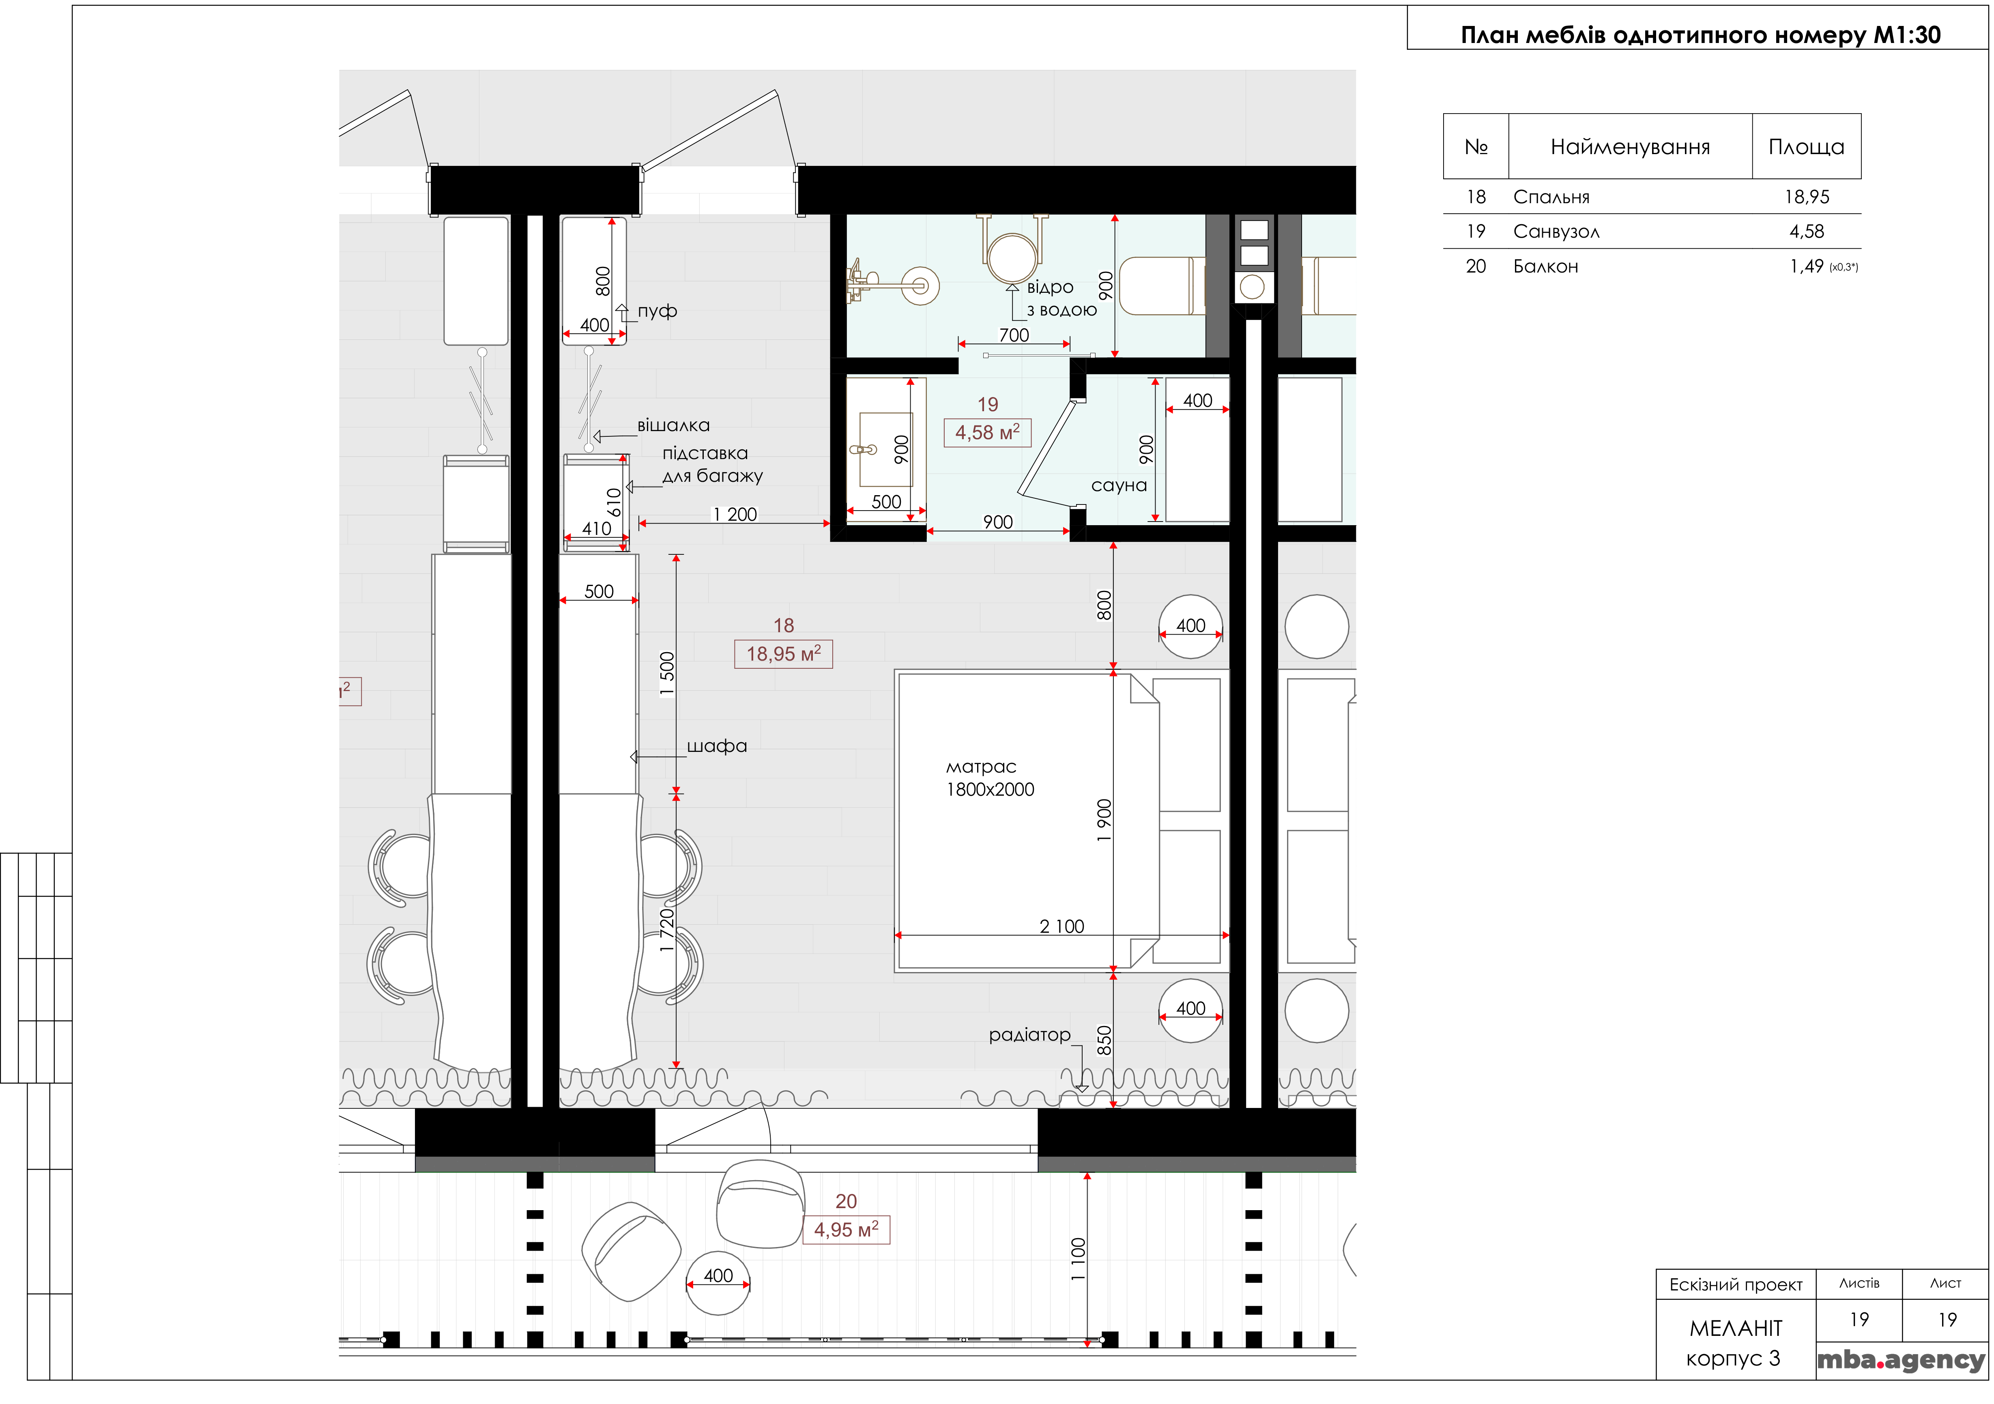
Рис. 5.1.1. План меблів, підлоги, світильників

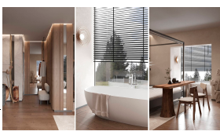
Рис. 5.1.1. Інтер’єр типового готельного номеру з двомісним ліжком
Архітектурно-дизайнерське рішення інтер’єру готельного комплексу формується на основі поєднання сучасної естетики, регіональної ідентичності та високих стандартів комфорту, притаманних готелям категорії 5 зірок. Концепція інтер’єру спрямована на створення гармонійного середовища, у якому природний контекст Прикарпаття поєднується з преміальним рівнем сервісу та інноваційними дизайнерськими підходами.

1. Концепція інтер’єру

Основою дизайнерської концепції є ідея «природної елегантності». В інтер’єрі домінують натуральні матеріали — дерево, камінь, текстиль з природних волокон, що підкреслюють зв’язок готелю з гірським ландшафтом. Кольорова гама базується на теплих відтінках дерева, землі та каменю, доповнених акцентами темно-зеленого чи глибокого синього — кольорів гірських лісів та карпатських водойм.

Плавні лінії меблів, м’які форми освітлення та інтегровані декоративні елементи створюють атмосферу спокою, релаксації та природної завершеності.

2. Лобі та рецепція

Лобі — це візитівка готелю, тому особлива увага приділена його візуальній виразності:

Використання натурального каменю на підлозі та дерев’яних панелей у стінових рішеннях.

Високі простори з панорамним склінням, що відкривають види на гори.

Центральний декоративний елемент — дизайнерська люстра або інсталяція, натхненна природними формами.

Зона рецепції — мінімалістична, але стильна, зі стійкою зі штучного або натурального каменю та вбудованим підсвічуванням.

Комфортні меблі створюють затишну зону очікування, що нагадує лаунж зону елітного гірського курорту.

3. Інтер’єри готельних номерів

Номери різних категорій (стандарт, люкс, апартаменти) виконані у єдиному стилі, але з персоналізованими акцентами.

Основні елементи:

Стінові панелі з дерева або текстилю, що створюють теплу атмосферу.

М’які килимові покриття, що забезпечують акустичний комфорт.

Зручні ліжка преміального класу з високоякісним текстильним оформленням.

Вбудовані меблі, які економлять простір і створюють чистоту ліній.

Інтегровані системи «розумний номер» (Smart Room) — контроль світла, клімату, штор.

У люксах і апартаментах додатково передбачено:

камін (електричний або декоративний),

панорамні вікна з видовими зонами відпочинку,

приватні сауни або джакузі (за концепцією).

4. Ресторан, бар та лаунж-зони

Інтер’єри громадських просторів виконані у стилі сучасної гірської розкоші:

Декоративні елементи з мотивами гуцульського різьблення чи орнаментів.

Тепле приглушене освітлення для створення камерної атмосфери.

Комбінації дерева, металу та каменю для створення контрасту природності та сучасності.

Лаунж-зони з каміном, м’якими меблями та панорамними видами.

Ресторан орієнтований на велику кількість гостей, тому меблі модульні, а простір гнучко трансформується для подій або конференцій.

5. СПА та оздоровчі зони

Концепція СПА поєднує природні мотиви та мінімалізм.

Зони саун, басейнів і масажних кабінетів виконані з використанням вологостійких натуральних матеріалів.

Декоративні стіни з натурального каменю та м’яке підсвічування створюють атмосферу релаксу.

Панорамні вікна або вихід на терасу дозволяють інтегрувати природу в інтер’єр.

6. Коридори та загальні простори

Основні акценти:

м’яке приховане освітлення,

звукоізоляційні матеріали,

декоративні панелі з орнаментами, натхненними карпатською культурою,

тактильні та контрастні маркери для безбар’єрності.

7. Принципи інклюзивності

Інтер’єри готелю повністю відповідають вимогам доступності:

зручні маршрути без порогів,

ліфти з розширеними кабінами, тактильними кнопками,

номери з пристосованими санвузлами,

тактильні напрямні та інформаційні таблички.

8. Характерні риси дизайнерської концепції

Натуральність матеріалів.

Панорамність та відкритість просторів.

Динамічні лінії, що повторюють форму гірських рельєфів.

Поєднання традиційної карпатської естетики з сучасним преміальним дизайном.

Технологічність та Smart-рішення.

Висновок

Архітектурно-дизайнерське рішення інтер’єру п’ятизіркового готелю формує гармонійний баланс між природою, комфортом та сучасними стандартами гостинності. Інтер’єри комплексу створюють унікальний простір, що підсилює рекреаційний потенціал території та забезпечує високий рівень сервісу, відповідаючи міжнародним вимогам преміального готельного дизайну.
5.2 Заходи щодо організації «безбар’єрного середовища» для людей з обмеженими фізичними можливостями
Організація безбар’єрного середовища є ключовим аспектом сучасного архітектурного проєктування, особливо для об’єктів рекреації та гостинності. У п’ятизірковому готелі заходи доступності мають відповідати міжнародним стандартам (ADA, ISO) та українським нормам (ДБН В.2.2-40:2018). Нижче подано комплекс рішень, спрямованих на забезпечення комфортного, безпечного та повністю доступного середовища для людей з різними формами обмежень.

1. Доступність підходів та входів до будівлі

Влаштування пандусів із кутом нахилу не більше 5–8 % та з бічними бортиками й поручнями з двох сторін.

Оснащення головних входів автоматичними розсувними дверима, що забезпечують вільний прохід без фізичних зусиль.

Передбачення зон очікування та укритих майданчиків перед входом для зручності людей у візках.

Контрастна тактильна плитка перед входами для орієнтації людей із порушеннями зору.

2. Доступність внутрішніх просторів
Ліфти та вертикальні комунікації

Просторі ліфти, що відповідають нормам для інвалідних візків.

Кнопки управління на зручній висоті та з тактильними символами, дублювання команд голосовими повідомленнями.

Дзеркала в кабіні для полегшення маневрування.

Коридори та переходи

Мінімальна ширина коридорів — не менше 1,8 м для вільного роз’їзду.

Відсутність порогів та різких перепадів висот — усі підлоги на одному рівні або з плавними пандусами.

Використання антиковзних покриттів у всіх громадських зонах.

3. Доступність номерів

Виділення спеціальних адаптованих номерів (не менше 2–5 % від загальної кількості).

Широкі дверні прорізи, зручні для візків.

Санвузли з:

поручнями біля унітаза та душової зони,

душем «у рівні підлоги»,

розкладними сидіннями,

змішувачами з легким доступом,

дзеркалами, що нахиляються.

Низько розташовані вимикачі, розетки, полички та системи управління.

4. Інформаційна доступність

Тактильні таблички з рельєфним шрифтом Брайля на дверях і в ліфтах.

Контрастні візуальні покажчики для людей з вадами зору.

Озвучення ліфтів, навігаційних кіосків, систем оповіщення.

Наявність цифрових навігаторів та інформаційних екранів з можливістю збільшення шрифту.

5. Організація безпечного пересування

Рівномірне та ненасичене яскраве освітлення коридорів і холів.

Усунення слизьких поверхонь, особливо в зонах СПА та біля басейнів.

Використання контрастних кольорових рішень на ступенях, кутових частинах стін і переходах.

6. Доступність СПА, ресторану та громадських зон

Зручний доступ до ресторану, лаунж-зон та бару без порогів.

СПА та фітнес-простір оснащуються:

спеціальними підйомниками для басейнів,

широкими проходами між обладнанням,

антиковзними покриттями.

Доступні меблі: достатня висота столів, можливість під’їзду візком, адаптовані місця у залах для заходів.

7. Спеціальні місця на парковці

Виділення зручних місць біля входу.

Широка зона для відкриття дверей та розміщення підйомників автомобіля.

Рельєфне та контрастне маркування.

8. Системи оповіщення та безпеки

Комбіновані звукові й світлові сигнали для людей з порушеннями слуху.

Система екстреного виклику допомоги в санвузлах, номерах та СПА-зонах.

Спеціальні маршрути евакуації з низькорозташованими покажчиками та тактильним позначенням.

Висновок

Заходи організації безбар’єрного середовища формують готель як інклюзивний і доступний об’єкт, що відповідає міжнародним стандартам комфорту та безпеки. Реалізація таких рішень забезпечує рівні можливості для всіх гостей, підвищує соціальну відповідальність комплексу та створює привабливий образ готелю як сучасного, гуманного й орієнтованого на потреби людини.
РОЗДІЛ 6.
КОНСТРУКТИВНЕ РІШЕННЯ

6.1 Загальні характеристики конструктивного рішення
Проєктування будівель у гірських районах Прикарпаття передбачає врахування складних геологічних умов, рельєфних перепадів, підвищених вітрових навантажень та сейсмічної активності. Конструктивне рішення п’ятизіркового готельного комплексу повинно забезпечувати максимальну надійність, стійкість і довговічність споруди відповідно до ДБН В.1.1-12:2014 «Будівництво в сейсмічних районах України», ДБН В.1.2-2:2006, а також норм проєктування будівель у складних інженерно-геологічних умовах.

1. Особливості ділянки та інженерно-геологічні фактори

Гірський рельєф характеризується значними ухилами, неоднорідним ґрунтовим складом та ризиком зсувних процесів.

Рівень ґрунтових вод може різко змінюватися залежно від сезону та атмосферних опадів.

Район належить до сейсмічних зон 6–8 балів, що суттєво впливає на вибір конструктивної схеми.

Можливі додаткові навантаження: снігові, лавинні, вітрові, температурні деформації.

2. Конструктивна схема будівлі
Каркасна система

Базу комплексу становить монолітний залізобетонний каркас, що має підвищену жорсткість і стійкість до горизонтальних навантажень.

Вертикальні елементи (колони, стіни-ядра, діафрагми жорсткості) виконуються з високоякісного бетону класу не нижче C30/37.

Для сейсмічного району обов’язкове посилене армування вузлів каркасу.

Стіни жорсткості та ядро

Ядро будівлі (ліфтові шахти, сходові клітки) виконує функцію основного елемента просторової стабілізації.

Стіни-діафрагми розміщуються симетрично відносно центру мас будівлі, щоб уникнути кручення під час землетрусу.

3. Фундаменти та основа

Використання глибоких фундаментів: буронабивні палі, мікропалі або пальово-ростверкові системи — залежно від структури ґрунтів.

Передбачено протизсувні заходи:

анкери,

підпірні стінки,

дренажні системи,

армування схилів георешітками.

Фундаментні конструкції проєктуються з урахуванням нерівномірного ущільнення ґрунтів на схилах.

4. Міжповерхові перекриття

Виконуються з монолітного залізобетону підвищеної жорсткості.

Перекриття діють як горизонтальні диски жорсткості, що передають сейсмічні навантаження на вертикальні елементи.

Рекомендується використовувати армування з анкеруванням у вузлах каркасу.

5. Матеріали та сейсмостійкі рішення

Перевага надається негорючим, міцним та деформативно-стійким матеріалам.

Металеві елементи використовуються як сполучні вузли для гнучкості конструкцій.

Усі з'єднання розраховані на динамічні навантаження.

Забороняється використання крихких матеріалів у несучих елементах.

6. Врахування кліматичних та природних навантажень

Снігове навантаження може перевищувати 3–3,5 кПа у високогірних районах, тому покрівля потребує посиленого каркасу.

Покрівля проєктується із системою протиобледеніння та підігріву жолобів.

Вітрове навантаження в горах часто вище, ніж у низинах, — застосовується аеродинамічна оптимізація фасадів.

7. Просторова організація та конструктивна логіка

Розташування корпусів на терасах рельєфу для рівномірного розподілу навантаження.

Максимальне зменшення об’єму земляних робіт.

Уникнення великих консолей, незбалансованих об’ємів та асиметричної структури.

Забезпечення жорстких зв'язків між окремими секціями готелю.

8. Інженерні системи з урахуванням сейсмічності

Компенсатори температурних та коливальних деформацій у системах опалення, вентиляції та каналізації.

Гнучкі підводи до обладнання.

Резервні джерела електроживлення.

Системи раннього виявлення небезпек та автоматичного відключення газу.

9. Безпека та евакуація

Сходові клітки — з підвищеним межовим часом вогнестійкості.

Дублювання евакуаційних маршрутів з урахуванням складного рельєфу.

Зовнішні пожежні сходи з антикорозійним захистом.

Підсилена система кріплення інтер’єрі елементів, меблів і обладнання.

Висновок

Конструктивне рішення готельного комплексу в сейсмічній зоні Прикарпаття має бути максимально адаптованим до особливостей гірського середовища. Використання монолітних залізобетонних каркасів, глибоких фундаментів, симетричного розташування жорстких елементів, протизсувних заходів та спеціальних інженерних рішень дозволяє досягти високої рівня сейсмостійкості, надійності та довговічності будівлі.
Вікна, вітражі, двері.
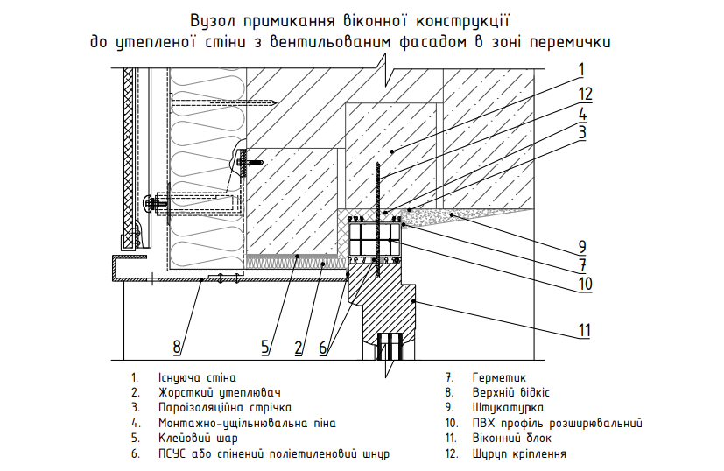
Рис. 6.1.1. Вузол примикання віконної конструкції до утепленої стіни з вентильованим фасадом в зоні перемички
Вікна
У проєктованій будівлі передбачені металопластикові віконні блоки з потрійним енергоефективним склопакетом, що забезпечує високий рівень тепло- та звукоізоляції, відповідає вимогам щодо енергоефективності та експлуатаційної надійності в гірському кліматі.
Вітражі
Вітражні конструкції виконуються на основі класичної стійко-ригельної системи «ALUTECH ALT F50», яка включає стійки та ригелі з видимою шириною 50 мм.
Система передбачає структурне засклення, що складається зі скла та алюмінієвого несучого каркаса.
Склопакети — товщиною 40 мм, із зовнішнім захисним склом товщиною 14 мм.
Міжскляні шви герметизуються силіконовим герметиком, що гарантує герметичність та стійкість до атмосферних впливів.
Двері
У будівлі застосовуються:
Зовнішні та внутрішні металопластикові дверні блоки, проєктовані відповідно до ДБН В.2.6-161:2017 «Дерев'яні конструкції. Основні положення».
Двері на шляхах евакуації передбачені такими, що відкриваються у напрямку виходу, відповідно до вимог ДБН В.1.1-7:2016 «Пожежна безпека об'єктів будівництва».
Перемички
Для прорізів передбачені збірні залізобетонні перемички згідно зі стандартом
ДСТУ Б В.2.6-55:2008 «Конструкції будинків і споруд. Перемички залізобетонні для будівель з цегляними стінами».
Перекриття та покриття
Міжповерхові перекриття та покриття виконуються як монолітні залізобетонні плити, що забезпечують просторову жорсткість, стійкість до сейсмічних навантажень та довговічність конструкції.
Дах
Запроєктований плоский дах із внутрішньою системою організованого водовідведення.
Водовідведення здійснюється через 16 водоприймальних воронок, які рівномірно розподіляють стік до внутрішніх стояків.
Покрівля
Покрівельний «пиріг» виконується із застосуванням сучасних рулонних матеріалів підвищеної довговічності:
Бітумний праймер «ТЕХНОНІКОЛЬ» — для підготовки основи.
Уніфлекс ВЕНТ ЕПВ — вентильований підкладковий шар.
Техноеласт ЕКП — верхній гідроізоляційний шар з посипкою.
Теплоізоляція
Утеплення покрівлі здійснюється плитами з екструдованого пінополістиролу «Техноніколь» товщиною 100 мм, що забезпечує:
низьку теплопровідність,
високу міцність,
стійкість до вологи,
довготривалість експлуатації.
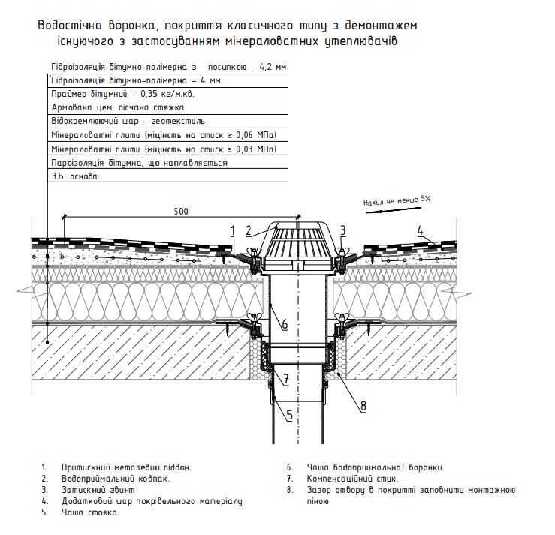
Рис. 6.1.2. Водостічна воронка, покриття класичного типу з демонтажем існуючого з застосуванням мінераловатних утеплювачів
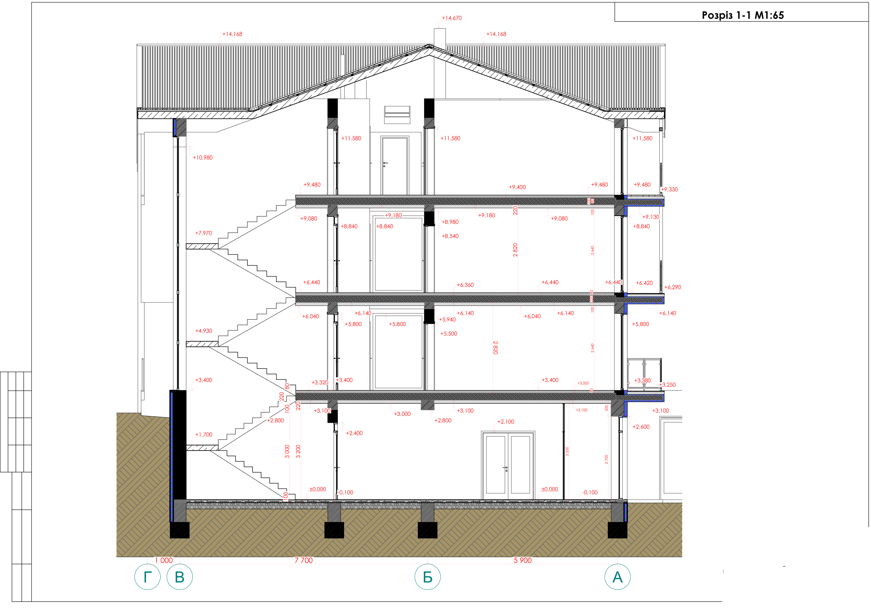

Рис. 6.1.3. Розріз 1-1
6.2. Загальні характеристики технічних рішень
Технічні рішення, закладені в проєкт п’ятизіркового готельного комплексу в умовах природно-рекреаційного середовища Прикарпаття, спрямовані на забезпечення високого рівня безпеки, комфорту, енергоефективності та довговічності будівлі. При розробці проєкту враховано складні інженерно-геологічні умови гірського рельєфу, кліматичні особливості регіону, підвищені снігові та вітрові навантаження, а також вимоги сейсмічної стійкості:
Інженерне обладнання та установки:
Інженерні системи готельного комплексу забезпечують його безперебійне функціонування, комфорт гостей, енергоефективність та безпеку в умовах гірського клімату й підвищеної сейсмічності. Використані рішення відповідають сучасним технологічним стандартам, нормам ДБН та вимогам для об’єктів категорії 5*.

1. Система опалення

Запроєктована централізована система водяного опалення з можливістю зонального керування.

Використовуються енергоефективні конденсаційні котли або теплові насоси (повітря–вода / ґрунт–вода).

У кожному номері передбачено індивідуальні терморегулятори, що дозволяють гостям налаштовувати комфортний мікроклімат.

Встановлена автоматизована система контролю, що оптимізує витрати теплової енергії залежно від температури зовнішнього повітря.

2. Вентиляція та кондиціонування
Припливно-витяжна система вентиляції

Оснащена рекуператорами тепла, що знижують енергоспоживання до 35–40%.

Забезпечує нормативний повітрообмін у всіх типах приміщень.

Кондиціонування

Система чиллерів і фанкойлів або VRV/VRF-системи для індивідуального регулювання температури.

Встановлено датчики СО₂ для автоматичного контролю якості повітря в зонах загального користування.

3. Водопостачання та водовідведення

Забезпечено гарантований запас води для потреб готелю та пожежогасіння.

Встановлені системи:

очищення та доочистки питної води,

стабілізації тиску,

циркуляції гарячої води для безперебійної подачі.

Каналізаційна мережа — комбінована (госппобутова та зливова).

У гірській місцевості передбачено захист трубопроводів від замерзання.

4. Електропостачання та освітлення

Підключення до зовнішніх мереж із двостороннім введенням для резервування.

Дизель-генератор забезпечує автономну роботу готелю у разі аварії.

Система освітлення — енергоефективна LED із датчиками руху та контролю рівня освітленості.

Центральна система BMS керує енергоспоживанням, інженерними мережами та безпекою.

5. Системи автоматизації (BMS / Smart Hotel)

Інтелектуальна система управління комплексом охоплює:

опалення та кондиціонування;

вентиляційні установки;

електропостачання;

ліфтове обладнання;

протипожежні системи;

доступ до номерів та контроль персоналу.

Дозволяє зменшити енергоспоживання, швидко реагувати на аварії та забезпечувати високий рівень сервісу.

6. Пожежна безпека

Автоматична система пожежної сигналізації та оповіщення.

Димовидалення і протидимні клапани на шляхах евакуації.

Сплинкерне та модульне газове пожежогасіння у технічних приміщеннях.

Резервуари води для пожежогасіння та насосна станція.

Протипожежні двері та кабелі з підвищеною стійкістю до вогню.

7. Ліфтове та підйомне обладнання

Швидкісні пасажирські ліфти преміум-класу з плавним ходом та низьким рівнем шуму.

Один або два вантажні ліфти для обслуговування персоналу.

Ліфти адаптовані для людей з інвалідністю:
тактильні кнопки, голосове озвучення, низьке розташування панелі.

8. Теплопостачання та енергоефективність

Сучасні теплові насоси, рекуператори, утеплення фасадів та даху з мінімальними тепловтратами.

Сонячні колектори можуть бути використані для підігріву води.

Всі інженерні системи розраховані на умови різких перепадів температур у горах.

9. Система сніготанення та захист від обмерзання

Електричні нагрівальні кабелі на:

покрівлі,

жолобах,

водостоках,

пішохідних доріжках.

Запобігають утворенню бурульок та крижаних нашарувань, що підвищує безпеку гостей.

10. Системи безпеки та зв’язку

Відеоспостереження в усіх громадських зонах.

Контроль доступу за картками в номери та службові зони.

Система сигналізації у санвузлах для людей з інвалідністю.

Телефонія, Wi-Fi 6 у всіх приміщеннях готелю.

Охоронна сигналізація та цілодобовий моніторинг.
Технології безпеки та автоматизації:
Система безпеки та автоматизації готельного комплексу відіграє ключову роль у забезпеченні комфортного, безпечного та ефективного функціонування будівлі. У п’ятизірковому готелі застосовуються сучасні цифрові технології, які дають змогу оптимізувати енергоспоживання, управління інженерними системами, доступ гостей та персоналу, а також оперативно реагувати на надзвичайні ситуації. Усі рішення відповідають нормам ДБН, міжнародним стандартам готельної індустрії та вимогам експлуатаційної надійності в умовах гірського середовища.
Екологічні технології:
Екологічні технології, застосовані у проєктуванні п’ятизіркового готельного комплексу, спрямовані на мінімізацію впливу будівлі на природно-рекреаційне середовище Прикарпаття, підвищення енергоефективності та забезпечення сталого розвитку території. Враховуючи особливу екосистему гірського регіону, комплекс інтегрує сучасні технології, що забезпечують ощадливе використання природних ресурсів, зниження викидів та формування комфортного середовища для відвідувачів.

1. Енергоефективні архітектурні рішення
- Використання потрійних склопакетів, енергозберігаючих вітражних систем і утеплених огороджувальних конструкцій значно зменшує тепловтрати будівлі.
- Компактна форма комплексу та раціональна орієнтація відкритих площин фасадів сприяють максимальному використанню природного освітлення й зниженню потреби в штучному освітленні.
- Влаштування зелених терас та елементів озеленення фасадів зменшує перегрів будівлі влітку та покращує мікроклімат.

2. Технології енергозбереження
- Застосування теплових насосів (повітря–вода або ґрунт–вода) дозволяє зменшити споживання електроенергії на опалення й охолодження.
- Використання рекуперативних систем у вентиляції дозволяє повертати 60–80% тепла з витяжного повітря і зменшувати навантаження на теплогенератори.
- Установлення сонячних колекторів для підігріву гарячої води, що суттєво скорочує витрати енергії.
- Система автоматизованого керування BMS оптимізує споживання електроенергії за рахунок інтелектуального регулювання освітлення, клімату та інженерних мереж.

3. Управління водними ресурсами
- У комплексі передбачена система збору та повторного використання дощових вод для поливу озеленення і технічних потреб.
- Встановлення сантехнічного обладнання з низьким водоспоживанням (аератори, сенсорні змішувачі).
- Система циркуляції гарячої води мінімізує її втрати та скорочує час подачі.
- Застосування локальної системи доочистки стічних вод для зниження навантаження на навколишнє середовище.

4. Використання екологічно чистих матеріалів
- Фасадні та внутрішні оздоблювальні матеріали підбираються з урахуванням екологічної сертифікації (BREEAM, LEED).
- Застосування нетоксичних фарб, клеїв, лаків, що не виділяють летких органічних сполук.
- Використання натурального дерева, каменю, кераміки та перероблених матеріалів у декоративних елементах.

5. Зменшення вуглецевого сліду
- Оптимізація енергоспоживання зменшує кількість CO₂, що викидається під час генерації енергії.
- Використання електротранспорту для обслуговування території.
- Організація зарядних станцій для електромобілів у підземному паркінгу.
- Раціональне будівництво з мінімізацією транспортних витрат та оптимізацією логістики.

6. Система поводження з відходами
- Сортування відходів у готелі з виділенням фракцій: пластик, папір, органічні відходи, скло, метал.
- Використання прес-компакторів для зменшення об'єму сміття.
- Передбачена зона тимчасового зберігання перероблюваних матеріалів.
- Організація компостування органічних відходів (для використання у зелених зонах).

7. Озеленення та ландшафтні рішення
- Створення ландшафтних терас, зелених дворів і периметрального озеленення для відновлення природного вигляду ділянки.
- Використання локальної флори для підтримання екосистеми регіону.
- Застосування крапельного зрошення та автоматизованих систем поливу.
- Озеленення є не лише декоративним елементом, а й природним бар’єром від пилу, шуму та перегріву.

8. Захист довкілля в процесі експлуатації
- Система моніторингу екологічних параметрів (температура, вологість, рівень СО₂) забезпечує здоровий мікроклімат.
- Технології мінімізації світлового забруднення (щадне нічне освітлення).
- Використання низькошумового обладнання, що не порушує акустичну рівновагу гірського ландшафту.

Висновок
Екологічні технології, інтегровані в готельний комплекс, відповідають сучасним вимогам сталого розвитку, забезпечують ощадливе використання енергії та води, зменшують навантаження на природні ресурси та сприяють збереженню унікального природного середовища Прикарпаття. Вони створюють високий рівень комфорту для гостей і підвищують екологічну цінність об’єкта, формуючи його як сучасну, енергоефективну та екологічно відповідальну архітектурну структуру.
.

РОЗДІЛ 7.

ОХОРОНА НАВКОЛИШНЬОГО СЕРЕДОВИЩА

7.1. Вплив будівництва готельного комплексу на навколишнє середовище
Будівництво готельного комплексу в умовах природно-рекреаційного середовища Прикарпаття має значний комплексний вплив на довкілля. З одного боку, проєкт сприяє соціально-економічному розвитку регіону, формуванню рекреаційної інфраструктури та підвищенню туристичної привабливості. З іншого — створює низку екологічних ризиків, пов’язаних із порушенням природних процесів, зміною ландшафту та підвищеним антропогенним навантаженням. Оцінка такого впливу є ключовою складовою екологічної відповідальності й важливою частиною сучасного архітектурного проєктування.

1. Вплив на земельні ресурси та рельєф

У гірських районах будівництво часто супроводжується суттєвими земляними роботами: терасуванням, вирівнюванням площ, улаштуванням підпірних стін.

Такі втручання можуть:

порушувати природну структуру ґрунтів,

спричиняти ерозійні процеси,

збільшувати ризик зсувів, характерних для Карпат.

Зміна рельєфу впливає на мікроклімат і природне водовідведення.

2. Вплив на атмосферне повітря

Під час будівництва:

Пил і викиди техніки погіршують якість повітря.

Шум і вібрації порушують природне середовище та можуть впливати на фауну.

Транспортні потоки спричиняють додаткове навантаження на атмосферу.

Під час експлуатації:

Системи опалення, кондиціювання та вентиляції можуть зумовлювати непрямі викиди CO₂.

Енергоспоживання великої будівлі створює додатковий вплив на енергосистему регіону.

3. Вплив на водні ресурси

Порушення поверхневих і підземних водних потоків через земляні роботи.

Збільшення кількості стічних вод, особливо у сезон максимального завантаження готелю.

Ймовірність забруднення водних артерій будівельними матеріалами та побутовими стоками.

У гірській місцевості це може бути особливо критично через наближеність природних потоків, джерел і невеликий об’єм місцевих водних екосистем.

4. Вплив на рослинний та тваринний світ

Будівництво готельного комплексу призводить до:

часткової вирубки лісу або чагарників;

витіснення місцевих видів фауни з ареалів;

зниження біорізноманіття;

порушення міграційних шляхів тварин.

Під час експлуатації гості, транспорт і рекреаційні зони можуть додатково турбувати природні екосистеми.

5. Вплив на ландшафт та естетичне середовище

Масштабна будівля може змінити природний вигляд гірської місцевості.

Невідповідні матеріали або колір фасаду створюють візуальний дисонанс.

Освітлення у нічний час спричиняє світлове забруднення, що впливає на тварин і природні цикли.

У Карпатах ландшафт є головною цінністю, тому будь-яке втручання має бути максимально делікатним.

6. Вплив на акустичне середовище

Будівельні роботи створюють значний шум, що може негативно впливати на туристів, мешканців та дику природу.

Під час роботи готелю джерелами шуму стають:

технічне обладнання,

транспорт,

зовнішні рекреаційні простори (тераси, басейни),

музичні та розважальні заходи.

У горах шум поширюється швидше, відбивається від схилів і може заважати природним екосистемам.

7. Вплив на ґрунти

Забруднення внаслідок використання будівельних матеріалів, мастил, хімічних реагентів.

Ризик утворення відходів, що не розкладаються у природних умовах.

Порушення верхнього шару ґрунту зменшує здатність території до природного самовідновлення.

8. Відходи та сміттєутворення

Під час експлуатації готелю утворюється значна кількість побутових, харчових і пакувальних відходів.

Неправильне поводження з відходами створює додатковий тиск на довкілля.

Особливо небезпечними є хімічні речовини СПА-комплексів, басейнів, технічних служб.

Висновок

Будівництво готельного комплексу є суттєвим втручанням у природне середовище Прикарпаття та має низку потенційних негативних наслідків — від зміни ландшафту й рельєфу до впливу на біорізноманіття та водні ресурси. Однак ці впливи можуть бути значно зменшені шляхом:

застосування екологічних технологій,

правильного вибору ділянки,

мінімізації земляних робіт,

енергоефективного проєктування,

організації сучасних систем очищення вод та утилізації відходів,

використання природних матеріалів,

ретельного ландшафтного проєктування.

Комплексний підхід дозволяє інтегрувати новий об’єкт у природне середовище без суттєвого порушення екосистем, забезпечуючи баланс між розвитком туризму та збереженням довкілля.

7.2 Аналіз існуючого стану місця проекту

Ділянка в с. Поляниця, ур. Подина, розташована в гірській рекреаційній зоні Прикарпаття та має сприятливі природні умови для розміщення готельного комплексу. Територія характеризується мальовничими краєвидами, хвойними лісами та схилами середньої крутості, однак рельєф потребує ретельного інженерного опрацювання через ризик ерозійних процесів.

Клімат гірський, із тривалими сніжними зимами, що визначає підвищені вимоги до конструкцій, теплоізоляції та систем водовідведення.

Інженерна інфраструктура розвинена частково: доступне електропостачання та можливість підключення до місцевих мереж, але необхідні додаткові технічні рішення для водопостачання та каналізації.

Транспортна доступність забезпечується дорогою місцевого значення, що з’єднує ділянку з центром Поляниці та Буковелем; пішохідна інфраструктура розвинена слабо.

Навколишня забудова змішана — приватні садиби, котеджі та невеликі готелі, що створює можливість формування нового архітектурного акценту на території.

Екологічний стан території загалом сприятливий, але з високим рекреаційним навантаженням, що вимагає екологічно виважених проєктних рішень.

7.3 Проектні пропозиції вирішення проблеми

Для забезпечення сталого розвитку території та мінімізації негативного впливу на природне середовище Прикарпаття у межах проєктування п’ятизіркового готельного комплексу запропоновано комплекс архітектурних, інженерних та екологічних рішень.

1. Раціональне планування та зонування території

Оптимальне розміщення будівель на ділянці з урахуванням природного рельєфу для зменшення земляних робіт.

Формування окремих зон: готельної, рекреаційної, сервісної та транспортної — для зниження конфлікту функцій.

Збереження природних лісових масивів та включення їх у структуру ландшафтного проєкту.

2. Екологічно орієнтовані архітектурні рішення

Використання природних матеріалів (дерево, камінь) для гармонійної інтеграції комплексу в гірський ландшафт.

Панорамне скління із застосуванням енергоефективних склопакетів.

Вентильовані фасади для покращення теплообміну та зменшення витрат на опалення.

3. Інженерні рішення з урахуванням гірського клімату

Посилена теплоізоляція огороджувальних конструкцій.

Системи внутрішнього водовідведення та підігріву покрівлі для запобігання обмерзанню.

Надійна протисейсмічна конструктивна система відповідно до ДБН для сейсмічної зони Карпат.

4. Екологічні заходи та природоохоронні рішення

Використання локальних очисних споруд та біофільтрів для очищення стічних вод.

Рекультивація територій, порушених внаслідок будівельних робіт.

Використання відновлюваної енергії: сонячні панелі, теплові насоси.

Системи збору та повторного використання дощової води.

5. Транспортні та мобільні рішення

Організація зручних під’їздів з мінімальним втручанням у рельєф.

Влаштування підземного або напівзаглибленого паркінгу для зменшення візуального навантаження.

Безпечні пішохідні маршрути з безбар’єрним доступом.

6. Покращення інфраструктури та якості перебування

Створення рекреаційних зон: оглядових майданчиків, терас, зон відпочинку біля води.

Запровадження SPA-комплексу, спортивних зон та трас для прогулянок чи зимових активностей.

Формування архітектурного образу, який відображає локальний контекст і традиції Карпат.

7.4. Вихідні дані для розробки розділу ОВНС
Розроблення розділу ОВНС базується на комплексі вихідних даних, які визначають природні, техногенні та соціально-економічні умови території, а також характеристику проєктованого об’єкта. До основних вихідних даних належать:

1. Характеристика території будівництва

Географічне положення: с. Поляниця, урочище Подина — рекреаційна зона Прикарпаття.

Рельєф місцевості: виражений гірський, зі значними перепадами висот.

Кліматичні умови: помірно континентальний клімат, значні опади, снігове навантаження, зниження температур взимку.

Геологічні умови: гірські породи підвищеної щільності, можливі зсувні процеси, сейсмічність регіону (7–8 балів).

Гідрологічні характеристики: наявність малих водотоків, висока вологість ґрунтів у весняний період.

2. Стан навколишнього природного середовища

Якість атмосферного повітря: задовільна, домінує природний фон.

Стан ґрунтів: частково порушені внаслідок рекреаційного використання.

Рослинність: лісові масиви, змішані карпатські ліси, червонокнижні види.

Фауна: типова для гірських районів, місця міграції та проживання дикої фауни.

Екологічні обмеження: охоронні зони, водоохоронні території, можливі зсувні ділянки.

3. Соціально-економічні умови

Характер місцевої забудови: рекреаційні об’єкти, котеджі, готелі, приватні садиби.

Населення: сезонне збільшення туристичного потоку.

Інженерна інфраструктура: обмежені комунікації, потреба у локальних системах очищення води та енергоефективних системах.

4. Характеристика проєктованого об’єкта

Призначення: п’ятизірковий готельно-рекреаційний комплекс.

Потужність: орієнтовно 72 місця, розширений набір послуг (SPA, ресторани, паркінг, конференц-зали).

Основні технічні параметри: поверховість, об’єм будівлі, інженерні мережі, системи теплопостачання та водовідведення.

Джерела потенційного впливу: будівельні роботи, експлуатація готелю, транспортна активність.

5. Нормативно-правова база

Закон України «Про оцінку впливу на довкілля».

ДБН А.2.2-1-2003 «Склад та зміст матеріалів ОВНС».

ДБН В.1.1-7:2016 «Пожежна безпека».

ДБН В.2.2-20:2018 «Готелі».

Екологічні стандарти ЄС щодо сталих рекреаційних об’єктів (при потребі).

6. Джерела вихідної інформації

Топографічні плани та геодезична зйомка ділянки.

Інженерно-геологічні та гідрологічні вишукування.

Дані місцевих органів влади щодо обмежень та зон охорони.

Екологічний паспорт території.

Матеріали лісового фонду та кадастрові дані.

7.5. Загальна характеристика об’єкта проєктування

Проєктом передбачається будівництво п’ятизіркового готельно-рекреаційного комплексу в селі Поляниця, урочищі Подина — одній із найдинамічніших туристичних зон Прикарпаття, що входить до туристичного кластера міжнародного значення. Комплекс орієнтований на прийом туристів преміум-класу та забезпечення високого рівня сервісу відповідно до міжнародних стандартів категорії 5**.

Функціональне призначення

Готельний комплекс забезпечує виконання таких основних функцій:

розміщення гостей у комфортабельних номерах різних категорій (стандарт, підвищений комфорт, люкс, апартаменти);

організація харчування на базі ресторану, бару та можливих конференц-залів;

дозвілля та оздоровлення у SPA-комплексі, басейні, фітнес-залі та рекреаційних зонах;

проведення ділових заходів та бізнес-подій;

організація сезонного відпочинку з урахуванням гірськолижної і літньої рекреаційної активності.

Комплекс розрахований на 72 місця і включає номери різного рівня комфортності, у тому числі номери для маломобільних груп.

Об’ємно-планувальна структура

Будівля готелю має сучасне архітектурне рішення з урахуванням особливостей рельєфу та природного контексту Карпат. Об’єкт включає:

4 надземні поверхи та мансардний рівень,

підземний технічний поверх та паркінг,

тераси з оглядовими майданчиками, орієнтованими на гірські панорами.

Об’ємно-планувальна композиція формує компактну, проте виразну архітектурну структуру, яка органічно вписується у природний ландшафт.

Основні функціональні блоки

До складу готельного комплексу входять такі функціональні зони:

Готельні номери різних категорій (1-місні, 2-місні, дуплекси, апартаменти).

Ресторанно-барний блок із можливістю трансформації під конференц-зал.

SPA та оздоровчий центр (басейн, сауни, масажні кімнати, фітнес).

Офісно-адміністративні приміщення (менеджмент, технічні служби, персонал).

Комерційні площі на першому поверсі (бутики, салони, магазини).

Підземний паркінг на 16 автомобілів.

Технічні та допоміжні приміщення, включно з інженерними системами та сервісними зонами.

Інженерне забезпечення

Готель оснащується сучасними інженерними системами:

автономне або змішане теплопостачання,

системи вентиляції та кондиціонування,

локальні очисні споруди,

пожежна сигналізація, система димовидалення,

енергоощадні рішення, включаючи утеплені фасади, енергоефективні вікна, LED-освітлення,

система автоматизації та диспетчеризації (Smart Building / BAS).

Вимоги до розміщення

Ділянка характеризується:

складним гірським рельєфом,

наявністю рекреаційної інфраструктури поруч,

необхідністю мінімального втручання у природний ландшафт,

підвищеною сейсмічністю, що потребує спеціальних конструктивних рішень.

Проект враховує будівництво у гірській місцевості — застосовуються підсилені фундаменти, жорсткий залізобетонний каркас, посилені перекриття, надійні системи водовідведення.

Архітектурна концепція

Архітектурний образ комплексу ґрунтується на принципах:

гармонії з природним середовищем,

використання натуральних матеріалів (камінь, дерево),

панорамного скління для підсилення взаємодії з ландшафтом,

створення комфортного та преміального візуального середовища.

Готель проєктується як екологічно відповідальна та енергоефективна споруда, що відповідає сучасним міжнародним стандартам індустрії гостинності.

7.6. Вплив будівництва на навколишнє середовище

Будівництво готельного комплексу в умовах природно-рекреаційного середовища Прикарпаття неминуче супроводжується певним техногенним впливом на довкілля. Масштаб і характер цього впливу залежать від технологій будівництва, особливостей рельєфу, інженерних рішень та ступеня екологічного контролю. Нижче наведено основні екологічні аспекти, які мають значення під час реалізації проєкту.

1. Вплив на земельні ресурси та рельєф

Будівельні роботи у гірській місцевості передбачають:

часткове порушення природного рельєфу;

тимчасове вилучення ґрунту та зміни у ґрунтовому покриві;

ризик ерозійних процесів та зсувної небезпеки;

ущільнення ґрунтів технікою.

Ці процеси можуть впливати на стабільність схилів і природні водні потоки, тому проєкт потребує протизсувних та дренажних заходів.

2. Вплив на рослинність та лісові масиви

Будівництво може призвести до:

часткового вирубування дерев та кущів;

зменшення площ природних біотопів;

порушення умов існування місцевої флори.

Особливу увагу слід приділити збереженню цінних лісових ділянок та відновлювальним заходам (висадження нових насаджень, рекультивація порушених територій).

3. Вплив на тваринний світ

Гірські райони є місцем проживання численних видів тварин — птахів, дрібних ссавців, комах. Будівництво може викликати:

порушення їх природних шляхів пересування;

шумовий стрес та зменшення місць для гніздування;

тимчасове витіснення з території.

Мінімізація втручання та використання тихої техніки зменшить ризики для фауни.

4. Вплив на водні ресурси

Будівництво та експлуатація може спричинити:

зміну природного стоку вод;

підвищення каламутності у період робіт;

ризик забруднення поверхневих та підземних вод будівельними матеріалами чи побутовими відходами.

Особливо важливим є облаштування продуманої системи водовідведення, враховуючи рясні опади та танення снігу в Карпатах.

5. Атмосферні викиди та пил

У процесі будівництва можливі:

утворення пилу під час земляних робіт;

викиди від роботи будівельної техніки;

локальне погіршення якості повітря.

Застосування сучасної техніки та регулярне зрошення пилових ділянок мінімізує цей вплив.

6. Шумове забруднення

Будівельна техніка та роботи створюють підвищений рівень шуму, що впливає:

на дику природу;

на тимчасову рекреаційну привабливість території.

Важливо дотримуватися часових обмежень та використовувати низькошумове обладнання.

7. Вплив на соціально-економічне середовище

Переважно позитивний, оскільки:

створюються робочі місця;

покращується інфраструктура;

зростає туристична привабливість регіону;

збільшуються надходження до місцевого бюджету.

Однак збільшення потоку туристів може спричинити додаткове навантаження на місцеві ресурси, що потребує збалансованого управління.

8. Вплив на ландшафт та візуальне середовище

Будівля великої площі може змінювати вигляд природного ландшафту, тому:

архітектура повинна гармоніювати з природою;

рекомендується використання натуральних матеріалів;

необхідні заходи з ландшафтного облаштування.

Це особливо важливо в умовах курортної зони.

Підсумок

Будівництво готельного комплексу в Карпатах впливає на різні компоненти навколишнього середовища, однак цей вплив може бути мінімізований за рахунок:

раціонального планування;

екологічно відповідних матеріалів;

дотримання природоохоронних норм;

використання сучасних інженерних рішень;

забезпечення рекультиваційних заходів.

Комплексний підхід дозволяє поєднати розвиток туристичної інфраструктури з принципами сталого природокористування.

7.7. Заходи щодо зменшення (або усунення) негативного впливу на навколишнє середовище

Для мінімізації екологічного навантаження, що виникає під час будівництва та подальшої експлуатації готельного комплексу, передбачено комплекс природоохоронних, інженерно-технічних, організаційних та архітектурних заходів. Їх застосування спрямоване на збереження природного ландшафту, зниження антропогенного впливу та забезпечення сталого функціонування об’єкта в умовах природно-рекреаційного середовища Прикарпаття.

1. Заходи щодо охорони земельних ресурсів та рельєфу

мінімізація обсягів земляних робіт та збереження природного рельєфу;

влаштування підпірних стін, дренажних систем і протизсувних конструкцій;

терасування схилів там, де це необхідно, замість різкого вирівнювання ділянки;

тимчасове укриття відкритих ґрунтів геотекстильними матеріалами для запобігання ерозії;

рекультивація порушених територій після завершення будівництва.

2. Заходи для збереження рослинного та тваринного світу

проведення будівельних робіт у періоди найменшої активності місцевої фауни;

збереження існуючих цінних насаджень і дерев;

створення нових зелених зон, висадження місцевих видів рослин;

формування екокоридорів та природних переходів для тварин;

обмеження використання гучної техніки та нічних робіт.

3. Заходи щодо охорони водних ресурсів

облаштування герметизованих майданчиків для зберігання паливно-мастильних матеріалів;

встановлення систем очищення поверхневих стоків перед їх відведенням;

спорудження локальних очисних споруд для господарсько-побутових стічних вод;

влаштування якісного дренажу та водовідведення для запобігання підтоплення та ерозії;

заборона скидання будівельних матеріалів у прилеглі водні об’єкти.

4. Заходи щодо охорони атмосферного повітря

використання сучасної техніки з низьким рівнем викидів;

регулярне зрошення пилових ділянок у суху погоду;

організація тимчасових доріг для транспортної техніки з твердим покриттям;

скорочення часу роботи дизельної техніки на холостому ході;

застосування енергоефективних систем опалення та вентиляції в експлуатаційний період.

5. Зменшення шумового впливу

заборона проведення шумних робіт у нічний час;

використання обладнання з сертифікованими шумозахисними показниками;

встановлення тимчасових шумозахисних екранів під час будівництва;

розміщення технічних приміщень на максимальній відстані від рекреаційних зон.

6. Заходи з поводження з відходами

сортування твердих будівельних відходів та їх утилізація відповідно до норм;

організація пунктів збору побутових відходів з герметичними контейнерами;

вивезення сміття лише спеціалізованими підприємствами;

повторне використання частини матеріалів (деревина, метал, бетонні фрагменти).

7. Архітектурно-планувальні та енергоефективні заходи

використання екологічних будівельних матеріалів;

проектування фасадів з підвищеною теплоізоляцією;

монтаж енергоощадних вікон та дверей;

застосування сонячних панелей для часткового енергозабезпечення;

впровадження системи «розумна будівля» (автоматизоване керування освітленням, вентиляцією, опаленням);

встановлення сантехніки з економним водоспоживанням.

8. Заходи щодо охорони ландшафту та візуального середовища

адаптація об’ємно-просторового рішення до природного рельєфу;

використання природних матеріалів (камінь, дерево) у фасадному оздобленні;

створення оглядових терас і зон відпочинку як плавного переходу між архітектурою та природою;

максимальне збереження мальовничих видів Карпат — орієнтація будівлі з урахуванням панорам.

9. Організаційно-технічні заходи під час будівництва

встановлення санітарно-захисної зони навколо будівельного майданчика;

обмеження пересування техніки поза межами тимчасових шляхів;

щоденний екологічний контроль стану будівельного майданчика;

інструктаж робітників з техніки безпеки та екологічних правил;

контроль за зберіганням горючих і токсичних речовин.

Підсумок

Запропоновані заходи дозволяють суттєво зменшити або повністю усунути негативний вплив будівництва готельного комплексу на навколишнє середовище. Їх систематичне виконання забезпечує:

збереження природного ландшафту;

мінімальне втручання у гірську екосистему;

безпечну експлуатацію об’єкта;

розвиток туристичної інфраструктури відповідно до принципів сталого розвитку.

Висновки до сьомого розділу

У сьомому розділі було здійснено комплексний аналіз екологічних аспектів будівництва та експлуатації п’ятизіркового готельного комплексу в умовах природно-рекреаційного середовища Прикарпаття. Дослідження показало, що розвиток туристичної інфраструктури у гірських районах потребує особливо відповідального підходу, врахування природних умов, режимів охорони довкілля та принципів сталого розвитку.

Будівництво об’єкта має багатовекторний вплив на навколишнє середовище — земельні ресурси, ландшафт, водні об’єкти, атмосферне повітря, рослинний і тваринний світ. Разом з тим, правильне проєктування та застосування сучасних інженерних рішень дозволяє значно мінімізувати техногенні ризики.

У розділі запропоновано комплекс заходів щодо зменшення негативного впливу: від стабілізації рельєфу та дренажних систем до енергоефективних технологій, систем очищення стоків, екологічних будівельних матеріалів та ландшафтної рекультивації. Застосування таких рішень сприяє збереженню природного балансу регіону, підвищує безпеку експлуатації об’єкта та формує комфортне середовище для відпочинку.

Особлива увага приділена питанням охорони водних ресурсів, захисту ґрунтів від ерозії, мінімізації шуму й пилу, раціонального поводження з відходами та впровадженню систем автоматизації, що зменшують енергоспоживання і підвищують екологічність об’єкта.

Таким чином, розділ доводить, що за умови дотримання запропонованих природоохоронних і технічних заходів, проєкт будівництва готельного комплексу може бути реалізований відповідно до екологічних норм та принципів сталого розвитку, не порушуючи природної цінності території та сприяючи її подальшому туристичному й соціально-економічному розвитку.

РОЗДІЛ 8.

ОХОРОНА ПРАЦІ ТА БЕЗПЕКА ЖИТТЄДІЯЛЬНОСТІ

8.1. Заходи по забезпеченню нормативного рівня шуму та вібрації від обладнання та устаткування
Для забезпечення комфортних умов перебування гостей та персоналу готельного комплексу, а також відповідності вимогам ДБН В.1.1-31:2013 «Захист від шуму» та санітарним нормам, у проєкті передбачено комплекс технічних, планувальних і організаційних заходів, спрямованих на зменшення шуму та вібрацій, що утворюються при роботі інженерного обладнання та устаткування.

1. Архітектурно-планувальні заходи

розміщення машинних відділень, вентиляційних камер, насосних станцій та котельного обладнання у спеціально виділених технічних приміщеннях;

розташування шумних агрегатів на максимально можливій відстані від номерів, конференц-залів та інших приміщень з тривалим перебуванням людей;

зонування поверхів таким чином, щоб технічні приміщення мали мінімальний контакт із житловими блоками.

2. Конструктивно-будівельні заходи

застосування звукоізолюючих перегородок із підвищеним індексом ізоляції повітряного шуму (Rw ≥ 52 дБ);

монтаж підлог на пружних або віброгасних прокладках у технічних приміщеннях;

використання спеціальних вібродемпферів, амортизаторів і пружинних опор для машин, насосів, компресорів, вентиляційних установок;

ізоляція повітроводів та трубопроводів шумопоглинальними матеріалами;

гнучкі вставки для розриву вібраційного контакту між обладнанням і будівельними конструкціями.

3. Інженерно-технічні заходи

застосування малошумного обладнання з сертифікованими акустичними характеристиками;

встановлення глушників шуму на вентиляційних системах (входи і виходи повітря);

використання вентиляторів і насосів із регульованою частотою обертів, що знижує інтенсивність шумових коливань;

регулярне технічне обслуговування для уникнення роботи обладнання у режимах, що створюють підвищений шум або вібрації.

4. Організаційні заходи

дотримання санітарних норм при експлуатації вентиляційних, насосних та електромеханічних систем;

контроль за рівнями шуму у приміщеннях готелю за допомогою періодичних вимірювань;

оперативне усунення несправностей, що можуть викликати підвищену вібрацію або шум;

навчання персоналу правильній експлуатації механічного обладнання для запобігання аварійним та нештатним режимам роботи.

5. Ландшафтні та зовнішні заходи

віддалення зовнішніх агрегатів (чілерів, теплових насосів, вентиляторів) від місць перебування людей;

встановлення шумозахисних екранів навколо зовнішніх блоків;

розміщення зовнішнього обладнання на вібропрокладках та гумових основах.

Підсумок

Реалізація зазначених заходів забезпечує:

відповідність готелю нормативним вимогам щодо акустичного комфорту;

усунення ризику передачі структурних вібрацій у житлові та громадські приміщення;

комфортне середовище для гостей преміум-класу;

довговічну та безпечну експлуатацію інженерних систем. [35]

8.2. Організація експлуатації електроустановок та охорона праці.
Експлуатація електроустановок у готельному комплексі вимагає чіткої організації, дотримання правил технічної безпеки та виконання заходів охорони праці відповідно до нормативних документів:
Правил технічної експлуатації електроустановок споживачів (ПТЕЕС),
Правил безпечної експлуатації електроустановок споживачів (ПБЕЕС),
ДБН В.2.5-23:2010 «Електрообладнання»,
та інших чинних стандартів у сфері електробезпеки.

1. Організація експлуатації електроустановок
1.1. Структурна організація

Для забезпечення надійної роботи електричних систем у готелі вводиться багаторівнева структура управління:

призначення відповідальної особи за електрогосподарство;

створення оперативно-ремонтної групи;

забезпечення чергування технічного персоналу;

чіткий розподіл обов’язків між електротехнічними працівниками.

1.2. Документація та технічний облік

У процесі експлуатації ведуться:

журнали обліку технічних оглядів;

графіки планово-попереджувальних ремонтів (ППР);

акти випробувань обладнання;

інструкції та паспорти на електрообладнання;

аварійні протоколи та протоколи вимірів опору ізоляції.

Це забезпечує контроль за станом електроустановок та плановість технічних робіт.

1.3. Технічне обслуговування

Основні заходи включають:

регулярні огляди електрощитових, кабельних каналів, освітлення;

перевірку роботи автоматичних вимикачів та УЗО;

діагностику трансформаторів, мережевих щитів, систем автоматизації;

вимірювання параметрів електричних мереж;

профілактичну заміну зношених елементів.

2. Вимоги охорони праці під час експлуатації електроустановок
2.1. Кваліфікаційна підготовка персоналу

До робіт допускаються лише працівники:

з відповідною групою допуску з електробезпеки (II–V група);

які пройшли медичний огляд, інструктаж та перевірку знань;

які ознайомлені з інструкціями експлуатації обладнання.

2.2. Засоби індивідуального захисту

Персонал забезпечується:

діелектричними рукавицями, ботами, килимами;

інструментом із ізольованими ручками;

переносними заземлювачами;

захисними окулярами та шоломами.

2.3. Організаційні заходи безпеки

Під час виконання робіт застосовуються такі принципи:

повне відключення обладнання від мережі перед початком робіт;

вивішування заборонних знаків «Не вмикати! Працюють люди»;

перевірка відсутності напруги;

встановлення переносного заземлення;

контроль за доступом сторонніх осіб у електрощитові та технічні приміщення.

2.4. Технічні заходи безпеки

У проєкті передбачено:

заземлення і занулення всіх електроустановок;

використання диференційного захисту та аварійного відключення;

потенціальне вирівнювання у вологих приміщеннях;

іскробезпечне освітлення в технічних зонах;

автоматичний контроль перенапруги та перевантаження.

3. Пожежна безпека електроустановок

Усі електропристрої повинні відповідати протипожежним нормам:

використання кабелів, що не поширюють горіння;

облаштування системи автоматичного пожежогасіння в електрощитових;

встановлення димових датчиків та теплових сповіщувачів;

регулярний контроль температури обладнання та контактів;

дотримання правил прокладання кабелів у металевих лотках та коробах.

4. Організація аварійного електропостачання

Для забезпечення безперервної роботи готелю:

встановлено дизель-генераторну установку;

передбачено систему UPS для критично важливих зон (серверна, реєстрація, безпека);

реалізована схема автоматичного введення резерву (АВР).

Ці системи гарантують функціонування готелю навіть у разі аварії в електромережі.

5. Контроль і відповідальність

Електротехнічний персонал несе персональну відповідальність за:

дотримання правил технічної експлуатації;

оперативне реагування на відмови та аварійні ситуації;

дотримання вимог охорони праці;

збереження документації та технічного стану обладнання.

Регулярні перевірки та аудит електрогосподарства забезпечують стабільність і безпеку роботи електросистем.

Підсумок

Організація експлуатації електроустановок у готельному комплексі ґрунтується на принципах безпечної роботи, технічної надійності та відповідності чинним нормам. Комплекс заходів — від кваліфікації персоналу й систем захисту до планового обслуговування та аварійного резервування — гарантує безпечне, енергоефективне та безперебійне функціонування готелю.

Організація експлуатації систем опалення, індивідуального теплового пункту та охорона праці
Експлуатація систем опалення та індивідуального теплового пункту (ІТП) у готельному комплексі потребує суворого дотримання нормативних вимог, забезпечення безпеки персоналу та надійності роботи обладнання. Системи теплопостачання є критично важливими для створення комфортних умов перебування гостей та ефективної роботи всіх функціональних зон готелю, особливо в умовах холодного клімату Прикарпаття.

1. Загальні принципи організації експлуатації систем опалення

Система опалення працює на основі автоматизованого управління, що забезпечує:

підтримання стабільної температури у приміщеннях;

економне споживання теплової енергії;

адаптацію до зовнішніх температурних умов;

мінімальне втручання персоналу.

Основні елементи системи опалення:

трубопроводи з теплоізоляцією;

радіатори або конвектори;

теплові завіси при входах;

вузли регулювання;

обладнання ІТП.

Регулярний технічний огляд системи забезпечує безперебійну роботу, своєчасне виявлення несправностей та попередження аварійних ситуацій.

2. Організація роботи індивідуального теплового пункту (ІТП)

ІТП забезпечує:

централізоване отримання теплової енергії;

регулювання температури теплоносія;

розподіл тепла між системами опалення, вентиляції та гарячого водопостачання;

автоматичний контроль параметрів (тиску, температури, витрати).

2.1. Основні завдання персоналу ІТП

проведення регулярних оглядів обладнання;

контроль за показниками автоматизованих систем;

профілактичне обслуговування насосів, теплообмінників, запірної арматури;

перевірка стану фільтрів та їх очищення;

ведення експлуатаційної документації: журнали оглядів, ремонту, аварійних зупинок.

2.2. Вимоги до технічного оснащення ІТП

наявність запірної та регулювальної арматури;

встановлення теплолічильників;

обладнання системи аварійного відключення;

звуко- та віброізоляція насосних агрегатів;

система вентиляції для уникнення перегріву.

3. Охорона праці під час експлуатації систем опалення та ІТП

Експлуатація теплотехнічного обладнання є пожежо- та вибухонебезпечною, тому до робіт допускаються лише працівники з відповідною підготовкою.

3.1. Кваліфікаційні вимоги

Працівники повинні:

мати посвідчення на право обслуговування теплових установок;

пройти інструктаж з охорони праці та пожежної безпеки;

знати правила експлуатації теплових пунктів (ПТЕ, ПБЕ);

проходити медогляд та періодичну перевірку знань.

3.2. Організаційні заходи безпеки

виконання робіт лише за нарядом-допуском у випадку ремонтів;

обов’язкове відключення і розрядження систем перед технічним втручанням;

вивішування заборонних знаків на клапанах і засувках;

постійний контроль за температурою обладнання;

недопущення сторонніх осіб у приміщення ІТП.

3.3. Технічні заходи безпеки

заземлення всього електричного обладнання ІТП;

використання діелектричних та теплостійких засобів захисту;

встановлення датчиків диму, температури, затоплення;

регулярна перевірка справності автоматичних систем аварійного відключення;

належна ізоляція трубопроводів для запобігання опікам.

3.4. Засоби індивідуального захисту

Персонал забезпечується:

термостійкими рукавицями;

діелектричним взуттям;

окулярами;

спецодягом;

переносними газоаналізаторами.

4. Пожежна безпека при експлуатації опалювальних систем

У зв’язку з наявністю високих температур та електромеханічних елементів передбачено:

негорючу обробку приміщення ІТП;

встановлення порошкових та вуглекислотних вогнегасників;

автоматичну систему пожежної сигналізації;

контроль за справністю вентканалів;

заборону зберігання горючих матеріалів у приміщенні ІТП.

5. Енергоефективність та екологічна безпека

Для зменшення витрат теплової енергії та негативного впливу на довкілля застосовуються:

автоматика погодного регулювання;

теплообмінники з підвищеним ККД;

утеплення огороджувальних конструкцій та трубопроводів;

економні насоси з регульованою частотою;

облік енергоресурсів у режимі реального часу.

Підсумок

Організація експлуатації систем опалення та ІТП передбачає поєднання технічних, організаційних і природоохоронних заходів, що забезпечують:

безперебійну та економічну роботу теплових систем;

безпеку персоналу та гостей готелю;

відповідність нормативним вимогам;

довговічність обладнання та оптимізацію енергоспоживання.

У комплексі ці заходи формують надійну теплотехнічну інфраструктуру, необхідну для функціонування сучасного готельного комплексу в гірському регіоні.

Охорона праці та техніка безпеки
Охорона праці та техніка безпеки є ключовими складовими під час будівництва та експлуатації готельного комплексу, оскільки вони спрямовані на створення безпечних умов для персоналу, гостей і відвідувачів об’єкта. Усі заходи організовуються відповідно до Законів України «Про охорону праці», «Про пожежну безпеку», ДБН, ДСТУ та правил безпечної експлуатації інженерного обладнання.

1. Загальні принципи охорони праці

Охорона праці базується на таких основних принципах:

пріоритет життя та здоров’я людини;

попередження небезпечних і шкідливих виробничих факторів;

створення безпечних умов праці та перебування на території комплексу;

забезпечення працівників засобами індивідуального та колективного захисту;

систематичний контроль за дотриманням вимог техніки безпеки.

До роботи допускаються лише працівники, які пройшли:

вступний інструктаж;

первинний інструктаж на робочому місці;

медичний огляд;

навчання та перевірку знань з охорони праці.

2. Основні небезпечні та шкідливі фактори

При будівництві та експлуатації готельного комплексу можуть виникати такі фактори:

робота на висоті;

використання електрообладнання;

шум, вібрація, пил;

підвищена температура поверхонь і обладнання;

можливість падіння предметів;

робота з хімічними речовинами (лаки, фарби, мастила);

пожежонебезпечні ситуації.

Аналіз цих факторів дозволяє розробити ефективні заходи безпеки.

3. Організаційні заходи безпеки

Для забезпечення безпеки персоналу застосовуються такі організаційні заходи:

розроблення інструкцій з охорони праці для працівників різних спеціальностей;

призначення відповідальних осіб за безпечну експлуатацію будівельного обладнання;

проведення регулярних інструктажів та навчання;

обмеження доступу сторонніх осіб у технічні приміщення;

визначення зон підвищеної небезпеки та їх маркування.

4. Технічні заходи безпеки

Технічні заходи включають:

встановлення огороджень, бар’єрів і знаків безпеки;

використання інструментів із захисною ізоляцією;

облаштування вентиляції в приміщеннях із можливими газовими викидами чи хімічними випарами;

обладнання машинного відділення, котелень, ІТП і електрощитових автоматичними системами аварійного відключення;

забезпечення освітлення робочих зон відповідно до санітарних норм.

5. Засоби індивідуального захисту (ЗІЗ)

Персонал забезпечується:

спецодягом та спецвзуттям;

захисними рукавицями, окулярами, касками;

діелектричними засобами (рукавиці, килимки) при роботі з електрикою;

респіраторами та масками при роботі з пилом і хімічними речовинами.

Працівники зобов’язані використовувати ЗІЗ протягом усього часу виконання робіт.

6. Пожежна безпека

Враховуючи характер будівлі та кількість людей, у проекті передбачено:

системи автоматичної пожежної сигналізації;

системи раннього виявлення диму;

достатню кількість вогнегасників на поверхах;

пожежні гідранти та внутрішні крани;

евакуаційні виходи та шляхи з відповідною шириною;

знаки безпеки й аварійне освітлення;

використання негорючих матеріалів у конструкціях та оздобленні.

Персонал проходить навчання щодо дій під час пожежі та евакуації.

7. Безпека електротехнічних робіт

Під час експлуатації електроустановок застосовуються такі заходи:

заземлення та занулення електрообладнання;

блокування доступу до електрощитових;

використання автоматичних вимикачів захисного відключення (УЗО);

періодичне вимірювання опору ізоляції;

перевірка працездатності аварійного запасного живлення (генераторів, UPS).

8. Медичне та санітарне забезпечення

На території комплексу повинно бути:

аптечка першої медичної допомоги;

інструкція з надання невідкладної допомоги;

працівники, навчені навичкам домедичної допомоги;

контроль за мікрокліматом і санітарно-гігієнічним станом приміщень.

9. Ведення документації

Адміністрація готелю веде:

журнали реєстрації інструктажів;

акти оглядів та перевірок;

протоколи технічного обслуговування обладнання;

плани евакуації та заходів з ліквідації аварійних ситуацій.

Підсумок

Система охорони праці та техніки безпеки у готельному комплексі — це комплекс взаємопов'язаних організаційних, технічних та профілактичних заходів, спрямованих на забезпечення здоров’я та безпеки людей. Виконання цих вимог гарантує:

зниження виробничих ризиків;

попередження нещасних випадків;

безпечну експлуатацію будівлі та обладнання;

відповідність готелю сучасним нормативам та стандартам. [36]

Пожежна безпека
Пожежна безпека готельного комплексу є одним із ключових аспектів його проєктування та експлуатації. Зважаючи на підвищену кількість людей у будівлі, різноманітність функціональних зон (номери, ресторан, СПА, технічні приміщення) та наявність інженерного обладнання, комплексна система протипожежного захисту повинна забезпечувати попередження виникнення пожежі, своєчасне виявлення загоряння, ефективну евакуацію людей та локалізацію небезпеки.

Проєкт розроблено відповідно до вимог:

ДБН В.1.1-7:2016 «Пожежна безпека об’єктів будівництва»;

ДСТУ EN 13501 (класифікація будівельних матеріалів за реакцією на вогонь);

НАПБ А.01.001-2004 «Правила пожежної безпеки в Україні»;

ДБН В.2.5-56 «Системи протипожежного захисту».

1. Конструктивні заходи забезпечення пожежної безпеки
1.1. Вогнестійкість будівельних конструкцій

несучі елементи (колони, балки, плити перекриття) забезпечують клас вогнестійкості не нижче REI 120;

міжповерхові перекриття — REI 60;

протипожежні стіни та перегородки — клас EI 60–90;

двері евакуаційних виходів — EI 30–60.

1.2. Обмеження поширення вогню

використання негорючих або важкогорючих матеріалів у конструкціях (клас А1, А2);

влаштування протипожежних поясків на фасадах;

поділ будівлі на протипожежні відсіки.

2. Системи виявлення та сигналізації

У будівлі передбачені автоматичні системи:

пожежної сигналізації;

системи димового та теплового сповіщення;

централізованої панелі оповіщення персоналу;

адресної подачі сигналів у диспетчерську.

Система виявляє займання на ранній стадії та здійснює автоматичний виклик аварійних служб.

3. Системи протидимного захисту

Забезпечують безпечну евакуацію людей і роботу рятувальних підрозділів:

примусова вентиляція сходових кліток;

димовидалення з коридорів і громадських зон;

автоматичне відкриття клапанів димовидалення;

використання протидимових дверей з порогом витримки.

4. Системи пожежогасіння
4.1. Внутрішнє пожежогасіння

внутрішні пожежні крани на поверхах;

гідранти з переносними рукавами;

запас води в системі для гасіння.

4.2. Первинні засоби пожежогасіння

порошкові та вуглекислотні вогнегасники;

пожежні щити в технічних зонах;

інструкції щодо їх використання.

4.3. Автоматичні системи

У приміщеннях з високою пожежною небезпекою (кухня, ІТП, електрощитова) встановлюються:

автоматичні модулі пожежогасіння;

системи відключення електроживлення;

системи перекриття подачі газу.

5. Евакуація людей
5.1. Шляхи евакуації

Проєктом забезпечено:

не менше двох незалежних шляхів евакуації з кожного поверху;

ширину коридорів та виходів відповідно до норм;

прямолінійні маршрути руху без перешкод;

аварійне освітлення та світлові покажчики.

5.2. Евакуаційні виходи

виходи відкриваються за напрямком руху людей;

маркувальні знаки встановлені згідно з ДСТУ ISO 7010;

двері з вогнестійкістю EI 30–60.

6. Організаційні заходи пожежної безпеки

призначення відповідальної особи за пожежну безпеку;

проведення інструктажів і навчань для персоналу;

розроблення планів евакуації та інструкцій з дій у разі пожежі;

заборона зберігання горючих матеріалів у технічних приміщеннях;

регулярні перевірки працездатності систем протипожежного захисту.

7. Забезпечення доступу пожежних підрозділів

організація пожежних проїздів навколо будівлі;

облаштування під'їзних шляхів достатньої ширини та радіусів повороту;

передбачення місць для встановлення пожежних машин;

доступ до підземного і внутрішнього водопостачання.

8. Експлуатаційні вимоги

Під час експлуатації комплексу необхідно:

проводити щоквартальні та щорічні перевірки систем пожежної безпеки;

випробовувати систему димовидалення та пожежогасіння;

контролювати справність вогнегасників;

своєчасно оновлювати інструкції та плани евакуації.

Підсумок

Комплекс заходів пожежної безпеки забезпечує:

запобігання виникненню пожеж;

швидке виявлення небезпеки;

безпечну евакуацію людей;

локалізацію та гасіння вогню на ранній стадії;

мінімізацію збитків і ризиків для здоров’я та життя людей.

Реалізація цих вимог робить готельний комплекс безпечним для експлуатації та відповідає чинним будівельним та протипожежним стандартам. [37]

ЗАГАЛЬНІ ВИСНОВКИ
У магістерській роботі проведено комплексне дослідження принципів проєктування п’ятизіркового готельного комплексу в умовах природно-рекреаційного середовища Прикарпаття, що дало змогу сформувати архітектурно-планувальні, конструктивні, інженерні та екологічні рішення, адаптовані до особливостей гірського регіону. Результати роботи підтверджують актуальність створення високоякісної туристичної інфраструктури, орієнтованої на міжнародні стандарти гостинності та сталого розвитку.

У першому розділі було проаналізовано теоретичні засади проєктування готельних комплексів, розглянуто їх класифікацію, внутрішні та зовнішні чинники впливу, особливості просторової організації та специфіку проєктування у природно-рекреаційних умовах. Дослідження світового та українського досвіду довело необхідність інтеграції екологічних, функціональних і технологічних рішень у висококласні готельні об’єкти.

Другий розділ містить містобудівний аналіз с. Поляниця — ур. Подина, оцінку кліматичних умов, природного ландшафту, транспортної доступності та навколишньої забудови. Встановлено, що територія має високий туристичний потенціал, проте потребує розробки архітектурних рішень, адаптованих до складного рельєфу, сейсмічних умов та необхідності збереження природного середовища.

У третьому розділі сформовано генеральний план та функціональне зонування території комплексу. Запропоновано раціональну структуру розміщення готельних, рекреаційних, технічних і транспортних зон, що забезпечує зручну логістику для гостей і персоналу. Особлива увага приділена благоустрою території, пішохідним зв’язкам, організації відпочинкових зон і забезпеченню сталого ландшафтного середовища.

Четвертий розділ присвячено об’ємно-просторовим, архітектурним та інтер’єрним рішенням. Створено художньо-образну концепцію, яка гармонійно поєднує сучасну архітектуру з природним ландшафтом Карпат. Запропоновані інтер’єрні рішення відповідають вимогам туристичного комплексу класу «5 зірок», забезпечуючи комфорт, естетику та функціональність.

П’ятий і шостий розділи містять конструктивні, інженерні та технологічні рішення: вибір типу фундаментів з урахуванням сейсмічності, застосування енергоефективних матеріалів, організація інженерних мереж, систем опалення, вентиляції, електропостачання, автоматизації та протипожежного захисту. Рішення забезпечують надійність та безпечність експлуатації комплексу в умовах гірського клімату.

У сьомому розділі виконано оцінку впливу об’єкта на навколишнє середовище. Визначено ключові екологічні ризики та запропоновано комплекс заходів їх мінімізації: рекультивацію земель, захист водних ресурсів, зменшення шумового впливу, впровадження енергоощадних технологій, організацію систем очищення та контроль за екологічним станом території. Доведено, що проєкт може бути реалізований без порушення природного балансу за умови дотримання запропонованих рекомендацій.

У восьмому розділі розглянуто питання охорони праці, техніки безпеки та пожежної безпеки. Розроблено комплекс організаційних і технічних заходів, які забезпечують безпечні умови роботи персоналу та перебування гостей, відповідність чинним нормам і стандартам.

Підсумовуючи результати дослідження, можна стверджувати, що розроблений готельний комплекс відповідає сучасним вимогам преміального туристичного сервісу, враховує природно-кліматичні, екологічні та містобудівні особливості території та сприяє розвитку туристичної інфраструктури Прикарпаття. Проєкт характеризується високою функціональністю, енергоефективністю, екологічністю й архітектурною виразністю, що робить його перспективним об’єктом для подальшої реалізації.

СПИСОК ВИКОРИСТАНИХ ДЖЕРЕЛ
Нормативні документи
- ДБН Б.2.2–12:2018. Планування та забудова територій. Чинні від 2019–10–01. – К.: Мінрегіон України, 2019. – 183 с.
- ДБН В.2.2-20:2008 Будинки і споруди. Готелі. Зі Зміною № 1. – К.: Мінрегіонбуд України, 2009. – 84 с.
- ДБН В.2.2–9:2018. Громадські будинки і споруди. Основні положення. Чинні від 2019–06–01. – К.: Міністерство регіонального розвитку, будівництва та житлово-комунального господарства України, 2019. – 43 с.
- ДБН В.2.2-25:2009 Будинки і споруди. Підприємства харчування (заклади ресторанного господарства). Зі Змінами № 1 та № 2. – К.: Мінрегіонбуд України, 2010. – 85 с.
- ДБН В.2.2–40:2018. Інклюзивність будівель і споруд. Основні положення. Чинні від 2019–04–01. – К.: Мінрегіонбуд України, 2018. – 63 с.
- ДБН В.1.2–7:2021 Пожежна безпека. Чинні від 2022–09–01. – К.: Мінрегіонбуд України, 2017. – 47 с.
- ДСТУ 4268:2003. Послуги туристичні. Засоби розміщування. Загальні вимоги. – К.: Мінрегіонбуд України, 2003. – 12 с.
- ДСТУ 4269:2003. Послуги туристичні. Класифікація готелів – К.: Мінрегіонбуд України, 2003. – 16 с.
- ДСТУ 4281:2004. Заклади ресторанного господарства. Класифікація – К.: Мінрегіонбуд України, 2004. – 18 с.
- ДСТУ 4527:2006 Послуги туристичні. Засоби розміщення. Терміни та визначення. – К.: Мінрегіонбуд України, 2006. – 17 с.
- ДСП 173-96 Державні санітарні правила планування та забудови населених пунктів. Зі змінами – К.: Мінохрздор України, 1996. – 46 с.
- ДБН В.1.2-4:2019 Система надійності та безпеки в будівництві. Інженерно-технічні заходи цивільного захисту від 2019-08-01.
- ДБН В.1.1-46:2017. «Інженерний захист територій, будівель і споруд від зсувів та обвалів. Основні положення» від 01.11.2017
- ДСТУ 8773:2018 «Склад та зміст розділу інженерно-технічних заходів цивільного захисту в складі проектної документації на будівництво об`єктів. Основні положення» від 01.07.2019
- ДСТУ 3994-2000 Безпека в надзвичайних ситуаціях. Надзвичайні ситуації природні. Чинники фізичного походження. Терміни та визначення.
- Конституція України. Основний закон. – К.,1996. Документ 5403-VI, чинний, поточна редакція – Редакція від 19.04.2024, підстава – 3441-IX
- Кодекс цивільного захисту України. – К., від 02.10.2012 року, № 5403-VI.
- Закон України від 19.11.1992 року №2801-ХІІ, Основи законодавства України про охорону здоров’я. Документ 2801-XII, чинний, поточна редакція — Редакція від 19.04.2024, підстава - 3622-IX
- Концепція захисту населення і територій у разі загрози та виникнення надзвичайних ситуацій. Схвалено Указом Президента України. Від 26 березня 1999 року №284/99.
Наукова література
- Карасьова О. М. (2009) «Архітектурно-планувальна організація малих готелів в умовах природних комплексів.» (Дис. канд. архітектури: 18.00.02.) Київ, К: КНУБА, – 214с.
- Ковальська О. Є. (2012) «Архітектурно-планувальна організація готелів (на прикладі крупніших міст України» (Дис. канд. архітектури: 18.00.02.) Київ, К: КНУБА, – 182с.
- Крамаренко М.О. (2018) «Наукові засади архітектурно-планувальної організації курортних готелів» (Дис. канд. архітектури: 18.00.02.) Київ, К: КНУБА, – 217с.
- Лисенька Ю. В. (2007) «Методика формування і оцінки функціонально- планувальної організації готельних комплексів на ранніх стадіях проєктування» (Дис. канд. архітектури: 18.00.02.) Київ, К: КНУБА– 197с.
- Панченко. Т.Ф. (за ред.) (2001) Містобудування. Довідник Проектувальника. Київ, К.: Укрархбудінформ –192с.
- Penner R., Adams L. & Robson S. (2013) Hotel Design Planning and Development. (Second edition). Abingdon. A.:W. W. Norton & Company -1026 p.
- Lawson F. (1995) Hotels and Resorts: Planning, Design and Refurbishment. London, L.: Butt erworth - Arcithecture – 336p.
- Мальська М.П., Пандяк І.Г. Готельний бізнес: теорія та практика. Підручник. 2- вид. перероб. та доп. – К.: Центр учбової літератури, 2012. – 472 с.
- Круль Г. Я. Основи готельної справи. Навч. посіб.- К.: Центр учбової літератури, 2011. – 368 с.
- Лінда С. М. Архітектурне проектування громадських будівель і споруд : навч. посіб. / С. М. Лінда. – Львів : вид-во Львівської політехніки, 2013. – 642 с.
- Лінда С. М. Архітектурне проектування громадських будівель і споруд: навч. посіб. / С. М. Лінда. – Львів : Вид.-во НУ «Львівська політехніка», 2010. − 608 с.
- Організація готельного господарства: Навч. посібник / Головко О.М., Кампов Н.С., Махлинець С.С., Симочко Г.В. //За ред. О.М. Головко. – К.: Кондор, 2011. – 410 с.
- Денисик Г. І. Садово-паркові ландшафти Правобережного лісостепу України / Г. І. Денисик, І. В. Кравцова. – Вінниця : ПП «Едельвейс і К», 2012. – 211 с.
- Безпека життєдіяльності. О.І. Запорожец, Б.Д. Халмурадов, В.І. Приманченко та ін. – К.: Центр учбової літератури, 2013. – 448 с.
- Захист населення і території від надзвичайної ситуацій. Посібник / О.М. Євдін та ін. – Т.І. Техногенна та природна небезпека, Т.З. Інженерно-технічні заходи цивільного захисту (цивільної оборони) та містобудування, - К.: КІМ, 2007, 2008 – 636 с., 152 с.
- Цивільний захист. Корінний В.І. Стефанович П.І., Стефанович І.С., Гуць В.М., курс лекцій – Київ: КНУБА- 2018., 208 с.

ДОДАТКИ

Додаток А. (Копії публікацій, довідки про впровадження, сертифікати та дипломи під час навчання)
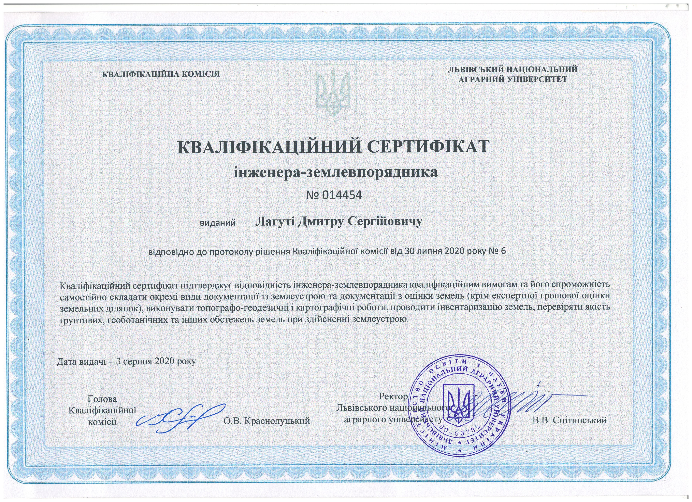
Рис. Д.А.1. Сертифікат
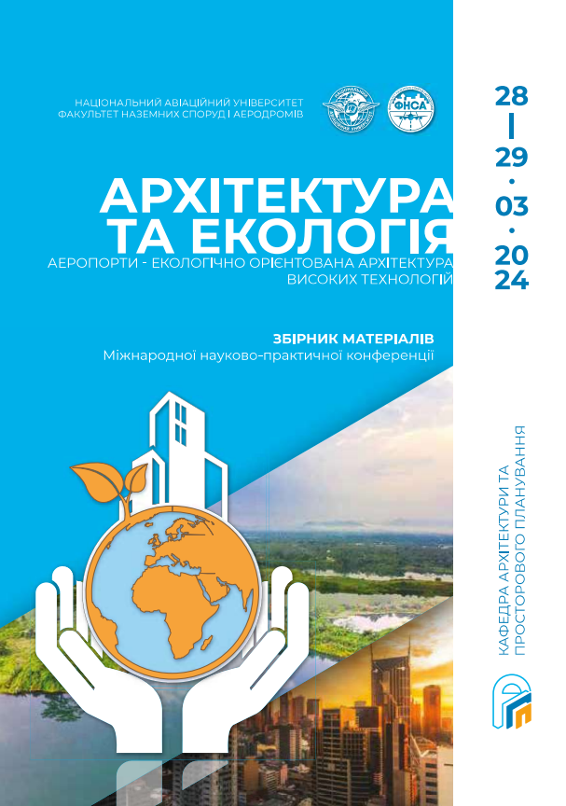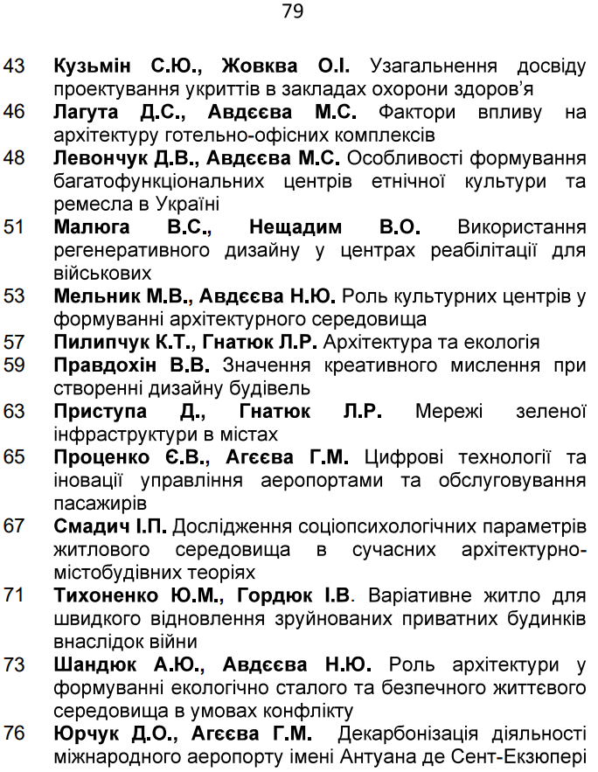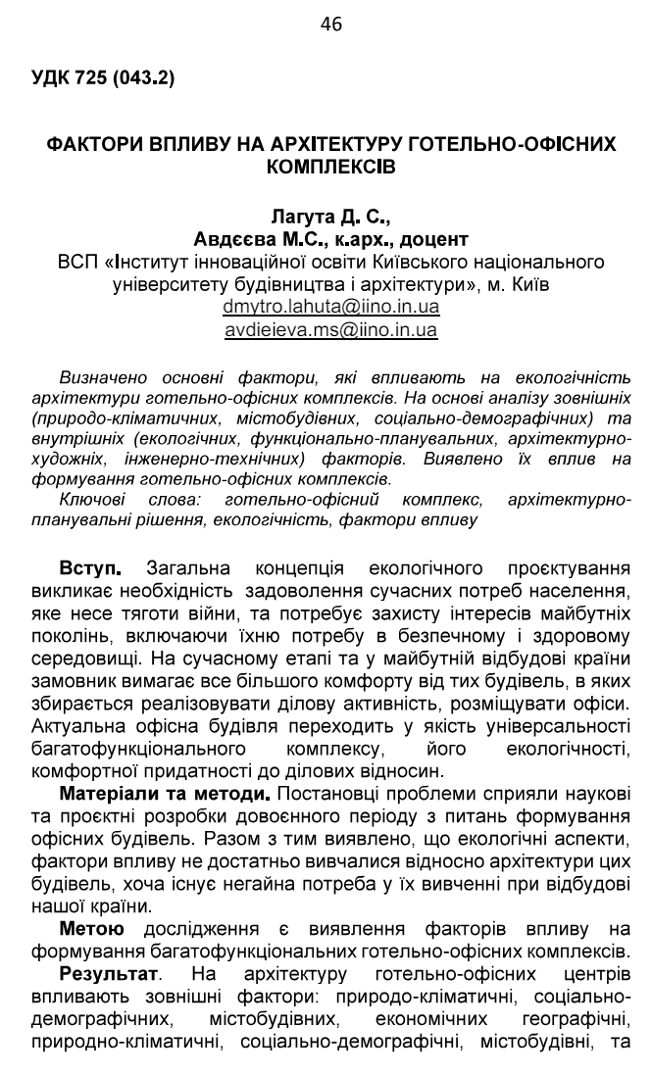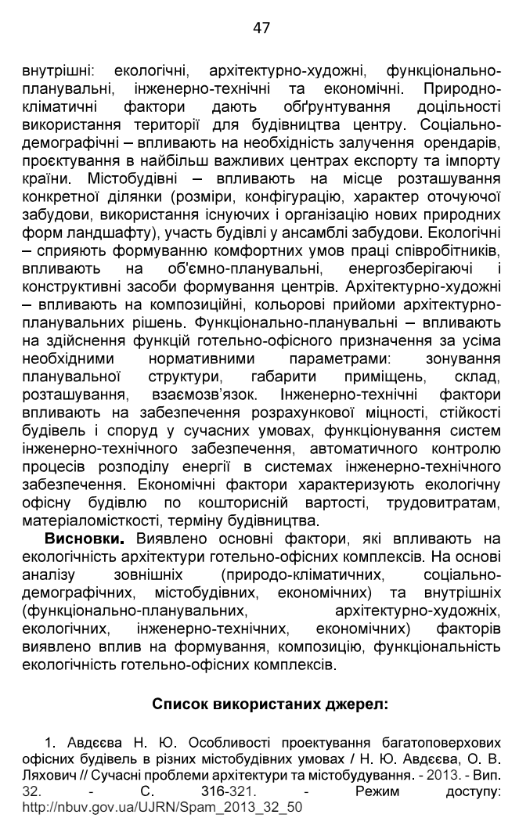
Рис. Д.А.2 Лагута Д.С., Авдєєва М.С. Фактори впливу на архітектуру готельно-офісних комплексів// Матеріали XIV Міжнародної науково-практична конференція «Архітектура та екологія. Аеропорти – екологічно орієнтована архітектура високих технологій» (28-29 березня 2024 р., м. Київ) Національний авіаційний університет /. – К.: НАУ, 2024. –С.46-47. – Режим доступу до ресурсу: http://fgsa.nau.edu.ua/wp-content/uploads/2024/05/Zbir_tez_%D0%90%D1%96%D0%95-24_c.pdf

Додаток Б. (Графічна частина роботи) .

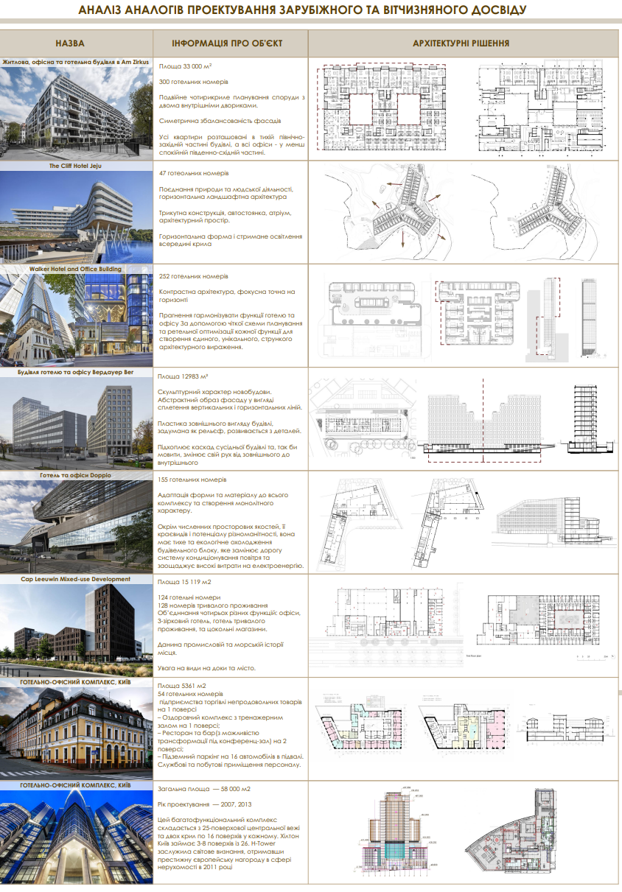
Рис. Д.Б.1. Аналіз аналогів проектування зарубіжного та вітчизняного досвіду
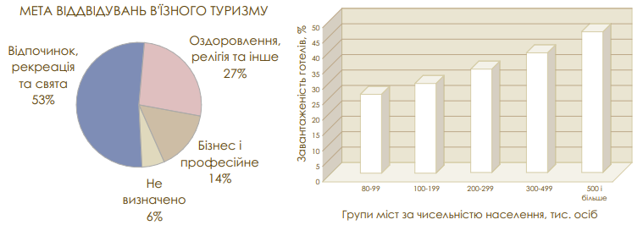
Рис. Д.Б.2. Мета відвідувань в’їзного туризму

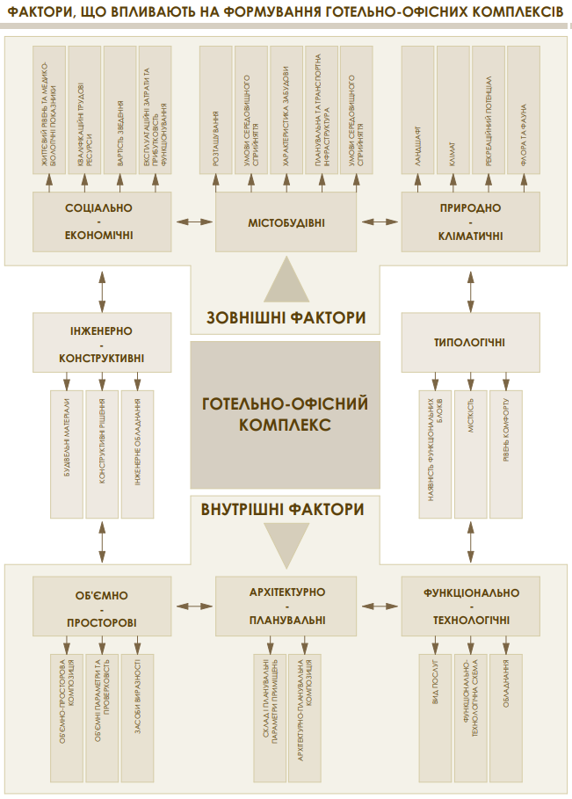
Рис. Д.Б.3. Зовнішні та внутрішні фактори
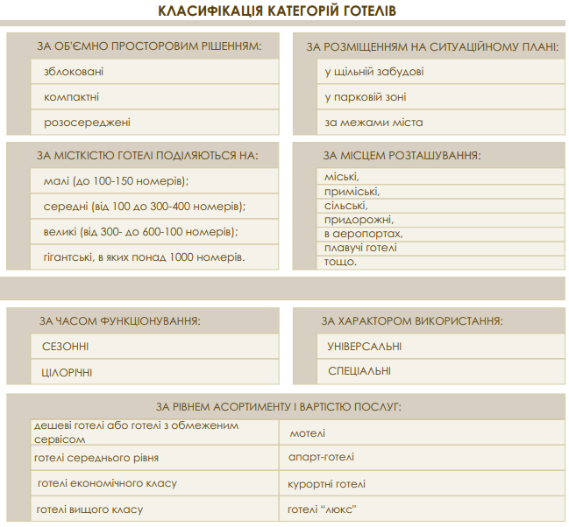
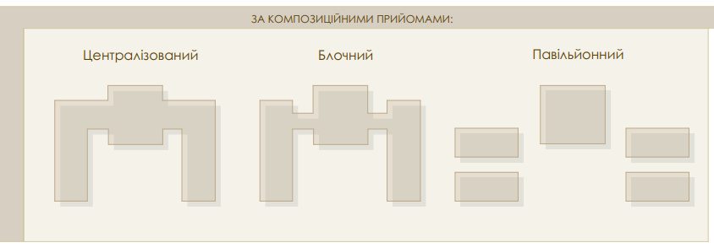
Рис. Д.Б.4. Класифікація категорій готелів

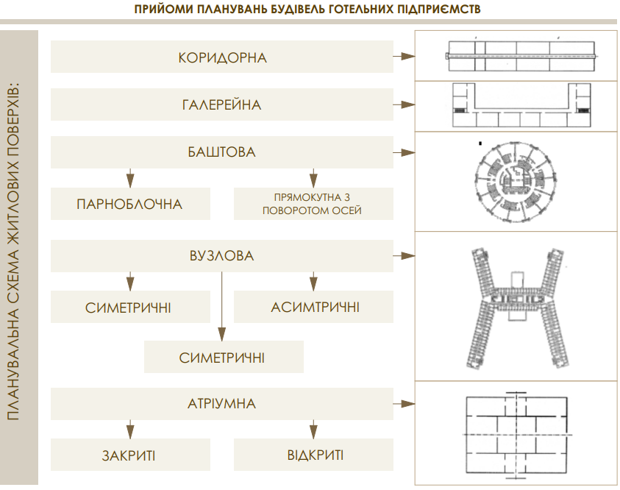
Рис. Д.Б.5. Прийоми планувань будівель готельних підприємств

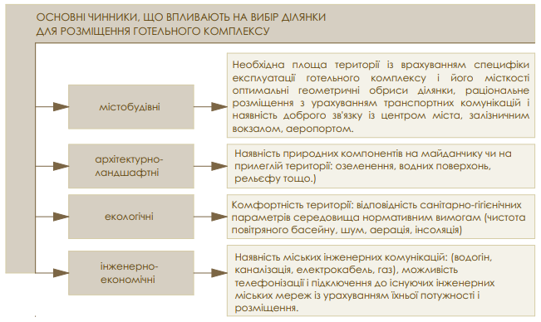
Рис. Д.Б.6. Основні чинники, що впливають на розміщення готельного комплексу

Рис. Д.Б.8. Схема функціонального зонування, транспортно-пішохідних зв’язків
Генерашльний план

Рис. Д.Б.10. План типового поверху

Рис. Д.Б.17. Об’ємно-просторове рішення готельно-офісного комплексу

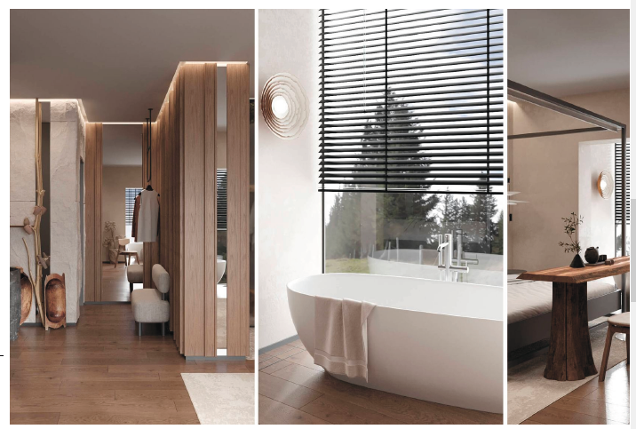

Рис. Д.Б.18. Інтер’єр типового готельного номеру з двомісним ліжком

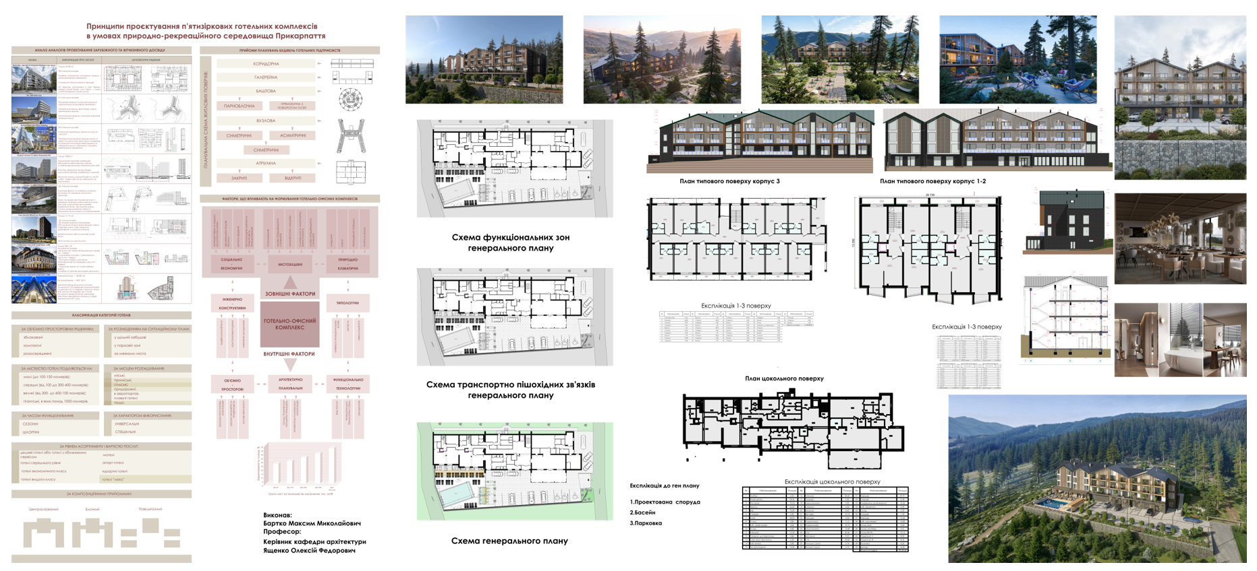Рис. Д.19. Загальна експозиція

